ВЕСТНИК

№ 07 15 июня 2023 года

Периодическое печатное издание
Совета депутатов и администрации
Прокудского сельсовета
Коченевского района
Новосибирской области

Раздел I

с. Прокудское

МУНИЦИПАЛЬНОЕ УЧРЕЖДЕНИЕ
СОВЕТ ДЕПУТАТОВ ПРОКУДСКОГО СЕЛЬСОВЕТА КОЧЕНЕВСКОГО РАЙОНА НОВОСИБИРСКОЙ ОБЛАСТИ
(шестого созыва)

РЕШЕНИЕ № 217
(тридцать четвертой сессии)

29.05.2023 с. Прокудское

Об утверждении Порядка установления и оценки применения обязательных требований, содержащихся в муниципальных нормативных правовых актах органов местного самоуправления Прокудского сельсовета Коченевского района Новосибирской области

В соответствии с Федеральным законом № 247-ФЗ от 31 июля 2020 года «Об обязательных требованиях в Российской Федерации» и Федеральным законом № 184-ФЗ от 06 октября 1999 года «Об общих принципах организации законодательных (представительных) и исполнительных органов государственной власти субъектов Российской Федерации», в целях приведения нормативных правовых органов местного самоуправления Прокудского сельсовета Коченевского района Новосибирской области в соответствие с действующим законодательством Российской Федерации Совет депутатов Прокудского сельсовета Коченевского района Новосибирской области,
РЕШИЛ:
1. Утвердить Порядок установления и оценки применения обязательных требований, содержащихся в муниципальных нормативных правовых актах органов местного самоуправления Прокудского сельсовета Коченевского района Новосибирской области согласно приложению.
2. Опубликовать настоящее решение в периодическом печатном издании Совета депутатов и администрации Прокудского сельсовета Коченевского района Новосибирской области «Вестник» и на официальном сайте администрации Прокудского сельсовета Коченевского района Новосибирской области в информационной телекоммуникационной сети Интернет.
3. Настоящее решение вступает в силу после его официального опубликования.

Глава Прокудского сельсовета Председатель Совета депутатов
_______________ Цурбанов В.А. _______________ Осадчий С.В.

УТВЕРЖДЕН
решением тридцать четвертой сессии Совета депутатов Прокудского сельсовета Коченевского района Новосибирской области шестого созыва от 29.05.2023 № 217
Порядок
установления и оценки применения обязательных требований, содержащихся в муниципальных нормативных правовых актах органов местного самоуправления Прокудского сельсовета Коченевского района Новосибирской области

1. Общие положения
1.1 Порядок установления и оценки применения обязательных требований, содержащихся в муниципальных нормативных правовых актах, (далее - Порядок) определяет правовые и организационные основы установления и оценки применения в муниципальных нормативных правовых актах обязательных требований, которые связаны с осуществлением предпринимательской и иной экономической деятельности и оценка соблюдения которых осуществляется в рамках муниципального контроля, привлечения к административной ответственности, предоставления разрешений, иных форм оценки и экспертизы (далее - обязательные требования).
1.2. Действие настоящего Порядка не распространяется на отношения, указанные в части 2 статьи 1 Федерального закона от 31 июля 2020 года № 247-ФЗ «Об обязательных требованиях в Российской Федерации» (далее - Федеральный закон № 247-ФЗ).

2. Порядок установления обязательных требований
2.1. Подготовка проекта муниципального нормативного правового акта, устанавливающего обязательные требования, осуществляется в соответствии с принципами, установленными Федеральным законом № 247-ФЗ.
2.2. При установлении обязательных требований муниципальными нормативными правовыми актами должны быть определены:
1) содержание обязательных требований (условия, ограничения, запреты, обязанности);
2) лица, обязанные соблюдать обязательные требования;
3) в зависимости от объекта установления обязательных требований:
а) осуществляемая деятельность, совершаемые действия, в отношении которых устанавливаются обязательные требования;
б) лица и используемые объекты, к которым предъявляются обязательные требования при осуществлении деятельности, совершении действий;
в) результаты осуществления деятельности, совершения действий, в отношении которых устанавливаются обязательные требования;
4) формы оценки соблюдения обязательных требований;
5) орган местного самоуправления, осуществляющий оценку соблюдения обязательных требований.
2.3. Муниципальными нормативными правовыми актами, устанавливающими обязательные требования, должны быть предусмотрены:
а) сроки вступления в силу муниципальных нормативных правовых актов в соответствии с частями 1, 2 статьи 3 Федерального закона №247-ФЗ;
6) сроки действия муниципальных нормативных правовых актов, которые не могут превышать шесть лет со дня вступления их в силу, за исключением случаев, установленных действующим законодательством (при их наличии). По результатам оценки применения обязательных требований в порядке, предусмотренном разделом 3 настоящего Порядка, может быть принято решение о продлении установленного муниципальным нормативным правовым актом, содержащим обязательные требования, срока его действия не более чем на шесть лет.
2.4. В отношении проектов муниципальных нормативных правовых актов, устанавливающих обязательные требования, осуществляется публичное обсуждение и правовая экспертиза.
2.5. В целях проведения публичного обсуждения проекта муниципального нормативного правового акта, устанавливающего обязательные требования, администрацией Прокудского сельсовета Коченевского района Новосибирской области (далее - администрация поселения) на официальном сайте администрации Прокудского сельсовета Коченевского района Новосибирской области в информационно-телекоммуникационной сети «Интернет» (далее - официальный сайт) размещаются:
а) проект муниципального нормативного правового акта, устанавливающего обязательные требования;
б) пояснительная записка к проекту муниципального нормативного правового акта, устанавливающего обязательные требования, содержащая мотивированное обоснование необходимости принятия проекта, а также информацию о сроках проведения публичного обсуждения проекта, сведения о почтовом адресе и адресе электронной почты для направления замечаний (предложений) по проекту, информацию о разработчике проекта.
Срок проведения публичного обсуждения проекта муниципального нормативного правового акта, устанавливающего обязательные требования, составляет не менее 7 календарных дней с даты размещения проекта на официальном сайте.
В случае поступления замечаний (предложений) по проекту муниципального нормативного правового акта, устанавливающего обязательные требования, в течение 5 рабочих дней с даты поступления замечаний (предложений):
при согласии с поступившими замечаниями (предложениями) разработчик проекта дорабатывает проект с учетом поступивших замечаний (предложений);
при несогласии с поступившими замечаниями (предложениями) разработчик проекта составляет мотивированное обоснование несогласия с поступившими замечаниями (предложениями).
Лицо, направившее замечания (предложения) по проекту муниципального нормативного правового акта, устанавливающего обязательные требования, уведомляется администрацией поселения о результатах рассмотрения замечаний (предложений) в срок не позднее 20 рабочих дней с даты окончания срока, указанного в абзаце пятом пункта 2.5 настоящего Порядка, любым способом.
2.6. Правовая экспертиза проекта муниципального нормативного правового акта, устанавливающего обязательные требования, проводится на предмет его соответствия действующему законодательству.

3. Порядок оценки применения обязательных требований

3.1. Целью оценки применения обязательных требований является комплексная оценка системы обязательных требований, содержащихся в муниципальных нормативных правовых актах, оценка достижения целей введения обязательных требований, выявление избыточных обязательных требований.
3.2. Оценка применения обязательных требований включает подготовку доклада о достижении целей установления обязательных требований, содержащихся в муниципальном нормативном правовом акте (далее - доклад), публичное обсуждение доклада на официальном сайте, рассмотрение доклада, принятие решений по результатам рассмотрения доклада.
3.3 Подготовка доклада осуществляется Администрацией поселения по истечении пяти лет с даты принятия муниципального нормативного правового акта, содержащего обязательные требования.
3.4. Источниками информации для подготовки доклада являются:
а) результаты мониторинга правоприменения;
б) результаты анализа осуществления контрольно-надзорной и разрешительной деятельности;
в) результаты анализа судебной практики по вопросам применения обязательных требований;
г) обращения, предложения и замечания лиц, которые обязаны соблюдать обязательные требования, содержащиеся в муниципальном нормативном правовом акте, содержащего обязательные требования;
д) позиции органов местного самоуправления, иных органов, в том числе полученные при разработке проекта муниципального нормативного правового акта, содержащего обязательные требования, на этапе правовой экспертизы;
е) иные сведения, которые, по мнению Администрации поселения, позволяют оценить результаты применения обязательных требований.
3.4. В доклад включается следующая информация:
а) общая характеристика системы оцениваемых обязательных требований в соответствующей сфере регулирования;
б) результаты оценки достижения целей введения обязательных требований;
в) выводы и предложения по итогам оценки достижения целей введения обязательных требований.
3.5. Общая характеристика системы оцениваемых обязательных требований в соответствующей сфере регулирования должна включать следующие сведения:
а) общая характеристика общественных отношений, включая сферу
осуществления предпринимательской или иной экономической деятельности и
конкретные общественные отношения, на регулирование которых направлена система
обязательных требований;
б) нормативно обоснованный перечень охраняемых законом ценностей, защищаемых в рамках соответствующей сферы общественных отношений;
в) цели введения обязательных требований (снижение (устранение) рисков причинения вреда охраняемым законом ценностям с указанием конкретных рисков);
г) информацию о муниципальном нормативном правовом акте, содержащем обязательные требования (наименование и реквизиты акта, перечень установленных обязательных требований, период действия акта и иная информация (при необходимости)).
3.6. Результаты оценки достижения целей введения обязательных требований должны содержать следующую информацию:
а) соблюдение принципов установления и оценки применения обязательных требований, установленных Федеральным законом № 247-ФЗ;
б) информация о динамике ведения предпринимательской или иной экономической деятельности в соответствующей сфере общественных отношений в период действия обязательных требований, применение которых является предметом оценки;
в) сведения об уровне соблюдения обязательных требований в соответствующей сфере регулирования, в том числе данные о привлечении к ответственности за нарушение обязательных требований, о типовых и массовых нарушениях обязательных требований;
г) количество и анализ содержания обращений субъектов регулирования в уполномоченные органы, связанных с применением обязательных требований;
д) количество и анализ содержания вступивших в законную силу судебных актов по спорам, связанным с применением обязательных требований, по делам об оспаривании муниципальных нормативных правовых актов, содержащих обязательные требования, и актов, содержащих разъяснения законодательства и обладающих нормативными свойствами, в части разъяснений обязательных требований;
е) иные сведения, которые позволяют оценить результаты применения обязательных требований и достижение целей их установления.
3.7. Выводы и предложения по итогам оценки достижения целей введения обязательных требований должны содержать один из следующих выводов:
а) о целесообразности дальнейшего применения обязательного требования без внесения изменений в муниципальный нормативный правовой акт;
б) о целесообразности дальнейшего применения обязательного требования при условии внесения изменений в соответствующий муниципальный нормативный правовой акт (с описанием предложений);
в) о нецелесообразности дальнейшего применения обязательного требования и признании утратившим силу муниципального нормативного правового акта, его отдельных положений.
3.8. Вывод о целесообразности дальнейшего применения обязательного требования при условии внесения изменений в соответствующий муниципальный нормативный правовой акт (с описанием предложений) формулируется при выявлении одного или нескольких из следующих случаев:
а) несоответствие системы обязательных требований или отдельных обязательных требований принципам Федерального закона № 247-ФЗ, иными нормативным правовым актам;
б) недостижение обязательными требованиями целей их введения;
в) невозможность исполнения обязательных требований, устанавливаемая в том числе при выявлении избыточности требований, несоразмерности расходов субъектов регулирования на их исполнение и администрирование с положительным эффектом (в том числе с положительным влиянием на снижение рисков, в целях устранения (снижения) которых установлены соответствующие обязательные требования);
г) наличие в различных муниципальных нормативных правовых актах или в одном муниципальном нормативном правовом акте противоречащих друг другу обязательных требований;
д) наличие в муниципальных нормативных правовых актах неопределенных понятий, некорректных и (или) неоднозначных формулировок, не позволяющих единообразно применять и (или) исполнять обязательные требования;
е) наличие дублирующих и (или) аналогичных по содержанию обязательных требований в нескольких или одном муниципальном нормативном правовом акте;
ж) наличие неактуальных обязательных требований, не соответствующих современному уровню развития науки и техники и (или) негативно влияющих на развитие предпринимательской деятельности и технологий;
з) наличие устойчивых противоречий в практике применения обязательных требований.
3.9. Вывод о нецелесообразности дальнейшего применения обязательного требования и необходимости признания утратившим силу муниципального нормативного правового акта, содержащего обязательные требования, его отдельных положений может быть сформулирован при выявлении случаев, предусмотренных пунктом 3.8 настоящего Порядка, а также при отсутствие у органа местного самоуправления предусмотренных в соответствии с законодательством Российской Федерации полномочий по установлению обязательных требований, являющихся предметом оценки применения обязательных требований.
3.10. В целях публичного обсуждения проект доклада размещается на официальном сайте в течение 10 календарных дней с даты наступления срока, указанного в пункте 3.3 настоящего Порядка. Одновременно с проектом доклада размещается информация о сроках проведения публичного обсуждения доклада, сведения о почтовом адресе и адресе электронной почты для направления замечаний (предложений) по докладу.
3.11. Срок проведения публичного обсуждения проекта доклада составляет не менее 20 рабочих дней с даты размещения доклада на официальном сайте.
3.12. В случае поступления замечаний (предложений) по проекту докладу в течение 5 рабочих дней с даты поступления замечаний (предложений):
при согласии с поступившими замечаниями (предложениями) Администрация поселения дорабатывает проект доклада с учетом поступивших замечаний (предложений);
при несогласии с поступившими замечаниями (предложениями) Администрация поселения составляет мотивированное обоснование несогласия с поступившими замечаниями (предложениями), которое отражает в проекте доклада.
Лицо, направившее замечания (предложения) по проекту доклада уведомляется Администрацией поселения о результатах рассмотрения замечаний (предложений) в срок не позднее 20 рабочих дней с даты окончания срока, указанного в абзаце первом пункта 3.12 настоящего Порядка, любым способом.
3.13. Администрация поселения в течение 10 календарных дней с даты окончания срока, указанного в абзаце первом пункта 3.12 настоящего Порядка, направляет проект доклада главе поселения для рассмотрения и утверждения.
Проект доклада рассматривается и утверждается главой поселения в течение 3 рабочих дней с даты поступления на рассмотрение и утверждение.
По результатам рассмотрения доклада глава поселения принимает одно из следующих решений:
а) о дальнейшем применение обязательного требования без внесения изменений в муниципальный нормативный правовой акт, содержащий обязательные требования;
б) о внесении изменений в муниципальный нормативный правовой акт, содержащий обязательные требования, в том числе в части продления срока действия не более чем на шесть лет;
в) об отсутствии необходимости дальнейшего применения обязательных требований и прекращении срока действия муниципального нормативного правового акта, содержащего обязательные требования.
3.14. Доклад размещается на официальном сайте в течение 10 календарных дней с даты утверждения доклада.
3.15. В случае принятия решений- указанных в подпунктах «б», «в» пункта 3.13 настоящего Порядка, администрация поселения осуществляет подготовку соответствующего муниципального нормативного правового акта в течение 30 календарных дней с даты утверждения доклада.

МУНИЦИПАЛЬНОЕ УЧРЕЖДЕНИЕ
СОВЕТ ДЕПУТАТОВ ПРОКУДСКОГО СЕЛЬСОВЕТА
КОЧЕНЕВСКОГО РАЙОНА НОВОСИБИРСКОЙ ОБЛАСТИ
(ШЕСТОГО СОЗЫВА)

РЕШЕНИЕ № 216
(тридцать четвертой сессии)

29.05.2023г. с. Прокудское

О готовности предусмотреть в бюджете Прокудского сельсовета на 2024 год необходимые средства на реализацию проекта в случае прохождения им конкурсного отбора инициативных проектов

Совет депутатов Прокудского сельсовета Коченевского района Новосибирской области

РЕШИЛ:
1. Внести на 2024 г. изменения в бюджете Прокудского сельсовета Коченевского района Новосибирской области для софинансирования, в случае прохождения конкурсного отбора инициативных проектов, в необходимой сумме для реализации проекта.
2. Опубликовать в периодическом печатном издании Совета депутатов и администрации Прокудского сельсовета Коченевского района Новосибирской области «Вестник» и на официальном сайте администрации Прокудского сельсовета в информационной телекоммуникационной сети Интернет.
3. Решение вступает в силу со дня прохождения конкурсного отбора.

Глава Прокудского сельсовета Председатель Совета депутатов _______________ Цурбанов В.А. ____________ С.В.Осадчий

МУНИЦИПАЛЬНОЕ УЧРЕЖДЕНИЕ
СОВЕТ ДЕПУТАТОВ ПРОКУДСКОГО СЕЛЬСОВЕТА
КОЧЕНЕВСКОГО РАЙОНА НОВОСИБИРСКОЙ ОБЛАСТИ
(ШЕСТОГО СОЗЫВА)

РЕШЕНИЕ № 215
(тридцать четвертой сессии)

29.05.2023г. с. Прокудское
О внесении изменений в решение 30-ой сессии № 189 от 27.12.2022г.
«О бюджете Прокудского сельсовета Коченевского района Новосибирской области на 2023 год и плановый период 2024 и 2025 годы»

Статья 1
Внести в решение 30-ой сессии №189 от 27.12.2022г. «О бюджете Прокудского сельсовета Коченевского района Новосибирской области на 2023 год и плановый период 2024 и 2025годы» следующие изменения:
1. в статье 1: а) в части 1:
В пункта 1 прогнозируемый общий объем доходов бюджета сельского поселения сумму «59772,23» тысяч рублей заменить на «47634,0» тыс. рублей, объем безвозмездных поступлений цифры «39410,3» рублей заменить на «26973,0» рублей, из них объем межбюджетных трансфертов, получаемых из других бюджетов бюджетной системы цифры «39410,3» тысяч рублей заменить на «26973,0» рублей, в том числе объем субсидий, субвенций и иных межбюджетных трансфертов, имеющих целевое назначение, в сумму «25459,3» заменить на «13022,0» тысяч рублей;
пункта 2 общий объем расходов бюджета поселения сумму «59772,23» тысяч рублей заменить на «50029,9» тысяч рублей;
пункта 3 дефицит бюджета поселения утвердить в сумме 2395,9 тысяч рублей;
2.В статье 3: в пункте 2
Утвердить объем поступлений доходов в бюджет Прокудского сельсовета по кодам классификации доходов на 2023 год и на плановый период 2024 и 2025 годы согласно приложению №1 к настоящему решению;
3.В статье 4:
Утвердить в пределах общего объема расходов, установленного статьей 1 настоящего Решения, распределение бюджетных ассигнований:
1) по разделам, подразделам, целевым статьям (муниципальным программам и непрограмным направлениям деятельности), группам и (подгруппам) видов расходов бюджета на 2023 год и на плановый период 2024 и 2025годы согласно приложению 2 к настоящему решению:
2) по целевым статьям (муниципальным программам и непрограммным направлениям деятельности), группам (группам и подгруппам) видов расходов классификации расходов бюджета на 2023 год и на плановый период 2024 и 2025годы согласно приложению № 3 к настоящему Решению.
3)Пункт 2. Утвердить ведомственную структуру расходов бюджета Прокудского сельсовета на 2023 год и на плановый период 2024 и 2025годы согласно приложению № 4 к настоящему решению;
4. В статье 8:
Установить источники финансирования дефицита бюджета Прокудского сельсовета на 2023 год и на плановый период 2024 и 2025 годов согласно Приложению № 5 к настоящему решению.

Статья 2
Настоящее Решение вступает в силу с момента опубликования.

Глава Прокудского сельсовета Зам.Председателя Совета депутатов _______________ Цурбанов В.А. ____________Е.Г.Запольская

Приложение 1
к решению 34 сессии №215 от 29.05.2023г
О внесении изменений в решение 30 сессии от 27.12.2022 №189
«О бюджете Прокудского сельсовета Коченевского района
Новосибирской области на 2023 год и плановый период 2024 и 2025 годы»

Объем поступлений доходов в бюджет Прокудского сельсовета по кодам классификации доходов бюджетов на 2023 год и плановый период 2024-2025

Код классификации доходов бюджетов |  | Наименование кода классификации доходов бюджета | Сумма (тыс.руб)
Главный администратор доходов бюджета | Вида и подвида доходов бюджета |  | 2023 | 2024 | 2025
 |  | Налоговые доходы | 19431,0 | 20272,1 | 21798,9
182 | 10102010010000110 | Налог на доходы физических лиц с доходов, источником которых является налоговый агент, за исключением доходов, в отношении которых исчисление и уплата налога осуществляется в соответствии со статьями 227, 227.1 и 228 Налогового кодекса Российской Федерации; | 7921,3 | 8554,9 | 9208,5
 |  | Акцизы | 3406,7 | 3355,3 | 3950,2
100 | 103 02231 01 0000 110 | Доходы от уплаты акцизов на дизельное топливо, подлежащие распределению между бюджетами субъектов Российской Федерации и местными бюджетами с учетом установленных дифференцированных нормативов отчислений в местные бюджеты (по нормативам, установленным Федеральным законом о федеральном бюджете в целях формирования дорожных фондов субъектов Российской Федерации | 1815,6 | 1 667, 8 | 1 975, 7
100 | 103 02241 01 0000 110 | Доходы от уплаты акцизов на моторные масла для дизельных и (или) карбюраторных (инжекторных) двигателей, подлежащие распределению между бюджетами субъектов Российской Федерации и местными бюджетами с учетом установленных дифференцированных нормативов отчислений в местные бюджеты (по нормативам, установленным Федеральным законом о федеральном бюджете в целях формирования дорожных фондов субъектов Российской Федерации | 9,9 | 10,6 | 12,0
100 | 103 02251 01 0000 110 | Доходы от уплаты акцизов на автомобильный бензин, подлежащие распределению между бюджетами субъектов Российской Федерации и местными бюджетами с учетом установленных дифференцированных нормативов отчислений в местные бюджеты (по нормативам, установленным Федеральным законом о федеральном бюджете в целях формирования дорожных фондов субъектов Российской Федерации. | 1762,4 | 1869,5 | 2174,1
100 | 103 02261 01 0000 110 | Доходы от уплаты акцизов на прямогонный бензин, подлежащие распределению между бюджетами субъектов Российской Федерации и местными бюджетами с учетом установленных дифференцированных нормативов отчислений в местные бюджеты (по нормативам, установленным Федеральным законом о федеральном бюджете в целях формирования дорожных фондов субъектов Российской Федерации. | -181,2 | -192,6 | -211,6
182 | 10503010010000110 | Единый сельскохозяйственный налог | 30,0 | 32,0 | 32,0
182 | 10601030100000110 | Налог на имущество физических лиц, взимаемый по ставкам, применяемым к объектам налогообложения, расположенным в границах сельских поселений | 1650,0 | 1823,0 | 2014,0
182 | 10606000000000000 | Земельный налог | 6423,0 | 6506,9 | 6593,8
182 | 10606033100000110 | Земельный налог с организаций, обладающих земельным участком, расположенным в границах сельских поселений | 3873,0 | 3873,0 | 3873,0
182 | 10606043100000110 | Земельный налог с физических лиц, обладающих земельным участком, расположенным в границах сельских поселений | 2550,0 | 2633,9 | 2720,8
 |  | Неналоговые доходы | 1230,0
555 | 11105000100000120 | Доходы от сдачи в аренду имущества, находящегося в оперативном управлении органов управления сельских поселений и созданных ими учреждений (за исключением имущества муниципальных бюджетных и автономных учреждений) | 1080,0
555 | 117 15030 10 0000 150 | Инициативные платежи населения в бюджеты сельских поселений | 150,0
 | Итого | Собственные доходы | 20 661,0 | 20272,1 | 21798,9
 |  | Безвозмездные поступления из бюджета другого уровня | 26973,0 | 16193,24 | 15948,7
555 | 202 16001 10 0000 150 | Дотации бюджетам сельских поселений на выравнивание бюджетной обеспеченности | 13951,0 | 9468,8 | 10196,0
555 | 202 20216 10 0000 150 | Субсидии бюджетам сельских поселений на осуществление дорожной деятельности в отношении автомобильных дорог общего пользования, а также капитального ремонта и ремонта дворовых территорий многоквартирных домов, проездов к дворовым территориям многоквартирных домов населенных пунктов | 1497,8 | 6000,0 | 5000,0
555 | 202 29999 10 0000 150 | Прочие субсидии бюджетам сельских поселений | 2200,0
555 | 2 02 35118 10 0000 150 | Субвенции бюджетам сельских поселений на осуществление первичного воинского учета на территориях, где отсутствуют военные комиссариаты | 728,4 | 724,44 | 752,7
555 | 202 49999 10 0000 150 | Прочие межбюджетные трансферты, передаваемые бюджетам сельских поселений | 8595,8
 |  | Итого: | 47634,0 | 36465,3 | 37747,6

Приложение 2
к решению 34 сессии №215 от 29.05.2023г
О внесении изменений в решение 30 сессии от 27.12.2022 №189
«О бюджете Прокудского сельсовета Коченевского района
Новосибирской области на 2023 год и плановый период 2024 и 2025 годы»

Распределение бюджетных ассигнований по разделам, подразделам, целевым статьям и видам расходов классификации расходов бюджетов на 2023 год и плановый период 2024-2025 годы

Наименование | РЗ | ПР | ЦСР | ВР | Сумма
 |  |  |  |  | 2023 год | 2024 год | 2025 год
ОБЩЕГОСУДАРСТВЕННЫЕ ВОПРОСЫ | 01 |  |  |  | 11 095,0 | 11 090,5 | 11 090,5
Функционирование высшего должностного лица субъекта Российской Федерации и муниципального образования | 01 | 02 |  |  | 1 085,1 | 1 085,1 | 1 085,1
Непрограммные направления расходов бюджета Прокудского сельсовета Коченевского района Новосибирской области | 01 | 02 | 88.0.00.00000 |  | 1 085,1 | 1 085,1 | 1 085,1
Глава муниципального образования | 01 | 02 | 88.0.00.02030 |  | 1 029,4 | 1 085,1 | 1 085,1
Расходы на выплаты персоналу в целях обеспечения выполнения функций государственными (муниципальными) органами, казенными учреждениями, органами управления государственными внебюджетными фондами | 01 | 02 | 88.0.00.02030 | 100 | 1 029,4 | 1 085,1 | 1 085,1
Расходы на выплаты персоналу государственных (муниципальных) органов | 01 | 02 | 88.0.00.02030 | 120 | 1 029,4 | 1 085,1 | 1 085,1
Реализация мероприятий по обеспечению сбалансированности местных бюджетов государственной программы Новосибирской области "Управление финансами в Новосибирской области" | 01 | 02 | 88.0.00.70510 |  | 55,7 | 0,0 | 0,0
Расходы на выплаты персоналу в целях обеспечения выполнения функций государственными (муниципальными) органами, казенными учреждениями, органами управления государственными внебюджетными фондами | 01 | 02 | 88.0.00.70510 | 100 | 55,7 | 0,0 | 0,0
Расходы на выплаты персоналу государственных (муниципальных) органов | 01 | 02 | 88.0.00.70510 | 120 | 55,7 | 0,0 | 0,0
Функционирование Правительства Российской Федерации, высших исполнительных органов государственной власти субъектов Российской Федерации, местных администраций | 01 | 04 |  |  | 9 551,5 | 9 551,5 | 9 551,5
Непрограммные направления расходов бюджета Прокудского сельсовета Коченевского района Новосибирской области | 01 | 04 | 88.0.00.00000 |  | 9 551,5 | 9 551,5 | 9 551,5
Расходы на обеспечение деятельности муниципальных органов | 01 | 04 | 88.0.00.02040 |  | 9 167,8 | 9 551,5 | 9 551,5
Расходы на выплаты персоналу в целях обеспечения выполнения функций государственными (муниципальными) органами, казенными учреждениями, органами управления государственными внебюджетными фондами | 01 | 04 | 88.0.00.02040 | 100 | 7 399,4 | 7 783,0 | 7 783,0
Расходы на выплаты персоналу государственных (муниципальных) органов | 01 | 04 | 88.0.00.02040 | 120 | 7 399,4 | 7 783,0 | 7 783,0
Закупка товаров, работ и услуг для обеспечения государственных (муниципальных) нужд | 01 | 04 | 88.0.00.02040 | 200 | 1 645,9 | 1 646,0 | 1 646,0
Иные закупки товаров, работ и услуг для обеспечения государственных (муниципальных) нужд | 01 | 04 | 88.0.00.02040 | 240 | 1 645,9 | 1 646,0 | 1 646,0
Иные бюджетные ассигнования | 01 | 04 | 88.0.00.02040 | 800 | 122,5 | 122,5 | 122,5
Уплата налогов, сборов и иных платежей | 01 | 04 | 88.0.00.02040 | 850 | 122,5 | 122,5 | 122,5
Реализация мероприятий по обеспечению сбалансированности местных бюджетов государственной программы Новосибирской области "Управление финансами в Новосибирской области" | 01 | 04 | 88.0.00.70510 |  | 383,7 | 0,0 | 0,0
Расходы на выплаты персоналу в целях обеспечения выполнения функций государственными (муниципальными) органами, казенными учреждениями, органами управления государственными внебюджетными фондами | 01 | 04 | 88.0.00.70510 | 100 | 383,7 | 0,0 | 0,0
Расходы на выплаты персоналу государственных (муниципальных) органов | 01 | 04 | 88.0.00.70510 | 120 | 383,7 | 0,0 | 0,0
Обеспечение деятельности финансовых, налоговых и таможенных органов и органов финансового (финансово-бюджетного) надзора | 01 | 06 |  |  | 86,9 | 86,9 | 86,9
Непрограммные направления расходов бюджета Прокудского сельсовета Коченевского района Новосибирской области | 01 | 06 | 88.0.00.00000 |  | 86,9 | 86,9 | 86,9
Осуществление переданных полномочий на обеспечение деятельности контрольно-счетных органов за счет бюджетов поселений | 01 | 06 | 88.0.00.04010 |  | 86,9 | 86,9 | 86,9
Межбюджетные трансферты | 01 | 06 | 88.0.00.04010 | 500 | 86,9 | 86,9 | 86,9
Иные межбюджетные трансферты | 01 | 06 | 88.0.00.04010 | 540 | 86,9 | 86,9 | 86,9
Резервные фонды | 01 | 11 |  |  | 200,0 | 200,0 | 200,0
Непрограммные направления расходов бюджета Прокудского сельсовета Коченевского района Новосибирской области | 01 | 11 | 88.0.00.00000 |  | 200,0 | 200,0 | 200,0
Резервные фонды местных администраций | 01 | 11 | 88.0.00.05000 |  | 200,0 | 200,0 | 200,0
Иные бюджетные ассигнования | 01 | 11 | 88.0.00.05000 | 800 | 200,0 | 200,0 | 200,0
Резервные средства | 01 | 11 | 88.0.00.05000 | 870 | 200,0 | 200,0 | 200,0
Другие общегосударственные вопросы | 01 | 13 |  |  | 171,5 | 167,0 | 167,0
Непрограммные направления расходов бюджета Прокудского сельсовета Коченевского района Новосибирской области | 01 | 13 | 88.0.00.00000 |  | 171,5 | 167,0 | 167,0
Прочие мероприятия, осуществляемые органами местного самоуправления | 01 | 13 | 88.0.00.03400 |  | 166,5 | 152,0 | 152,0
Закупка товаров, работ и услуг для обеспечения государственных (муниципальных) нужд | 01 | 13 | 88.0.00.03400 | 200 | 166,5 | 152,0 | 152,0
Иные закупки товаров, работ и услуг для обеспечения государственных (муниципальных) нужд | 01 | 13 | 88.0.00.03400 | 240 | 166,5 | 152,0 | 152,0
Оценка земельных участков, недвижимости, признание прав, содержание и регулирование отношений по государственной и муниципальной собственности | 01 | 13 | 88.0.00.09000 |  | 5,0 | 15,0 | 15,0
Закупка товаров, работ и услуг для обеспечения государственных (муниципальных) нужд | 01 | 13 | 88.0.00.09000 | 200 | 5,0 | 15,0 | 15,0
Иные закупки товаров, работ и услуг для обеспечения государственных (муниципальных) нужд | 01 | 13 | 88.0.00.09000 | 240 | 5,0 | 15,0 | 15,0
НАЦИОНАЛЬНАЯ ОБОРОНА | 02 |  |  |  | 728,4 | 724,4 | 752,7
Мобилизационная и вневойсковая подготовка | 02 | 03 |  |  | 728,4 | 724,4 | 752,7
Непрограммные направления расходов бюджета Прокудского сельсовета Коченевского района Новосибирской области | 02 | 03 | 88.0.00.00000 |  | 728,4 | 724,4 | 752,7
Осуществление первичного воинского учета органами местного самоуправления поселений, муниципальных и городских округов | 02 | 03 | 88.0.00.51180 |  | 728,4 | 724,4 | 752,7
Расходы на выплаты персоналу в целях обеспечения выполнения функций государственными (муниципальными) органами, казенными учреждениями, органами управления государственными внебюджетными фондами | 02 | 03 | 88.0.00.51180 | 100 | 634,5 | 634,5 | 697,9
Расходы на выплаты персоналу государственных (муниципальных) органов | 02 | 03 | 88.0.00.51180 | 120 | 634,5 | 634,5 | 697,9
Закупка товаров, работ и услуг для обеспечения государственных (муниципальных) нужд | 02 | 03 | 88.0.00.51180 | 200 | 93,9 | 90,0 | 54,8
Иные закупки товаров, работ и услуг для обеспечения государственных (муниципальных) нужд | 02 | 03 | 88.0.00.51180 | 240 | 93,9 | 90,0 | 54,8
НАЦИОНАЛЬНАЯ БЕЗОПАСНОСТЬ И ПРАВООХРАНИТЕЛЬНАЯ ДЕЯТЕЛЬНОСТЬ | 03 |  |  |  | 1 161,7 | 704,2 | 704,2
Защита населения и территории от чрезвычайных ситуаций природного и техногенного характера, пожарная безопасность | 03 | 10 |  |  | 1 161,7 | 704,2 | 704,2
Непрограммные направления расходов бюджета Прокудского сельсовета Коченевского района Новосибирской области | 03 | 10 | 88.0.00.00000 |  | 1 161,7 | 704,2 | 704,2
Предупреждение и ликвидация последствий чрезвычайных ситуаций и стихийных бедствий природного и техногенного характера | 03 | 10 | 88.0.00.02180 |  | 245,3 | 231,0 | 231,0
Закупка товаров, работ и услуг для обеспечения государственных (муниципальных) нужд | 03 | 10 | 88.0.00.02180 | 200 | 245,3 | 231,0 | 231,0
Иные закупки товаров, работ и услуг для обеспечения государственных (муниципальных) нужд | 03 | 10 | 88.0.00.02180 | 240 | 245,3 | 231,0 | 231,0
Мероприятия по гражданской обороне | 03 | 10 | 88.0.00.02190 |  | 1,0 | 1,0 | 1,0
Закупка товаров, работ и услуг для обеспечения государственных (муниципальных) нужд | 03 | 10 | 88.0.00.02190 | 200 | 1,0 | 1,0 | 1,0
Иные закупки товаров, работ и услуг для обеспечения государственных (муниципальных) нужд | 03 | 10 | 88.0.00.02190 | 240 | 1,0 | 1,0 | 1,0
Противопожарные мероприятия | 03 | 10 | 88.0.00.03180 |  | 915,4 | 472,2 | 472,2
Закупка товаров, работ и услуг для обеспечения государственных (муниципальных) нужд | 03 | 10 | 88.0.00.03180 | 200 | 915,4 | 472,2 | 472,2
Иные закупки товаров, работ и услуг для обеспечения государственных (муниципальных) нужд | 03 | 10 | 88.0.00.03180 | 240 | 915,4 | 472,2 | 472,2
НАЦИОНАЛЬНАЯ ЭКОНОМИКА | 04 |  |  |  | 5 874,5 | 9 600,3 | 9 195,2
Дорожное хозяйство (дорожные фонды) | 04 | 09 |  |  | 5 454,5 | 9 380,3 | 8 975,2
Непрограммные направления расходов бюджета Прокудского сельсовета Коченевского района Новосибирской области | 04 | 09 | 88.0.00.00000 |  | 5 454,5 | 9 380,3 | 8 975,2
Содержание и ремонт автомобильных дорог | 04 | 09 | 88.0.00.03150 |  | 3 936,9 | 3 320,3 | 3 975,2
Закупка товаров, работ и услуг для обеспечения государственных (муниципальных) нужд | 04 | 09 | 88.0.00.03150 | 200 | 3 911,9 | 3 295,3 | 3 950,2
Иные закупки товаров, работ и услуг для обеспечения государственных (муниципальных) нужд | 04 | 09 | 88.0.00.03150 | 240 | 3 911,9 | 3 295,3 | 3 950,2
Иные бюджетные ассигнования | 04 | 09 | 88.0.00.03150 | 800 | 25,0 | 25,0 | 25,0
Уплата налогов, сборов и иных платежей | 04 | 09 | 88.0.00.03150 | 850 | 25,0 | 25,0 | 25,0
Реализация мероприятий по устойчивому функционированию автомобильных дорог местного значения и искусственных сооружений на них, а так же улично-дорожной сети государственной программы Новосибирской области "Развитие автомобильных дорог регионального, межмуниципального и местного значения в Новосибирской области" | 04 | 09 | 88.0.00.70760 |  | 1 517,6 | 6 060,0 | 5 000,0
Закупка товаров, работ и услуг для обеспечения государственных (муниципальных) нужд | 04 | 09 | 88.0.00.70760 | 200 | 1 517,6 | 6 060,0 | 5 000,0
Иные закупки товаров, работ и услуг для обеспечения государственных (муниципальных) нужд | 04 | 09 | 88.0.00.70760 | 240 | 1 517,6 | 6 060,0 | 5 000,0
Другие вопросы в области национальной экономики | 04 | 12 |  |  | 420,0 | 220,0 | 220,0
Непрограммные направления расходов бюджета Прокудского сельсовета Коченевского района Новосибирской области | 04 | 12 | 88.0.00.00000 |  | 420,0 | 220,0 | 220,0
Другие вопросы в области национальной экономики | 04 | 12 | 88.0.00.03381 |  | 420,0 | 220,0 | 220,0
Закупка товаров, работ и услуг для обеспечения государственных (муниципальных) нужд | 04 | 12 | 88.0.00.03381 | 200 | 420,0 | 220,0 | 220,0
Иные закупки товаров, работ и услуг для обеспечения государственных (муниципальных) нужд | 04 | 12 | 88.0.00.03381 | 240 | 420,0 | 220,0 | 220,0
ЖИЛИЩНО-КОММУНАЛЬНОЕ ХОЗЯЙСТВО | 05 |  |  |  | 5 989,9 | 4 002,3 | 4 869,2
Жилищное хозяйство | 05 | 01 |  |  | 18,8 | 18,8 | 18,8
Непрограммные направления расходов бюджета Прокудского сельсовета Коченевского района Новосибирской области | 05 | 01 | 88.0.00.00000 |  | 18,8 | 18,8 | 18,8
Мероприятия в области жилищного хозяйства | 05 | 01 | 88.0.00.03500 |  | 18,8 | 18,8 | 18,8
Закупка товаров, работ и услуг для обеспечения государственных (муниципальных) нужд | 05 | 01 | 88.0.00.03500 | 200 | 18,8 | 18,8 | 18,8
Иные закупки товаров, работ и услуг для обеспечения государственных (муниципальных) нужд | 05 | 01 | 88.0.00.03500 | 240 | 18,8 | 18,8 | 18,8
Коммунальное хозяйство | 05 | 02 |  |  | 658,8 | 558,8 | 558,8
Непрограммные направления расходов бюджета Прокудского сельсовета Коченевского района Новосибирской области | 05 | 02 | 88.0.00.00000 |  | 658,8 | 558,8 | 558,8
Мероприятия в области коммунального хозяйства | 05 | 02 | 88.0.00.03510 |  | 658,8 | 558,8 | 558,8
Закупка товаров, работ и услуг для обеспечения государственных (муниципальных) нужд | 05 | 02 | 88.0.00.03510 | 200 | 135,0 | 35,0 | 35,0
Иные закупки товаров, работ и услуг для обеспечения государственных (муниципальных) нужд | 05 | 02 | 88.0.00.03510 | 240 | 135,0 | 35,0 | 35,0
Иные бюджетные ассигнования | 05 | 02 | 88.0.00.03510 | 800 | 523,8 | 523,8 | 523,8
Уплата налогов, сборов и иных платежей | 05 | 02 | 88.0.00.03510 | 850 | 523,8 | 523,8 | 523,8
Благоустройство | 05 | 03 |  |  | 5 312,3 | 3 424,7 | 4 291,6
Непрограммные направления расходов бюджета Прокудского сельсовета Коченевского района Новосибирской области | 05 | 03 | 88.0.00.00000 |  | 5 312,3 | 3 424,7 | 4 291,6
Содержание и ремонт уличного освещения | 05 | 03 | 88.0.00.60010 |  | 2 940,0 | 2 085,8 | 2 145,6
Закупка товаров, работ и услуг для обеспечения государственных (муниципальных) нужд | 05 | 03 | 88.0.00.60010 | 200 | 2 940,0 | 2 085,8 | 2 145,6
Иные закупки товаров, работ и услуг для обеспечения государственных (муниципальных) нужд | 05 | 03 | 88.0.00.60010 | 240 | 2 940,0 | 2 085,8 | 2 145,6
Организация и содержание мест захоронения | 05 | 03 | 88.0.00.60040 |  | 171,6 | 190,6 | 208,6
Закупка товаров, работ и услуг для обеспечения государственных (муниципальных) нужд | 05 | 03 | 88.0.00.60040 | 200 | 171,6 | 190,6 | 208,6
Иные закупки товаров, работ и услуг для обеспечения государственных (муниципальных) нужд | 05 | 03 | 88.0.00.60040 | 240 | 171,6 | 190,6 | 208,6
Прочие мероприятия по благоустройству | 05 | 03 | 88.0.00.60050 |  | 2 200,6 | 1 148,3 | 1 937,4
Закупка товаров, работ и услуг для обеспечения государственных (муниципальных) нужд | 05 | 03 | 88.0.00.60050 | 200 | 2 200,6 | 1 148,3 | 1 937,4
Иные закупки товаров, работ и услуг для обеспечения государственных (муниципальных) нужд | 05 | 03 | 88.0.00.60050 | 240 | 2 200,6 | 1 148,3 | 1 937,4
ОБРАЗОВАНИЕ | 07 |  |  |  | 34,0 | 34,0 | 34,0
Молодежная политика | 07 | 07 |  |  | 34,0 | 34,0 | 34,0
Непрограммные направления расходов бюджета Прокудского сельсовета Коченевского района Новосибирской области | 07 | 07 | 88.0.00.00000 |  | 34,0 | 34,0 | 34,0
Проведение мероприятий для детей и молодежи | 07 | 07 | 88.0.00.04310 |  | 34,0 | 34,0 | 34,0
Закупка товаров, работ и услуг для обеспечения государственных (муниципальных) нужд | 07 | 07 | 88.0.00.04310 | 200 | 34,0 | 34,0 | 34,0
Иные закупки товаров, работ и услуг для обеспечения государственных (муниципальных) нужд | 07 | 07 | 88.0.00.04310 | 240 | 34,0 | 34,0 | 34,0
КУЛЬТУРА, КИНЕМАТОГРАФИЯ | 08 |  |  |  | 16 386,6 | 6 153,2 | 6 128,1
Культура | 08 | 01 |  |  | 16 386,6 | 6 153,2 | 6 128,1
Непрограммные направления расходов бюджета Прокудского сельсовета Коченевского района Новосибирской области | 08 | 01 | 88.0.00.00000 |  | 16 386,6 | 6 153,2 | 6 128,1
Обеспечение деятельности подведомственных учреждений (дома культуры) | 08 | 01 | 88.0.00.04400 |  | 7 777,9 | 5 713,8 | 5 799,2
Расходы на выплаты персоналу в целях обеспечения выполнения функций государственными (муниципальными) органами, казенными учреждениями, органами управления государственными внебюджетными фондами | 08 | 01 | 88.0.00.04400 | 100 | 4 108,1 | 3 250,0 | 3 250,0
Расходы на выплаты персоналу казенных учреждений | 08 | 01 | 88.0.00.04400 | 110 | 4 108,1 | 3 250,0 | 3 250,0
Закупка товаров, работ и услуг для обеспечения государственных (муниципальных) нужд | 08 | 01 | 88.0.00.04400 | 200 | 3 570,4 | 2 364,4 | 2 449,8
Иные закупки товаров, работ и услуг для обеспечения государственных (муниципальных) нужд | 08 | 01 | 88.0.00.04400 | 240 | 3 570,4 | 2 364,4 | 2 449,8
Иные бюджетные ассигнования | 08 | 01 | 88.0.00.04400 | 800 | 99,4 | 99,4 | 99,4
Уплата налогов, сборов и иных платежей | 08 | 01 | 88.0.00.04400 | 850 | 99,4 | 99,4 | 99,4
Проведение мероприятий в области культуры | 08 | 01 | 88.0.00.04500 |  | 585,5 | 439,4 | 328,9
Закупка товаров, работ и услуг для обеспечения государственных (муниципальных) нужд | 08 | 01 | 88.0.00.04500 | 200 | 585,5 | 439,4 | 328,9
Иные закупки товаров, работ и услуг для обеспечения государственных (муниципальных) нужд | 08 | 01 | 88.0.00.04500 | 240 | 585,5 | 439,4 | 328,9
Реализация мероприятий по обеспечению сбалансированности местных бюджетов государственной программы Новосибирской области "Управление финансами в Новосибирской области" | 08 | 01 | 88.0.00.70510 |  | 450,0 | 0,0 | 0,0
Закупка товаров, работ и услуг для обеспечения государственных (муниципальных) нужд | 08 | 01 | 88.0.00.70510 | 200 | 450,0 | 0,0 | 0,0
Иные закупки товаров, работ и услуг для обеспечения государственных (муниципальных) нужд | 08 | 01 | 88.0.00.70510 | 240 | 450,0 | 0,0 | 0,0
Реализация мероприятий по приобретению оборудования и проведению капитального ремонта муниципальных учреждений культуры и муниципальных образовательных организаций дополнительного образования сферы культуры государственной программы Новосибирской области "Культура Новосибирской области" (проведение капитального ремонта) | 08 | 01 | 88.0.00.70660 |  | 7 573,2 | 0,0 | 0,0
Закупка товаров, работ и услуг для обеспечения государственных (муниципальных) нужд | 08 | 01 | 88.0.00.70660 | 200 | 7 573,2 | 0,0 | 0,0
Иные закупки товаров, работ и услуг для обеспечения государственных (муниципальных) нужд | 08 | 01 | 88.0.00.70660 | 240 | 7 573,2 | 0,0 | 0,0
СОЦИАЛЬНАЯ ПОЛИТИКА | 10 |  |  |  | 532,9 | 563,8 | 563,8
Пенсионное обеспечение | 10 | 01 |  |  | 532,9 | 563,8 | 563,8
Непрограммные направления расходов бюджета Прокудского сельсовета Коченевского района Новосибирской области | 10 | 01 | 88.0.00.00000 |  | 532,9 | 563,8 | 563,8
Доплаты к пенсиям муниципальных служащих | 10 | 01 | 88.0.00.04910 |  | 532,9 | 563,8 | 563,8
Социальное обеспечение и иные выплаты населению | 10 | 01 | 88.0.00.04910 | 300 | 532,9 | 563,8 | 563,8
Публичные нормативные социальные выплаты гражданам | 10 | 01 | 88.0.00.04910 | 310 | 532,9 | 563,8 | 563,8
ФИЗИЧЕСКАЯ КУЛЬТУРА И СПОРТ | 11 |  |  |  | 8 227,0 | 2 848,9 | 2 809,9
Физическая культура | 11 | 01 |  |  | 8 227,0 | 2 848,9 | 2 809,9
Непрограммные направления расходов бюджета Прокудского сельсовета Коченевского района Новосибирской области | 11 | 01 | 88.0.00.00000 |  | 8 227,0 | 2 848,9 | 2 809,9
Обеспечение деятельности подведомственных учреждений (спорт клуб "Сокол") | 11 | 01 | 88.0.00.04820 |  | 3 509,7 | 2 848,9 | 2 809,9
Расходы на выплаты персоналу в целях обеспечения выполнения функций государственными (муниципальными) органами, казенными учреждениями, органами управления государственными внебюджетными фондами | 11 | 01 | 88.0.00.04820 | 100 | 2 350,9 | 1 900,0 | 1 874,8
Расходы на выплаты персоналу казенных учреждений | 11 | 01 | 88.0.00.04820 | 110 | 2 350,9 | 1 900,0 | 1 874,8
Закупка товаров, работ и услуг для обеспечения государственных (муниципальных) нужд | 11 | 01 | 88.0.00.04820 | 200 | 856,0 | 788,5 | 774,6
Иные закупки товаров, работ и услуг для обеспечения государственных (муниципальных) нужд | 11 | 01 | 88.0.00.04820 | 240 | 856,0 | 788,5 | 774,6
Иные бюджетные ассигнования | 11 | 01 | 88.0.00.04820 | 800 | 302,8 | 160,4 | 160,4
Уплата налогов, сборов и иных платежей | 11 | 01 | 88.0.00.04820 | 850 | 302,8 | 160,4 | 160,4
Мероприятия по реализации инициативных проектов государственной программы Новосибирской области "Управление финансами в Новосибирской области" | 11 | 01 | 88.0.00.70240 |  | 1 500,0 | 0,0 | 0,0
Закупка товаров, работ и услуг для обеспечения государственных (муниципальных) нужд | 11 | 01 | 88.0.00.70240 | 200 | 1 500,0 | 0,0 | 0,0
Иные закупки товаров, работ и услуг для обеспечения государственных (муниципальных) нужд | 11 | 01 | 88.0.00.70240 | 240 | 1 500,0 | 0,0 | 0,0
Реализация мероприятий по обеспечению сбалансированности местных бюджетов государственной программы Новосибирской области "Управление финансами в Новосибирской области" | 11 | 01 | 88.0.00.70510 |  | 133,3 | 0,0 | 0,0
Расходы на выплаты персоналу в целях обеспечения выполнения функций государственными (муниципальными) органами, казенными учреждениями, органами управления государственными внебюджетными фондами | 11 | 01 | 88.0.00.70510 | 100 | 133,3 | 0,0 | 0,0
Расходы на выплаты персоналу казенных учреждений | 11 | 01 | 88.0.00.70510 | 110 | 133,3 | 0,0 | 0,0
Софинансирование мероприятий по реализации инициативных проектов государственной программы Новосибирской области "Управление финансами в Новосибирской области" | 11 | 01 | 88.0.00.S0240 |  | 3 084,0 | 0,0 | 0,0
Закупка товаров, работ и услуг для обеспечения государственных (муниципальных) нужд | 11 | 01 | 88.0.00.S0240 | 200 | 3 084,0 | 0,0 | 0,0
Иные закупки товаров, работ и услуг для обеспечения государственных (муниципальных) нужд | 11 | 01 | 88.0.00.S0240 | 240 | 3 084,0 | 0,0 | 0,0
Условно утвержденные | 99 |  |  |  |  | 743,6 | 1 600,0
Условно утвержденные | 99 | 99 |  |  |  | 743,6 | 1 600,0
Условно утвержденные расходы | 99 | 99 | 99.0.00.00000 |  |  | 743,6 | 1 600,0
Условно утвержденные расходы | 99 | 99 | 99.9.00.00000 |  |  | 743,6 | 1 600,0
Условно утвержденные расходы | 99 | 99 | 99.9.00.99990 |  |  | 743,6 | 1 600,0
Условно утвержденные | 99 | 99 | 99.9.00.99990 | 900 |  | 743,6 | 1 600,0
Условно утвержденные | 99 | 99 | 99.9.00.99990 | 990 |  | 743,6 | 1 600,0
Итого расходов |  |  |  |  | 50 029,90 | 36 465,30 | 37 747,60
Приложение 3
к решению 34 сессии №215 от 29.05.2023г
О внесении изменений в решение 30 сессии от 27.12.2022 №189
«О бюджете Прокудского сельсовета Коченевского района
Новосибирской области на 2023 год и плановый период 2024 и 2025 годы»

Объем и распределение бюджетных ассигнований бюджета Прокудского сельсовета по целевым статьям (муниципальным программам и непрограммным направлениям деятельности), группам (группам и подгруппам) видов расходов классификации расходов бюджета на 2023 год и на плановый период 2024-2025 годов
Наименование | ЦСР | ВР | РЗ | ПР | Сумма
 |  |  |  |  | 2023 год | 2024 год | 2025 год
Непрограммные направления расходов бюджета Прокудского сельсовета Коченевского района Новосибирской области | 88.0.00.00000 |  |  |  | 50 029,9 | 35 721,7 | 36 147,6
Глава муниципального образования | 88.0.00.02030 |  |  |  | 1 029,4 | 1 085,1 | 1 085,1
Расходы на выплаты персоналу в целях обеспечения выполнения функций государственными (муниципальными) органами, казенными учреждениями, органами управления государственными внебюджетными фондами | 88.0.00.02030 | 100 |  |  | 1 029,4 | 1 085,1 | 1 085,1
Расходы на выплаты персоналу государственных (муниципальных) органов | 88.0.00.02030 | 120 | 01 | 02 | 1 029,4 | 1 085,1 | 1 085,1
Расходы на обеспечение деятельности муниципальных органов | 88.0.00.02040 |  |  |  | 9 167,8 | 9 551,5 | 9 551,5
Расходы на выплаты персоналу в целях обеспечения выполнения функций государственными (муниципальными) органами, казенными учреждениями, органами управления государственными внебюджетными фондами | 88.0.00.02040 | 100 |  |  | 7 399,4 | 7 783,0 | 7 783,0
Расходы на выплаты персоналу государственных (муниципальных) органов | 88.0.00.02040 | 120 | 01 | 04 | 7 399,4 | 7 783,0 | 7 783,0
Закупка товаров, работ и услуг для обеспечения государственных (муниципальных) нужд | 88.0.00.02040 | 200 |  |  | 1 645,9 | 1 646,0 | 1 646,0
Иные закупки товаров, работ и услуг для обеспечения государственных (муниципальных) нужд | 88.0.00.02040 | 240 | 01 | 04 | 1 645,9 | 1 646,0 | 1 646,0
Иные бюджетные ассигнования | 88.0.00.02040 | 800 |  |  | 122,5 | 122,5 | 122,5
Уплата налогов, сборов и иных платежей | 88.0.00.02040 | 850 | 01 | 04 | 122,5 | 122,5 | 122,5
Предупреждение и ликвидация последствий чрезвычайных ситуаций и стихийных бедствий природного и техногенного характера | 88.0.00.02180 |  |  |  | 245,3 | 231,0 | 231,0
Закупка товаров, работ и услуг для обеспечения государственных (муниципальных) нужд | 88.0.00.02180 | 200 |  |  | 245,3 | 231,0 | 231,0
Иные закупки товаров, работ и услуг для обеспечения государственных (муниципальных) нужд | 88.0.00.02180 | 240 | 03 | 10 | 245,3 | 231,0 | 231,0
Мероприятия по гражданской обороне | 88.0.00.02190 |  |  |  | 1,0 | 1,0 | 1,0
Закупка товаров, работ и услуг для обеспечения государственных (муниципальных) нужд | 88.0.00.02190 | 200 |  |  | 1,0 | 1,0 | 1,0
Иные закупки товаров, работ и услуг для обеспечения государственных (муниципальных) нужд | 88.0.00.02190 | 240 | 03 | 10 | 1,0 | 1,0 | 1,0
Содержание и ремонт автомобильных дорог | 88.0.00.03150 |  |  |  | 3 936,9 | 3 320,3 | 3 975,2
Закупка товаров, работ и услуг для обеспечения государственных (муниципальных) нужд | 88.0.00.03150 | 200 |  |  | 3 911,9 | 3 295,3 | 3 950,2
Иные закупки товаров, работ и услуг для обеспечения государственных (муниципальных) нужд | 88.0.00.03150 | 240 | 04 | 09 | 3 911,9 | 3 295,3 | 3 950,2
Иные бюджетные ассигнования | 88.0.00.03150 | 800 |  |  | 25,0 | 25,0 | 25,0
Уплата налогов, сборов и иных платежей | 88.0.00.03150 | 850 | 04 | 09 | 25,0 | 25,0 | 25,0
Противопожарные мероприятия | 88.0.00.03180 |  |  |  | 915,4 | 472,2 | 472,2
Закупка товаров, работ и услуг для обеспечения государственных (муниципальных) нужд | 88.0.00.03180 | 200 |  |  | 915,4 | 472,2 | 472,2
Иные закупки товаров, работ и услуг для обеспечения государственных (муниципальных) нужд | 88.0.00.03180 | 240 | 03 | 10 | 915,4 | 472,2 | 472,2
Другие вопросы в области национальной экономики | 88.0.00.03381 |  |  |  | 420,0 | 220,0 | 220,0
Закупка товаров, работ и услуг для обеспечения государственных (муниципальных) нужд | 88.0.00.03381 | 200 |  |  | 420,0 | 220,0 | 220,0
Иные закупки товаров, работ и услуг для обеспечения государственных (муниципальных) нужд | 88.0.00.03381 | 240 | 04 | 12 | 420,0 | 220,0 | 220,0
Прочие мероприятия, осуществляемые органами местного самоуправления | 88.0.00.03400 |  |  |  | 166,5 | 152,0 | 152,0
Закупка товаров, работ и услуг для обеспечения государственных (муниципальных) нужд | 88.0.00.03400 | 200 |  |  | 166,5 | 152,0 | 152,0
Иные закупки товаров, работ и услуг для обеспечения государственных (муниципальных) нужд | 88.0.00.03400 | 240 | 01 | 13 | 166,5 | 152,0 | 152,0
Мероприятия в области жилищного хозяйства | 88.0.00.03500 |  |  |  | 18,8 | 18,8 | 18,8
Закупка товаров, работ и услуг для обеспечения государственных (муниципальных) нужд | 88.0.00.03500 | 200 |  |  | 18,8 | 18,8 | 18,8
Иные закупки товаров, работ и услуг для обеспечения государственных (муниципальных) нужд | 88.0.00.03500 | 240 | 05 | 01 | 18,8 | 18,8 | 18,8
Мероприятия в области коммунального хозяйства | 88.0.00.03510 |  |  |  | 658,8 | 558,8 | 558,8
Закупка товаров, работ и услуг для обеспечения государственных (муниципальных) нужд | 88.0.00.03510 | 200 |  |  | 135,0 | 35,0 | 35,0
Иные закупки товаров, работ и услуг для обеспечения государственных (муниципальных) нужд | 88.0.00.03510 | 240 | 05 | 02 | 135,0 | 35,0 | 35,0
Иные бюджетные ассигнования | 88.0.00.03510 | 800 |  |  | 523,8 | 523,8 | 523,8
Уплата налогов, сборов и иных платежей | 88.0.00.03510 | 850 | 05 | 02 | 523,8 | 523,8 | 523,8
Осуществление переданных полномочий на обеспечение деятельности контрольно-счетных органов за счет бюджетов поселений | 88.0.00.04010 |  |  |  | 86,9 | 86,9 | 86,9
Межбюджетные трансферты | 88.0.00.04010 | 500 |  |  | 86,9 | 86,9 | 86,9
Иные межбюджетные трансферты | 88.0.00.04010 | 540 | 01 | 06 | 86,9 | 86,9 | 86,9
Проведение мероприятий для детей и молодежи | 88.0.00.04310 |  |  |  | 34,0 | 34,0 | 34,0
Закупка товаров, работ и услуг для обеспечения государственных (муниципальных) нужд | 88.0.00.04310 | 200 |  |  | 34,0 | 34,0 | 34,0
Иные закупки товаров, работ и услуг для обеспечения государственных (муниципальных) нужд | 88.0.00.04310 | 240 | 07 | 07 | 34,0 | 34,0 | 34,0
Обеспечение деятельности подведомственных учреждений (дома культуры) | 88.0.00.04400 |  |  |  | 7 777,9 | 5 713,8 | 5 799,2
Расходы на выплаты персоналу в целях обеспечения выполнения функций государственными (муниципальными) органами, казенными учреждениями, органами управления государственными внебюджетными фондами | 88.0.00.04400 | 100 |  |  | 4 108,1 | 3 250,0 | 3 250,0
Расходы на выплаты персоналу казенных учреждений | 88.0.00.04400 | 110 | 08 | 01 | 4 108,1 | 3 250,0 | 3 250,0
Закупка товаров, работ и услуг для обеспечения государственных (муниципальных) нужд | 88.0.00.04400 | 200 |  |  | 3 570,4 | 2 364,4 | 2 449,8
Иные закупки товаров, работ и услуг для обеспечения государственных (муниципальных) нужд | 88.0.00.04400 | 240 | 08 | 01 | 3 570,4 | 2 364,4 | 2 449,8
Иные бюджетные ассигнования | 88.0.00.04400 | 800 |  |  | 99,4 | 99,4 | 99,4
Уплата налогов, сборов и иных платежей | 88.0.00.04400 | 850 | 08 | 01 | 99,4 | 99,4 | 99,4
Проведение мероприятий в области культуры | 88.0.00.04500 |  |  |  | 585,5 | 439,4 | 328,9
Закупка товаров, работ и услуг для обеспечения государственных (муниципальных) нужд | 88.0.00.04500 | 200 |  |  | 585,5 | 439,4 | 328,9
Иные закупки товаров, работ и услуг для обеспечения государственных (муниципальных) нужд | 88.0.00.04500 | 240 | 08 | 01 | 585,5 | 439,4 | 328,9
Обеспечение деятельности подведомственных учреждений (спорт клуб "Сокол") | 88.0.00.04820 |  |  |  | 3 509,7 | 2 848,9 | 2 809,9
Расходы на выплаты персоналу в целях обеспечения выполнения функций государственными (муниципальными) органами, казенными учреждениями, органами управления государственными внебюджетными фондами | 88.0.00.04820 | 100 |  |  | 2 350,9 | 1 900,0 | 1 874,8
Расходы на выплаты персоналу казенных учреждений | 88.0.00.04820 | 110 | 11 | 01 | 2 350,9 | 1 900,0 | 1 874,8
Закупка товаров, работ и услуг для обеспечения государственных (муниципальных) нужд | 88.0.00.04820 | 200 |  |  | 856,0 | 788,5 | 774,6
Иные закупки товаров, работ и услуг для обеспечения государственных (муниципальных) нужд | 88.0.00.04820 | 240 | 11 | 01 | 856,0 | 788,5 | 774,6
Иные бюджетные ассигнования | 88.0.00.04820 | 800 |  |  | 302,8 | 160,4 | 160,4
Уплата налогов, сборов и иных платежей | 88.0.00.04820 | 850 | 11 | 01 | 302,8 | 160,4 | 160,4
Доплаты к пенсиям муниципальных служащих | 88.0.00.04910 |  |  |  | 532,9 | 563,8 | 563,8
Социальное обеспечение и иные выплаты населению | 88.0.00.04910 | 300 |  |  | 532,9 | 563,8 | 563,8
Публичные нормативные социальные выплаты гражданам | 88.0.00.04910 | 310 | 10 | 01 | 532,9 | 563,8 | 563,8
Резервные фонды местных администраций | 88.0.00.05000 |  |  |  | 200,0 | 200,0 | 200,0
Иные бюджетные ассигнования | 88.0.00.05000 | 800 |  |  | 200,0 | 200,0 | 200,0
Резервные средства | 88.0.00.05000 | 870 | 01 | 11 | 200,0 | 200,0 | 200,0
Оценка земельных участков, недвижимости, признание прав, содержание и регулирование отношений по государственной и муниципальной собственности | 88.0.00.09000 |  |  |  | 5,0 | 15,0 | 15,0
Закупка товаров, работ и услуг для обеспечения государственных (муниципальных) нужд | 88.0.00.09000 | 200 |  |  | 5,0 | 15,0 | 15,0
Иные закупки товаров, работ и услуг для обеспечения государственных (муниципальных) нужд | 88.0.00.09000 | 240 | 01 | 13 | 5,0 | 15,0 | 15,0
Осуществление первичного воинского учета органами местного самоуправления поселений, муниципальных и городских округов | 88.0.00.51180 |  |  |  | 728,4 | 724,4 | 752,7
Расходы на выплаты персоналу в целях обеспечения выполнения функций государственными (муниципальными) органами, казенными учреждениями, органами управления государственными внебюджетными фондами | 88.0.00.51180 | 100 |  |  | 634,5 | 634,5 | 697,9
Расходы на выплаты персоналу государственных (муниципальных) органов | 88.0.00.51180 | 120 | 02 | 03 | 634,5 | 634,5 | 697,9
Закупка товаров, работ и услуг для обеспечения государственных (муниципальных) нужд | 88.0.00.51180 | 200 |  |  | 93,9 | 90,0 | 54,8
Иные закупки товаров, работ и услуг для обеспечения государственных (муниципальных) нужд | 88.0.00.51180 | 240 | 02 | 03 | 93,9 | 90,0 | 54,8
Содержание и ремонт уличного освещения | 88.0.00.60010 |  |  |  | 2 940,0 | 2 085,8 | 2 145,6
Закупка товаров, работ и услуг для обеспечения государственных (муниципальных) нужд | 88.0.00.60010 | 200 |  |  | 2 940,0 | 2 085,8 | 2 145,6
Иные закупки товаров, работ и услуг для обеспечения государственных (муниципальных) нужд | 88.0.00.60010 | 240 | 05 | 03 | 2 940,0 | 2 085,8 | 2 145,6
Организация и содержание мест захоронения | 88.0.00.60040 |  |  |  | 171,6 | 190,6 | 208,6
Закупка товаров, работ и услуг для обеспечения государственных (муниципальных) нужд | 88.0.00.60040 | 200 |  |  | 171,6 | 190,6 | 208,6
Иные закупки товаров, работ и услуг для обеспечения государственных (муниципальных) нужд | 88.0.00.60040 | 240 | 05 | 03 | 171,6 | 190,6 | 208,6
Прочие мероприятия по благоустройству | 88.0.00.60050 |  |  |  | 2 200,6 | 1 148,3 | 1 937,4
Закупка товаров, работ и услуг для обеспечения государственных (муниципальных) нужд | 88.0.00.60050 | 200 |  |  | 2 200,6 | 1 148,3 | 1 937,4
Иные закупки товаров, работ и услуг для обеспечения государственных (муниципальных) нужд | 88.0.00.60050 | 240 | 05 | 03 | 2 200,6 | 1 148,3 | 1 937,4
Мероприятия по реализации инициативных проектов государственной программы Новосибирской области "Управление финансами в Новосибирской области" | 88.0.00.70240 |  |  |  | 1 500,0 | 0,0 | 0,0
Закупка товаров, работ и услуг для обеспечения государственных (муниципальных) нужд | 88.0.00.70240 | 200 |  |  | 1 500,0 | 0,0 | 0,0
Иные закупки товаров, работ и услуг для обеспечения государственных (муниципальных) нужд | 88.0.00.70240 | 240 | 11 | 01 | 1 500,0 | 0,0 | 0,0
Реализация мероприятий по обеспечению сбалансированности местных бюджетов государственной программы Новосибирской области "Управление финансами в Новосибирской области" | 88.0.00.70510 |  |  |  | 1 022,7 | 0,0 | 0,0
Расходы на выплаты персоналу в целях обеспечения выполнения функций государственными (муниципальными) органами, казенными учреждениями, органами управления государственными внебюджетными фондами | 88.0.00.70510 | 100 |  |  | 572,7 | 0,0 | 0,0
Расходы на выплаты персоналу казенных учреждений | 88.0.00.70510 | 110 | 11 | 01 | 133,3 | 0,0 | 0,0
Расходы на выплаты персоналу государственных (муниципальных) органов | 88.0.00.70510 | 120 | 01 | 02 | 55,7 | 0,0 | 0,0
Расходы на выплаты персоналу государственных (муниципальных) органов | 88.0.00.70510 | 120 | 01 | 04 | 383,7 | 0,0 | 0,0
Закупка товаров, работ и услуг для обеспечения государственных (муниципальных) нужд | 88.0.00.70510 | 200 |  |  | 450,0 | 0,0 | 0,0
Иные закупки товаров, работ и услуг для обеспечения государственных (муниципальных) нужд | 88.0.00.70510 | 240 | 08 | 01 | 450,0 | 0,0 | 0,0
Реализация мероприятий по приобретению оборудования и проведению капитального ремонта муниципальных учреждений культуры и муниципальных образовательных организаций дополнительного образования сферы культуры государственной программы Новосибирской области "Культура Новосибирской области" (проведение капитального ремонта) | 88.0.00.70660 |  |  |  | 7 573,2 | 0,0 | 0,0
Закупка товаров, работ и услуг для обеспечения государственных (муниципальных) нужд | 88.0.00.70660 | 200 |  |  | 7 573,2 | 0,0 | 0,0
Иные закупки товаров, работ и услуг для обеспечения государственных (муниципальных) нужд | 88.0.00.70660 | 240 | 08 | 01 | 7 573,2 | 0,0 | 0,0
Реализация мероприятий по устойчивому функционированию автомобильных дорог местного значения и искусственных сооружений на них, а так же улично-дорожной сети государственной программы Новосибирской области "Развитие автомобильных дорог регионального, межмуниципального и местного значения в Новосибирской области" | 88.0.00.70760 |  |  |  | 1 517,6 | 6 060,0 | 5 000,0
Закупка товаров, работ и услуг для обеспечения государственных (муниципальных) нужд | 88.0.00.70760 | 200 |  |  | 1 517,6 | 6 060,0 | 5 000,0
Иные закупки товаров, работ и услуг для обеспечения государственных (муниципальных) нужд | 88.0.00.70760 | 240 | 04 | 09 | 1 517,6 | 6 060,0 | 5 000,0
Софинансирование мероприятий по реализации инициативных проектов государственной программы Новосибирской области "Управление финансами в Новосибирской области" | 88.0.00.S0240 |  |  |  | 3 084,0 | 0,0 | 0,0
Закупка товаров, работ и услуг для обеспечения государственных (муниципальных) нужд | 88.0.00.S0240 | 200 |  |  | 3 084,0 | 0,0 | 0,0
Иные закупки товаров, работ и услуг для обеспечения государственных (муниципальных) нужд | 88.0.00.S0240 | 240 | 11 | 01 | 3 084,0 | 0,0 | 0,0
Условно утвержденные расходы | 99.0.00.00000 |  |  |  | 0,0 | 743,6 | 1 600,0
Условно утвержденные расходы | 99.9.00.00000 |  |  |  | 0,0 | 743,6 | 1 600,0
Условно утвержденные расходы | 99.9.00.99990 |  |  |  | 0,0 | 743,6 | 1 600,0
Условно утвержденные | 99.9.00.99990 | 900 |  |  | 0,0 | 743,6 | 1 600,0
Условно утвержденные | 99.9.00.99990 | 990 | 99 | 99 | 0,0 | 743,6 | 1 600,0
Итого расходов |  |  |  |  | 50 029,9 | 36 465,3 | 37 747,6

Приложение 4
к решению 34 сессии №215 от 29.05.2023г
О внесении изменений в решение 30 сессии от 27.12.2022 №189
«О бюджете Прокудского сельсовета Коченевского района
Новосибирской области на 2023 год и плановый период 2024 и 2025 годы»

Ведомственная структура расходов бюджета Прокудского сельсовета на 2023 год и на плановый период 2024-2025 годы

Наименование | ГРБС | РЗ | ПР | ЦСР | ВР | 2023 год | Сумма
 |  |  |  |  |  |  | 2024 год | 2025 год
Муниципальные образования | 555 |  |  |  |  | 50 029,9 | 36 465,3 | 37 747,6
ОБЩЕГОСУДАРСТВЕННЫЕ ВОПРОСЫ | 555 | 01 |  |  |  | 11 095,0 | 11 090,5 | 11 090,5
Функционирование высшего должностного лица субъекта Российской Федерации и муниципального образования | 555 | 01 | 02 |  |  | 1 085,1 | 1 085,1 | 1 085,1
Непрограммные направления расходов бюджета Прокудского сельсовета Коченевского района Новосибирской области | 555 | 01 | 02 | 88.0.00.00000 |  | 1 085,1 | 1 085,1 | 1 085,1
Глава муниципального образования | 555 | 01 | 02 | 88.0.00.02030 |  | 1 029,4 | 1 085,1 | 1 085,1
Расходы на выплаты персоналу в целях обеспечения выполнения функций государственными (муниципальными) органами, казенными учреждениями, органами управления государственными внебюджетными фондами | 555 | 01 | 02 | 88.0.00.02030 | 100 | 1 029,4 | 1 085,1 | 1 085,1
Расходы на выплаты персоналу государственных (муниципальных) органов | 555 | 01 | 02 | 88.0.00.02030 | 120 | 1 029,4 | 1 085,1 | 1 085,1
Реализация мероприятий по обеспечению сбалансированности местных бюджетов государственной программы Новосибирской области "Управление финансами в Новосибирской области" | 555 | 01 | 02 | 88.0.00.70510 |  | 55,7 | 0,0 | 0,0
Расходы на выплаты персоналу в целях обеспечения выполнения функций государственными (муниципальными) органами, казенными учреждениями, органами управления государственными внебюджетными фондами | 555 | 01 | 02 | 88.0.00.70510 | 100 | 55,7 | 0,0 | 0,0
Расходы на выплаты персоналу государственных (муниципальных) органов | 555 | 01 | 02 | 88.0.00.70510 | 120 | 55,7 | 0,0 | 0,0
Функционирование Правительства Российской Федерации, высших исполнительных органов государственной власти субъектов Российской Федерации, местных администраций | 555 | 01 | 04 |  |  | 9 551,5 | 9 551,5 | 9 551,5
Непрограммные направления расходов бюджета Прокудского сельсовета Коченевского района Новосибирской области | 555 | 01 | 04 | 88.0.00.00000 |  | 9 551,5 | 9 551,5 | 9 551,5
Расходы на обеспечение деятельности муниципальных органов | 555 | 01 | 04 | 88.0.00.02040 |  | 9 167,8 | 9 551,5 | 9 551,5
Расходы на выплаты персоналу в целях обеспечения выполнения функций государственными (муниципальными) органами, казенными учреждениями, органами управления государственными внебюджетными фондами | 555 | 01 | 04 | 88.0.00.02040 | 100 | 7 399,4 | 7 783,0 | 7 783,0
Расходы на выплаты персоналу государственных (муниципальных) органов | 555 | 01 | 04 | 88.0.00.02040 | 120 | 7 399,4 | 7 783,0 | 7 783,0
Закупка товаров, работ и услуг для обеспечения государственных (муниципальных) нужд | 555 | 01 | 04 | 88.0.00.02040 | 200 | 1 645,9 | 1 646,0 | 1 646,0
Иные закупки товаров, работ и услуг для обеспечения государственных (муниципальных) нужд | 555 | 01 | 04 | 88.0.00.02040 | 240 | 1 645,9 | 1 646,0 | 1 646,0
Иные бюджетные ассигнования | 555 | 01 | 04 | 88.0.00.02040 | 800 | 122,5 | 122,5 | 122,5
Уплата налогов, сборов и иных платежей | 555 | 01 | 04 | 88.0.00.02040 | 850 | 122,5 | 122,5 | 122,5
Реализация мероприятий по обеспечению сбалансированности местных бюджетов государственной программы Новосибирской области "Управление финансами в Новосибирской области" | 555 | 01 | 04 | 88.0.00.70510 |  | 383,7 | 0,0 | 0,0
Расходы на выплаты персоналу в целях обеспечения выполнения функций государственными (муниципальными) органами, казенными учреждениями, органами управления государственными внебюджетными фондами | 555 | 01 | 04 | 88.0.00.70510 | 100 | 383,7 | 0,0 | 0,0
Расходы на выплаты персоналу государственных (муниципальных) органов | 555 | 01 | 04 | 88.0.00.70510 | 120 | 383,7 | 0,0 | 0,0
Обеспечение деятельности финансовых, налоговых и таможенных органов и органов финансового (финансово-бюджетного) надзора | 555 | 01 | 06 |  |  | 86,9 | 86,9 | 86,9
Непрограммные направления расходов бюджета Прокудского сельсовета Коченевского района Новосибирской области | 555 | 01 | 06 | 88.0.00.00000 |  | 86,9 | 86,9 | 86,9
Осуществление переданных полномочий на обеспечение деятельности контрольно-счетных органов за счет бюджетов поселений | 555 | 01 | 06 | 88.0.00.04010 |  | 86,9 | 86,9 | 86,9
Межбюджетные трансферты | 555 | 01 | 06 | 88.0.00.04010 | 500 | 86,9 | 86,9 | 86,9
Иные межбюджетные трансферты | 555 | 01 | 06 | 88.0.00.04010 | 540 | 86,9 | 86,9 | 86,9
Резервные фонды | 555 | 01 | 11 |  |  | 200,0 | 200,0 | 200,0
Непрограммные направления расходов бюджета Прокудского сельсовета Коченевского района Новосибирской области | 555 | 01 | 11 | 88.0.00.00000 |  | 200,0 | 200,0 | 200,0
Резервные фонды местных администраций | 555 | 01 | 11 | 88.0.00.05000 |  | 200,0 | 200,0 | 200,0
Иные бюджетные ассигнования | 555 | 01 | 11 | 88.0.00.05000 | 800 | 200,0 | 200,0 | 200,0
Резервные средства | 555 | 01 | 11 | 88.0.00.05000 | 870 | 200,0 | 200,0 | 200,0
Другие общегосударственные вопросы | 555 | 01 | 13 |  |  | 171,5 | 167,0 | 167,0
Непрограммные направления расходов бюджета Прокудского сельсовета Коченевского района Новосибирской области | 555 | 01 | 13 | 88.0.00.00000 |  | 171,5 | 167,0 | 167,0
Прочие мероприятия, осуществляемые органами местного самоуправления | 555 | 01 | 13 | 88.0.00.03400 |  | 166,5 | 152,0 | 152,0
Закупка товаров, работ и услуг для обеспечения государственных (муниципальных) нужд | 555 | 01 | 13 | 88.0.00.03400 | 200 | 166,5 | 152,0 | 152,0
Иные закупки товаров, работ и услуг для обеспечения государственных (муниципальных) нужд | 555 | 01 | 13 | 88.0.00.03400 | 240 | 166,5 | 152,0 | 152,0
Оценка земельных участков, недвижимости, признание прав, содержание и регулирование отношений по государственной и муниципальной собственности | 555 | 01 | 13 | 88.0.00.09000 |  | 5,0 | 15,0 | 15,0
Закупка товаров, работ и услуг для обеспечения государственных (муниципальных) нужд | 555 | 01 | 13 | 88.0.00.09000 | 200 | 5,0 | 15,0 | 15,0
Иные закупки товаров, работ и услуг для обеспечения государственных (муниципальных) нужд | 555 | 01 | 13 | 88.0.00.09000 | 240 | 5,0 | 15,0 | 15,0
НАЦИОНАЛЬНАЯ ОБОРОНА | 555 | 02 |  |  |  | 728,4 | 724,4 | 752,7
Мобилизационная и вневойсковая подготовка | 555 | 02 | 03 |  |  | 728,4 | 724,4 | 752,7
Непрограммные направления расходов бюджета Прокудского сельсовета Коченевского района Новосибирской области | 555 | 02 | 03 | 88.0.00.00000 |  | 728,4 | 724,4 | 752,7
Осуществление первичного воинского учета органами местного самоуправления поселений, муниципальных и городских округов | 555 | 02 | 03 | 88.0.00.51180 |  | 728,4 | 724,4 | 752,7
Расходы на выплаты персоналу в целях обеспечения выполнения функций государственными (муниципальными) органами, казенными учреждениями, органами управления государственными внебюджетными фондами | 555 | 02 | 03 | 88.0.00.51180 | 100 | 634,5 | 634,5 | 697,9
Расходы на выплаты персоналу государственных (муниципальных) органов | 555 | 02 | 03 | 88.0.00.51180 | 120 | 634,5 | 634,5 | 697,9
Закупка товаров, работ и услуг для обеспечения государственных (муниципальных) нужд | 555 | 02 | 03 | 88.0.00.51180 | 200 | 93,9 | 90,0 | 54,8
Иные закупки товаров, работ и услуг для обеспечения государственных (муниципальных) нужд | 555 | 02 | 03 | 88.0.00.51180 | 240 | 93,9 | 90,0 | 54,8
НАЦИОНАЛЬНАЯ БЕЗОПАСНОСТЬ И ПРАВООХРАНИТЕЛЬНАЯ ДЕЯТЕЛЬНОСТЬ | 555 | 03 |  |  |  | 1 161,7 | 704,2 | 704,2
Защита населения и территории от чрезвычайных ситуаций природного и техногенного характера, пожарная безопасность | 555 | 03 | 10 |  |  | 1 161,7 | 704,2 | 704,2
Непрограммные направления расходов бюджета Прокудского сельсовета Коченевского района Новосибирской области | 555 | 03 | 10 | 88.0.00.00000 |  | 1 161,7 | 704,2 | 704,2
Предупреждение и ликвидация последствий чрезвычайных ситуаций и стихийных бедствий природного и техногенного характера | 555 | 03 | 10 | 88.0.00.02180 |  | 245,3 | 231,0 | 231,0
Закупка товаров, работ и услуг для обеспечения государственных (муниципальных) нужд | 555 | 03 | 10 | 88.0.00.02180 | 200 | 245,3 | 231,0 | 231,0
Иные закупки товаров, работ и услуг для обеспечения государственных (муниципальных) нужд | 555 | 03 | 10 | 88.0.00.02180 | 240 | 245,3 | 231,0 | 231,0
Мероприятия по гражданской обороне | 555 | 03 | 10 | 88.0.00.02190 |  | 1,0 | 1,0 | 1,0
Закупка товаров, работ и услуг для обеспечения государственных (муниципальных) нужд | 555 | 03 | 10 | 88.0.00.02190 | 200 | 1,0 | 1,0 | 1,0
Иные закупки товаров, работ и услуг для обеспечения государственных (муниципальных) нужд | 555 | 03 | 10 | 88.0.00.02190 | 240 | 1,0 | 1,0 | 1,0
Противопожарные мероприятия | 555 | 03 | 10 | 88.0.00.03180 |  | 915,4 | 472,2 | 472,2
Закупка товаров, работ и услуг для обеспечения государственных (муниципальных) нужд | 555 | 03 | 10 | 88.0.00.03180 | 200 | 915,4 | 472,2 | 472,2
Иные закупки товаров, работ и услуг для обеспечения государственных (муниципальных) нужд | 555 | 03 | 10 | 88.0.00.03180 | 240 | 915,4 | 472,2 | 472,2
НАЦИОНАЛЬНАЯ ЭКОНОМИКА | 555 | 04 |  |  |  | 5 874,5 | 9 600,3 | 9 195,2
Дорожное хозяйство (дорожные фонды) | 555 | 04 | 09 |  |  | 5 454,5 | 9 380,3 | 8 975,2
Непрограммные направления расходов бюджета Прокудского сельсовета Коченевского района Новосибирской области | 555 | 04 | 09 | 88.0.00.00000 |  | 5 454,5 | 9 380,3 | 8 975,2
Содержание и ремонт автомобильных дорог | 555 | 04 | 09 | 88.0.00.03150 |  | 3 936,9 | 3 320,3 | 3 975,2
Закупка товаров, работ и услуг для обеспечения государственных (муниципальных) нужд | 555 | 04 | 09 | 88.0.00.03150 | 200 | 3 911,9 | 3 295,3 | 3 950,2
Иные закупки товаров, работ и услуг для обеспечения государственных (муниципальных) нужд | 555 | 04 | 09 | 88.0.00.03150 | 240 | 3 911,9 | 3 295,3 | 3 950,2
Иные бюджетные ассигнования | 555 | 04 | 09 | 88.0.00.03150 | 800 | 25,0 | 25,0 | 25,0
Уплата налогов, сборов и иных платежей | 555 | 04 | 09 | 88.0.00.03150 | 850 | 25,0 | 25,0 | 25,0
Реализация мероприятий по устойчивому функционированию автомобильных дорог местного значения и искусственных сооружений на них, а так же улично-дорожной сети государственной программы Новосибирской области "Развитие автомобильных дорог регионального, межмуниципального и местного значения в Новосибирской области" | 555 | 04 | 09 | 88.0.00.70760 |  | 1 517,6 | 6 060,0 | 5 000,0
Закупка товаров, работ и услуг для обеспечения государственных (муниципальных) нужд | 555 | 04 | 09 | 88.0.00.70760 | 200 | 1 517,6 | 6 060,0 | 5 000,0
Иные закупки товаров, работ и услуг для обеспечения государственных (муниципальных) нужд | 555 | 04 | 09 | 88.0.00.70760 | 240 | 1 517,6 | 6 060,0 | 5 000,0
Другие вопросы в области национальной экономики | 555 | 04 | 12 |  |  | 420,0 | 220,0 | 220,0
Непрограммные направления расходов бюджета Прокудского сельсовета Коченевского района Новосибирской области | 555 | 04 | 12 | 88.0.00.00000 |  | 420,0 | 220,0 | 220,0
Другие вопросы в области национальной экономики | 555 | 04 | 12 | 88.0.00.03381 |  | 420,0 | 220,0 | 220,0
Закупка товаров, работ и услуг для обеспечения государственных (муниципальных) нужд | 555 | 04 | 12 | 88.0.00.03381 | 200 | 420,0 | 220,0 | 220,0
Иные закупки товаров, работ и услуг для обеспечения государственных (муниципальных) нужд | 555 | 04 | 12 | 88.0.00.03381 | 240 | 420,0 | 220,0 | 220,0
ЖИЛИЩНО-КОММУНАЛЬНОЕ ХОЗЯЙСТВО | 555 | 05 |  |  |  | 5 989,9 | 4 002,3 | 4 869,2
Жилищное хозяйство | 555 | 05 | 01 |  |  | 18,8 | 18,8 | 18,8
Непрограммные направления расходов бюджета Прокудского сельсовета Коченевского района Новосибирской области | 555 | 05 | 01 | 88.0.00.00000 |  | 18,8 | 18,8 | 18,8
Мероприятия в области жилищного хозяйства | 555 | 05 | 01 | 88.0.00.03500 |  | 18,8 | 18,8 | 18,8
Закупка товаров, работ и услуг для обеспечения государственных (муниципальных) нужд | 555 | 05 | 01 | 88.0.00.03500 | 200 | 18,8 | 18,8 | 18,8
Иные закупки товаров, работ и услуг для обеспечения государственных (муниципальных) нужд | 555 | 05 | 01 | 88.0.00.03500 | 240 | 18,8 | 18,8 | 18,8
Коммунальное хозяйство | 555 | 05 | 02 |  |  | 658,8 | 558,8 | 558,8
Непрограммные направления расходов бюджета Прокудского сельсовета Коченевского района Новосибирской области | 555 | 05 | 02 | 88.0.00.00000 |  | 658,8 | 558,8 | 558,8
Мероприятия в области коммунального хозяйства | 555 | 05 | 02 | 88.0.00.03510 |  | 658,8 | 558,8 | 558,8
Закупка товаров, работ и услуг для обеспечения государственных (муниципальных) нужд | 555 | 05 | 02 | 88.0.00.03510 | 200 | 135,0 | 35,0 | 35,0
Иные закупки товаров, работ и услуг для обеспечения государственных (муниципальных) нужд | 555 | 05 | 02 | 88.0.00.03510 | 240 | 135,0 | 35,0 | 35,0
Иные бюджетные ассигнования | 555 | 05 | 02 | 88.0.00.03510 | 800 | 523,8 | 523,8 | 523,8
Уплата налогов, сборов и иных платежей | 555 | 05 | 02 | 88.0.00.03510 | 850 | 523,8 | 523,8 | 523,8
Благоустройство | 555 | 05 | 03 |  |  | 5 312,3 | 3 424,7 | 4 291,6
Непрограммные направления расходов бюджета Прокудского сельсовета Коченевского района Новосибирской области | 555 | 05 | 03 | 88.0.00.00000 |  | 5 312,3 | 3 424,7 | 4 291,6
Содержание и ремонт уличного освещения | 555 | 05 | 03 | 88.0.00.60010 |  | 2 940,0 | 2 085,8 | 2 145,6
Закупка товаров, работ и услуг для обеспечения государственных (муниципальных) нужд | 555 | 05 | 03 | 88.0.00.60010 | 200 | 2 940,0 | 2 085,8 | 2 145,6
Иные закупки товаров, работ и услуг для обеспечения государственных (муниципальных) нужд | 555 | 05 | 03 | 88.0.00.60010 | 240 | 2 940,0 | 2 085,8 | 2 145,6
Организация и содержание мест захоронения | 555 | 05 | 03 | 88.0.00.60040 |  | 171,6 | 190,6 | 208,6
Закупка товаров, работ и услуг для обеспечения государственных (муниципальных) нужд | 555 | 05 | 03 | 88.0.00.60040 | 200 | 171,6 | 190,6 | 208,6
Иные закупки товаров, работ и услуг для обеспечения государственных (муниципальных) нужд | 555 | 05 | 03 | 88.0.00.60040 | 240 | 171,6 | 190,6 | 208,6
Прочие мероприятия по благоустройству | 555 | 05 | 03 | 88.0.00.60050 |  | 2 200,6 | 1 148,3 | 1 937,4
Закупка товаров, работ и услуг для обеспечения государственных (муниципальных) нужд | 555 | 05 | 03 | 88.0.00.60050 | 200 | 2 200,6 | 1 148,3 | 1 937,4
Иные закупки товаров, работ и услуг для обеспечения государственных (муниципальных) нужд | 555 | 05 | 03 | 88.0.00.60050 | 240 | 2 200,6 | 1 148,3 | 1 937,4
ОБРАЗОВАНИЕ | 555 | 07 |  |  |  | 34,0 | 34,0 | 34,0
Молодежная политика | 555 | 07 | 07 |  |  | 34,0 | 34,0 | 34,0
Непрограммные направления расходов бюджета Прокудского сельсовета Коченевского района Новосибирской области | 555 | 07 | 07 | 88.0.00.00000 |  | 34,0 | 34,0 | 34,0
Проведение мероприятий для детей и молодежи | 555 | 07 | 07 | 88.0.00.04310 |  | 34,0 | 34,0 | 34,0
Закупка товаров, работ и услуг для обеспечения государственных (муниципальных) нужд | 555 | 07 | 07 | 88.0.00.04310 | 200 | 34,0 | 34,0 | 34,0
Иные закупки товаров, работ и услуг для обеспечения государственных (муниципальных) нужд | 555 | 07 | 07 | 88.0.00.04310 | 240 | 34,0 | 34,0 | 34,0
КУЛЬТУРА, КИНЕМАТОГРАФИЯ | 555 | 08 |  |  |  | 16 386,6 | 6 153,2 | 6 128,1
Культура | 555 | 08 | 01 |  |  | 16 386,6 | 6 153,2 | 6 128,1
Непрограммные направления расходов бюджета Прокудского сельсовета Коченевского района Новосибирской области | 555 | 08 | 01 | 88.0.00.00000 |  | 16 386,6 | 6 153,2 | 6 128,1
Обеспечение деятельности подведомственных учреждений (дома культуры) | 555 | 08 | 01 | 88.0.00.04400 |  | 7 777,9 | 5 713,8 | 5 799,2
Расходы на выплаты персоналу в целях обеспечения выполнения функций государственными (муниципальными) органами, казенными учреждениями, органами управления государственными внебюджетными фондами | 555 | 08 | 01 | 88.0.00.04400 | 100 | 4 108,1 | 3 250,0 | 3 250,0
Расходы на выплаты персоналу казенных учреждений | 555 | 08 | 01 | 88.0.00.04400 | 110 | 4 108,1 | 3 250,0 | 3 250,0
Закупка товаров, работ и услуг для обеспечения государственных (муниципальных) нужд | 555 | 08 | 01 | 88.0.00.04400 | 200 | 3 570,4 | 2 364,4 | 2 449,8
Иные закупки товаров, работ и услуг для обеспечения государственных (муниципальных) нужд | 555 | 08 | 01 | 88.0.00.04400 | 240 | 3 570,4 | 2 364,4 | 2 449,8
Иные бюджетные ассигнования | 555 | 08 | 01 | 88.0.00.04400 | 800 | 99,4 | 99,4 | 99,4
Уплата налогов, сборов и иных платежей | 555 | 08 | 01 | 88.0.00.04400 | 850 | 99,4 | 99,4 | 99,4
Проведение мероприятий в области культуры | 555 | 08 | 01 | 88.0.00.04500 |  | 585,5 | 439,4 | 328,9
Закупка товаров, работ и услуг для обеспечения государственных (муниципальных) нужд | 555 | 08 | 01 | 88.0.00.04500 | 200 | 585,5 | 439,4 | 328,9
Иные закупки товаров, работ и услуг для обеспечения государственных (муниципальных) нужд | 555 | 08 | 01 | 88.0.00.04500 | 240 | 585,5 | 439,4 | 328,9
Реализация мероприятий по обеспечению сбалансированности местных бюджетов государственной программы Новосибирской области "Управление финансами в Новосибирской области" | 555 | 08 | 01 | 88.0.00.70510 |  | 450,0 | 0,0 | 0,0
Закупка товаров, работ и услуг для обеспечения государственных (муниципальных) нужд | 555 | 08 | 01 | 88.0.00.70510 | 200 | 450,0 | 0,0 | 0,0
Иные закупки товаров, работ и услуг для обеспечения государственных (муниципальных) нужд | 555 | 08 | 01 | 88.0.00.70510 | 240 | 450,0 | 0,0 | 0,0
Реализация мероприятий по приобретению оборудования и проведению капитального ремонта муниципальных учреждений культуры и муниципальных образовательных организаций дополнительного образования сферы культуры государственной программы Новосибирской области "Культура Новосибирской области" (проведение капитального ремонта) | 555 | 08 | 01 | 88.0.00.70660 |  | 7 573,2 | 0,0 | 0,0
Закупка товаров, работ и услуг для обеспечения государственных (муниципальных) нужд | 555 | 08 | 01 | 88.0.00.70660 | 200 | 7 573,2 | 0,0 | 0,0
Иные закупки товаров, работ и услуг для обеспечения государственных (муниципальных) нужд | 555 | 08 | 01 | 88.0.00.70660 | 240 | 7 573,2 | 0,0 | 0,0
СОЦИАЛЬНАЯ ПОЛИТИКА | 555 | 10 |  |  |  | 532,9 | 563,8 | 563,8
Пенсионное обеспечение | 555 | 10 | 01 |  |  | 532,9 | 563,8 | 563,8
Непрограммные направления расходов бюджета Прокудского сельсовета Коченевского района Новосибирской области | 555 | 10 | 01 | 88.0.00.00000 |  | 532,9 | 563,8 | 563,8
Доплаты к пенсиям муниципальных служащих | 555 | 10 | 01 | 88.0.00.04910 |  | 532,9 | 563,8 | 563,8
Социальное обеспечение и иные выплаты населению | 555 | 10 | 01 | 88.0.00.04910 | 300 | 532,9 | 563,8 | 563,8
Публичные нормативные социальные выплаты гражданам | 555 | 10 | 01 | 88.0.00.04910 | 310 | 532,9 | 563,8 | 563,8
ФИЗИЧЕСКАЯ КУЛЬТУРА И СПОРТ | 555 | 11 |  |  |  | 8 227,0 | 2 848,9 | 2 809,9
Физическая культура | 555 | 11 | 01 |  |  | 8 227,0 | 2 848,9 | 2 809,9
Непрограммные направления расходов бюджета Прокудского сельсовета Коченевского района Новосибирской области | 555 | 11 | 01 | 88.0.00.00000 |  | 8 227,0 | 2 848,9 | 2 809,9
Обеспечение деятельности подведомственных учреждений (спорт клуб "Сокол") | 555 | 11 | 01 | 88.0.00.04820 |  | 3 509,7 | 2 848,9 | 2 809,9
Расходы на выплаты персоналу в целях обеспечения выполнения функций государственными (муниципальными) органами, казенными учреждениями, органами управления государственными внебюджетными фондами | 555 | 11 | 01 | 88.0.00.04820 | 100 | 2 350,9 | 1 900,0 | 1 874,8
Расходы на выплаты персоналу казенных учреждений | 555 | 11 | 01 | 88.0.00.04820 | 110 | 2 350,9 | 1 900,0 | 1 874,8
Закупка товаров, работ и услуг для обеспечения государственных (муниципальных) нужд | 555 | 11 | 01 | 88.0.00.04820 | 200 | 856,0 | 788,5 | 774,6
Иные закупки товаров, работ и услуг для обеспечения государственных (муниципальных) нужд | 555 | 11 | 01 | 88.0.00.04820 | 240 | 856,0 | 788,5 | 774,6
Иные бюджетные ассигнования | 555 | 11 | 01 | 88.0.00.04820 | 800 | 302,8 | 160,4 | 160,4
Уплата налогов, сборов и иных платежей | 555 | 11 | 01 | 88.0.00.04820 | 850 | 302,8 | 160,4 | 160,4
Мероприятия по реализации инициативных проектов государственной программы Новосибирской области "Управление финансами в Новосибирской области" | 555 | 11 | 01 | 88.0.00.70240 |  | 1 500,0 | 0,0 | 0,0
Закупка товаров, работ и услуг для обеспечения государственных (муниципальных) нужд | 555 | 11 | 01 | 88.0.00.70240 | 200 | 1 500,0 | 0,0 | 0,0
Иные закупки товаров, работ и услуг для обеспечения государственных (муниципальных) нужд | 555 | 11 | 01 | 88.0.00.70240 | 240 | 1 500,0 | 0,0 | 0,0
Реализация мероприятий по обеспечению сбалансированности местных бюджетов государственной программы Новосибирской области "Управление финансами в Новосибирской области" | 555 | 11 | 01 | 88.0.00.70510 |  | 133,3 | 0,0 | 0,0
Расходы на выплаты персоналу в целях обеспечения выполнения функций государственными (муниципальными) органами, казенными учреждениями, органами управления государственными внебюджетными фондами | 555 | 11 | 01 | 88.0.00.70510 | 100 | 133,3 | 0,0 | 0,0
Расходы на выплаты персоналу казенных учреждений | 555 | 11 | 01 | 88.0.00.70510 | 110 | 133,3 | 0,0 | 0,0
Софинансирование мероприятий по реализации инициативных проектов государственной программы Новосибирской области "Управление финансами в Новосибирской области" | 555 | 11 | 01 | 88.0.00.S0240 |  | 3 084,0 | 0,0 | 0,0
Закупка товаров, работ и услуг для обеспечения государственных (муниципальных) нужд | 555 | 11 | 01 | 88.0.00.S0240 | 200 | 3 084,0 | 0,0 | 0,0
Иные закупки товаров, работ и услуг для обеспечения государственных (муниципальных) нужд | 555 | 11 | 01 | 88.0.00.S0240 | 240 | 3 084,0 | 0,0 | 0,0
Условно утвержденные | 555 | 99 |  |  |  | 0,0 | 743,6 | 1 600,0
Условно утвержденные | 555 | 99 | 99 |  |  | 0,0 | 743,6 | 1 600,0
Условно утвержденные расходы | 555 | 99 | 99 | 99.0.00.00000 |  | 0,0 | 743,6 | 1 600,0
Условно утвержденные расходы | 555 | 99 | 99 | 99.9.00.00000 |  | 0,0 | 743,6 | 1 600,0
Условно утвержденные расходы | 555 | 99 | 99 | 99.9.00.99990 |  | 0,0 | 743,6 | 1 600,0
Условно утвержденные | 555 | 99 | 99 | 99.9.00.99990 | 900 | 0,0 | 743,6 | 1 600,0
Условно утвержденные | 555 | 99 | 99 | 99.9.00.99990 | 990 | 0,0 | 743,6 | 1 600,0
Итого расходов |  |  |  |  |  | 50 029,9 | 36 465,3 | 37 747,6

Приложение № 5
к решению 34 сессии №215 от 29.05.2023г
О внесении изменений в решение 30 сессии от 27.12.2022 №189
«О бюджете Прокудского сельсовета Коченевского района
Новосибирской области на 2023 год и плановый период 2024 и 2025 годы»

Источники внутреннего финансирования дефицита бюджета Прокудского сельсовета Коченевского района Новосибирской области, перечень статей и видов источников финансирования дефицита бюджета сельского поселения на 2023г и на плановый период 2024-2025годы
Код классификации источников финансирования дефицита бюджета |  | Наименование групп, подгрупп, статьей, видов источников внутреннего финансирования дефицита бюджета | Сумма тыс. руб.
Главного администратора источников финансирования дефицита бюджета | Группы, подгруппы, статьи и вида источника финансирования дефицита бюджета |  | 2023г | 2024г | 2025г
555 | 01 05 00 00 00 0000 000 | Изменение остатков средств на счетах по учету средств бюджета | 2395,9 | 0,0 | 0,0
555 | 01 05 00 00 00 0000 500 | Увеличение остатков средств бюджета | -47634,0 | -36465,3 | -37747,6
555 | 01 05 02 01 10 0000 510 | Увеличение прочих остатков денежных средств бюджетов поселений | -47634,0 | -36 465,3 | -37 747,6
555 | 01 05 00 00 00 0000 600 | Уменьшение остатков средств бюджетов | 50029,9 | 36 465,3 | 37 747,6
555 | 01 05 02 01 10 0000 610 | Уменьшение прочих остатков денежных средств бюджетов поселений | 50029,9 | 36 465,3 | 37 747,6

Раздел II

АДМИНИСТРАЦИЯ ПРОКУДСКОГО СЕЛЬСОВЕТА
КОЧЕНЕВСКОГО РАЙОНА НОВОСИБИРСКОЙ ОБЛАСТИ

ПОСТАНОВЛЕНИЕ

от 08.06.2023 № 136

О внесении изменений в постановление администрации Прокудского сельсовета Коченевского района Новосибирской области от 28.03.2019 г. № 101 «Об утверждении Схемы размещения нестационарных торговых объектов на территории Прокудского сельсовета
Коченевского района Новосибирской области»

В соответствии Федеральным Законом от 28.12.2009 № 381-ФЗ «Об основах государственного регулирования торговой деятельности в Российской Федерации», приказом Министерства промышленности, торговли и развития предпринимательства Новосибирской области от 24.01.2011 № 10 «О Порядке разработки и утверждения органами местного самоуправления в Новосибирской области схемы размещения нестационарных торговых объектов», руководствуясь Уставом Прокудского сельсовета Коченевского района Новосибирской области, администрация Прокудского сельсовета
ПОСТАНОВЛЯЕТ:
1. Внести в постановление администрации Прокудского сельсовета Коченевского района Новосибирской области от 28.03.2019 г. № 101 «Об утверждении Схемы размещения нестационарных торговых объектов на территории Прокудского сельсовета Коченевского района Новосибирской области» (далее – постановление) следующие изменения:
1.1. Приложение 1 к постановлению изложить согласно приложению к настоящему постановлению
2. Опубликовать данное постановление в периодическом печатном издании Совета депутатов и администрации Прокудского сельсовета Коченевского района Новосибирской области «Вестник».
3. Разместить настоящее постановление на официальном сайте администрации Прокудского сельсовета Коченевского района Новосибирской области.
4. Направить данное постановление в Министерство промышленности, торговли и развития предпринимательства Новосибирской области в установленном законодательством порядке.
5. Контроль за исполнением постановления возложить на заместителя главы администрации Н.В. Бричееву.

Глава Прокудского сельсовета В.А. Цурбанов

Приложение к постановлению
Коченевского района
Новосибирской области
От 28.03.2019

Схема
размещения нестационарных торговых объектов
на территории Прокудского сельсовета
по состоянию на 15.05. 2023

п/п | Адресные  ориентиры  нестационарного торгового объекта  (район, адрес) | Вид объекта | Количество нестационарных  торговых  объектов | Площадь земельного  участка | Площадь нестационарного  торгового объекта | Специализация нестационарного торгового объекта (ассортимент реализуемой продукции) | Собственник земельного участка, здания, строения, сооружения, где расположен нестационарный торговый объект | Период функционирования нестационарного торгового объекта (постоянно или сезонно с ______ по ______) | Примечание (существующий нестационарный торговый объект или перспективное место размещения нестационарного торгового объекта)
1 | 2 | 3 | 4 | 5 | 6 | 7 | 8 | 9
1 | Коченевский район с. Прокудское ул. Е. Сватухина | киоск | 1 | 21 | 21 |  | собственность не разграничена | постоянно | существующий
2 | Коченевский район,  с. Прокудское, ул. Политотдельская подорожник | киоск | 1 | 12 | 12 | продовольственный | собственность  не разграничена | постоянно | существующий
3 | Коченевский район,  с. Прокудское, ул. Школьная,5 | киоск | 1 | 8 | 8 | продовольственный | собственность  не разграничена | постоянно | существующий
4 | Коченевский район,  с. Прокудское, ул. Есенина | киоск | 1 | 154 | 20 | продовольственный | собственность  не разграничена | постоянно | существующий
5 | Коченевский район,  с. Прокудское, ул. Политотдель-ская, 188б | киоск | 1 | 101 | 27 | продовольственный | собственность | постоянно | существующий
6 | Коченевский район,  с. Прокудское, ул. Есенина,26  8-10 метров цветочный | киоск | 1 | 8 | 8 | непродовольственный | собственность | постоянно | существующий
7 | Коченевский район,  с. Прокудское, ул. Есенина 1  Криводановские колбасы | киоск | 1 | 18 | 18 | продовольственный | частная аренда у Мария-ра | постоянно | существующий
8 | Коченевский район, д. Буньково. ул. Молодежная, 23-1 | киоск | 1 | 12 | 12 | продовольственный | собственность  не разграничена | постоянно | существующий
9 | Коченевский район, п. Светлый,  ул. Заречная | павильон | 1 | 72 | 27 | продовольственный | собственность  не разграничена | постоянно | существующий
10 | Коченевский район, с. Прокудское, ул. Есенина | павильон | 1 | 60 | 50 | непродовольственный | Собственность не разграничена | постоянно | Перспективное место
11 | Коченевский район, с. Прокудское, ул. Есенина | павильон | 1 | 40 | 30 | продовольственный | Собственность не разграничена | постоянно | Перспективное место
12 | Коченевский район, д. Буньково. ул. Молодежная, 36-1 | киоск | 1 | 24 | 24 | продовольственный | собственность  не разграничена | постоянно | существующий
13 | Коченевский район, с.Прокудское, ул.Есенина 2-1 | павильон | 1 | 200 | 100 | непродовольственный | собственность | постоянно | перспективное место
14 | Коченевский район, с. Прокудское, ул. Школьная, 11 | павильон | 1 | 19600 | 100 | продовольственный | собственность | постоянно | перспективное место
15 | Коченевский район, с. Прокудское, ул. Сватухина | автомойка | 1 | 455 | 166 | непродовольственный | собственность не разграничена | постоянно | перспективное место
16 | Коченевский район, СНТ СН «Озерное», ул. Академическая, 9 | павильон | 1 | 60 | 60 | продовольственный | в собственности | период летнего сезона | перспективное место
17 | Коченевский район, СНТ СН «Озерное», ул. Академическая, 12 | павильон | 1 | 540 | 60 | продовольственный | в собственности СНТ | период летнего сезона | перспективное место
18 | Коченевский район, с. Прокудское, ул. Есенина | павильон | 1 | 770 | 100 | смешанные товары | собственность не разграничена | постоянно | перспективное место
19 | Адресный ориентир: Коченевский район, с. Прокудское, ул. Есенина, 1ж | павильон | 1 | 40 | 30 | смешанные товары | собственность не разграничена | постоянно/сезонно | перспективное место
20 | Адресный ориентир: НСО Коченевский район п. Рыбачий СНТ «Горняк» ул. Солнечная 2. | Автолавка | 1 | 8 | 6 | продовольственный | собственность не разграничена | постоянно/сезонно | перспективное место

21 | Коченевский район, с. Прокудское, ул. Политотдельская д. 8 | Мобильный офис | 1 | 741 | 36 | Кадастровые услуги | собственность | постоянно | перспективное место

Приложение к схеме размещения
нестационарных торговых объектов
на территории Коченевского района
Новосибирск

Объект, предусмотренный схемой размещения нестационарных торговых объектов на территории Коченевского района Новосибирской области
(строка 1)

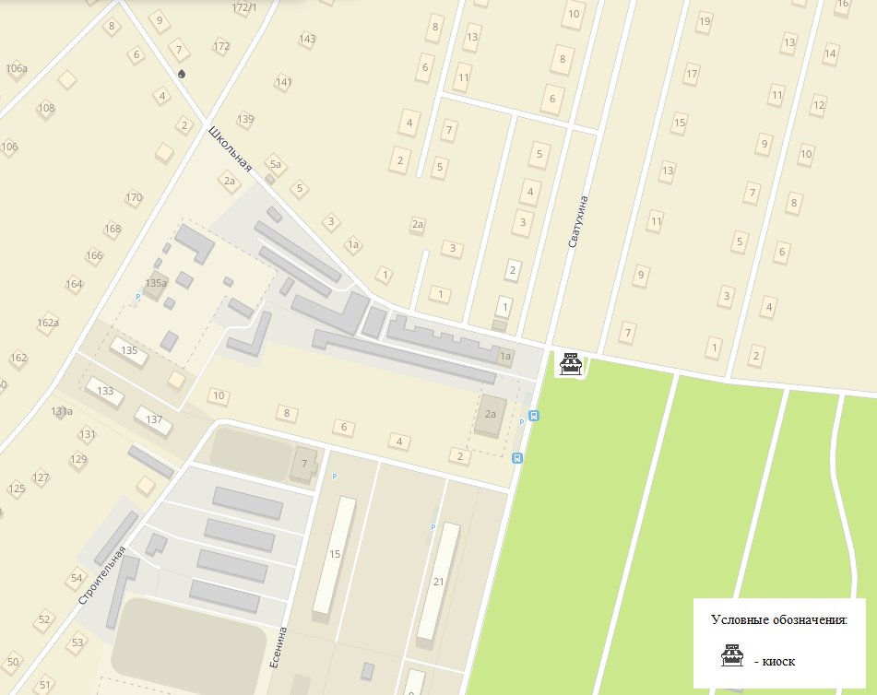
Объект, предусмотренный схемой размещения нестационарных торговых объектов на территории Коченевского района Новосибирской области
(строка 2)

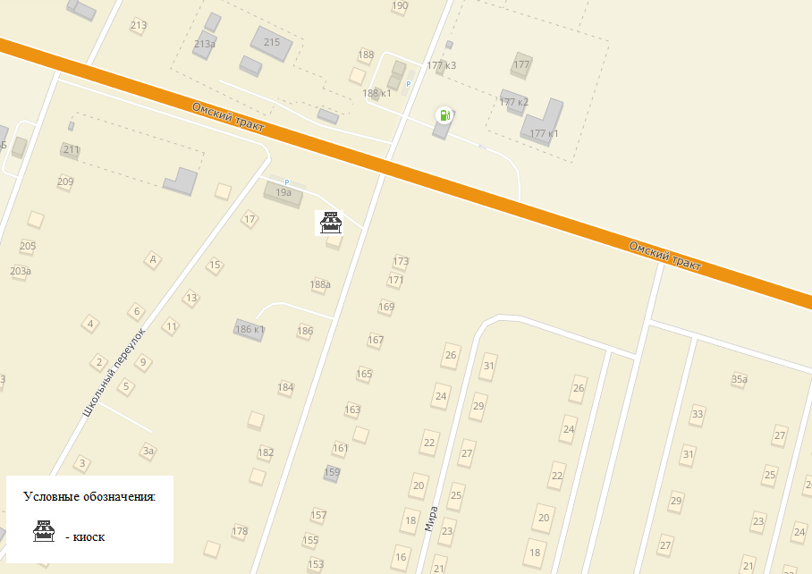
Объект, предусмотренный схемой размещения нестационарных торговых объектов на территории Коченевского района Новосибирской области
(строка 3)

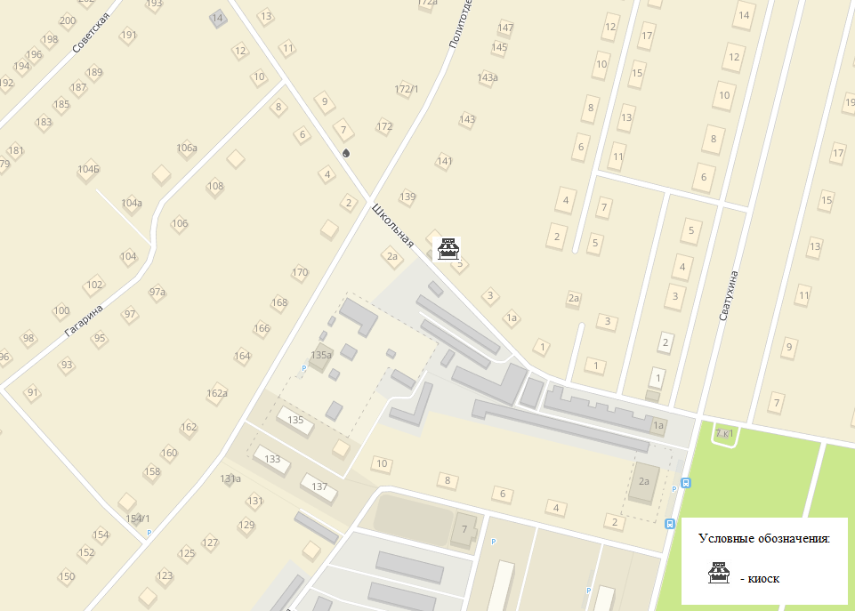
Объект, предусмотренный схемой размещения нестационарных торговых объектов на территории Коченевского района Новосибирской области
(строка 4)

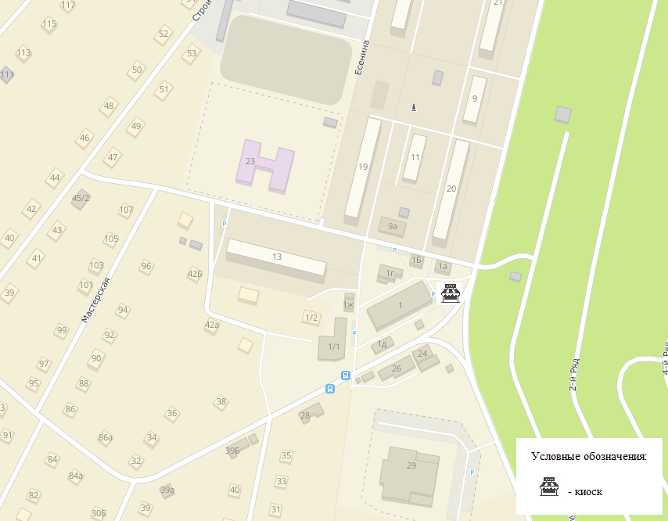
Объект, предусмотренный схемой размещения нестационарных торговых объектов на территории Коченевского района Новосибирской области
(строка 5)

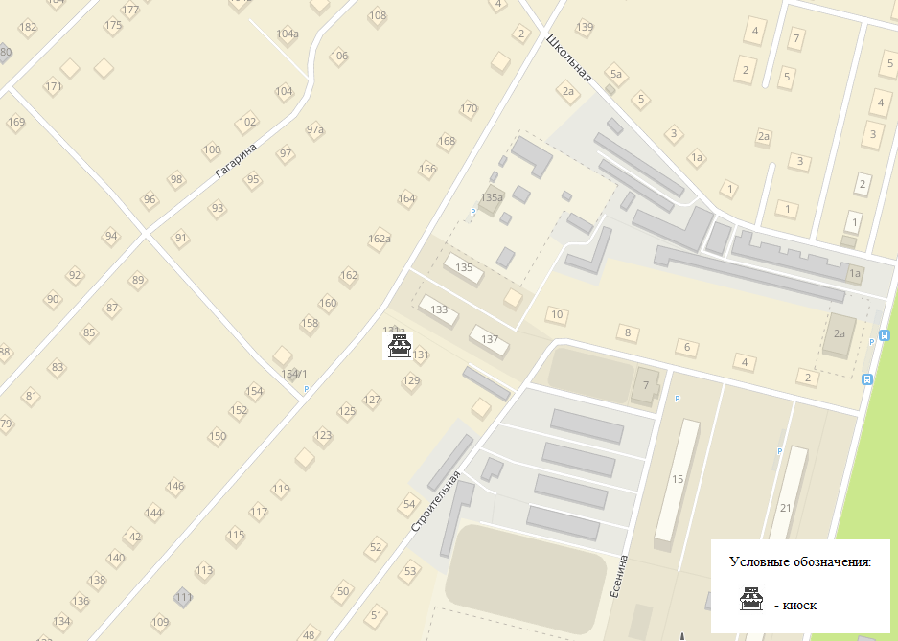
Объект, предусмотренный схемой размещения нестационарных торговых объектов на территории Коченевского района Новосибирской области
(строка 6)

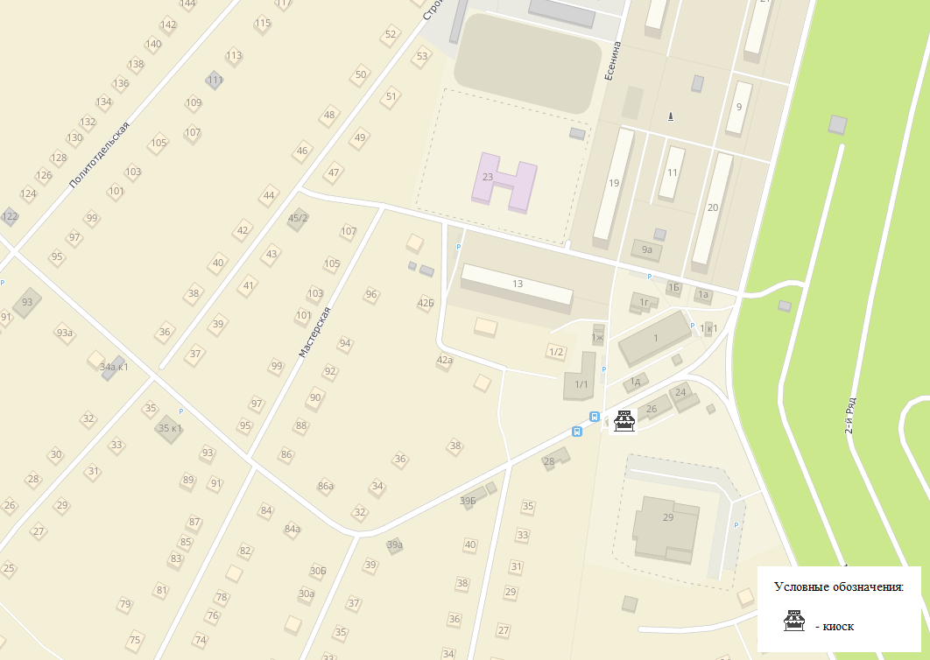
Объект, предусмотренный схемой размещения нестационарных торговых объектов на территории Коченевского района Новосибирской области
(строка 7)

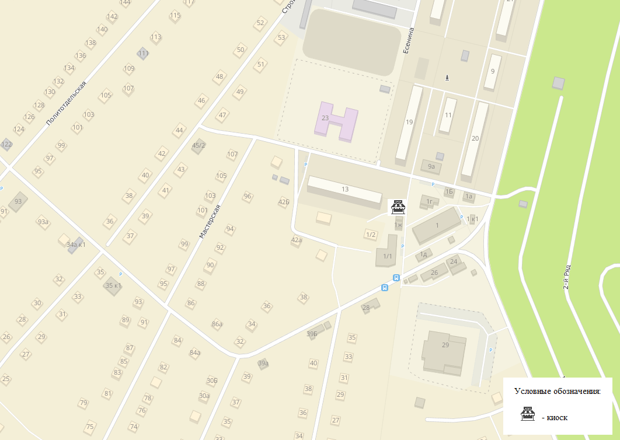
Объект, предусмотренный схемой размещения нестационарных торговых объектов на территории Коченевского района Новосибирской области
(строка 8)

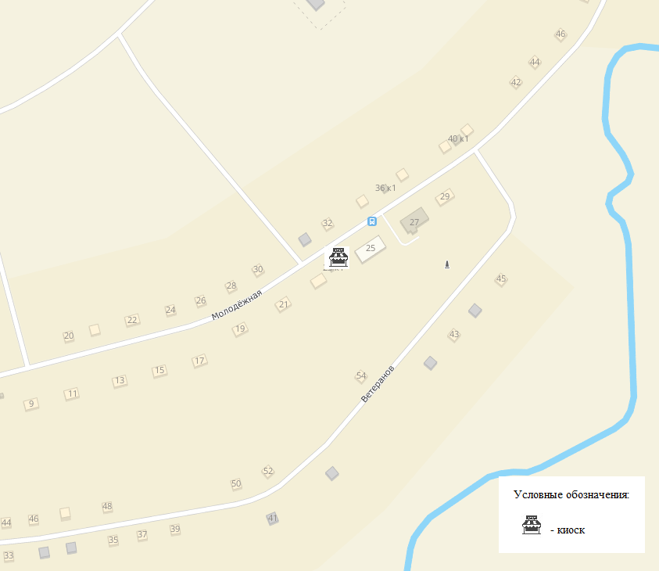
Объект, предусмотренный схемой размещения нестационарных торговых объектов на территории Коченевского района Новосибирской области
(строка 9)

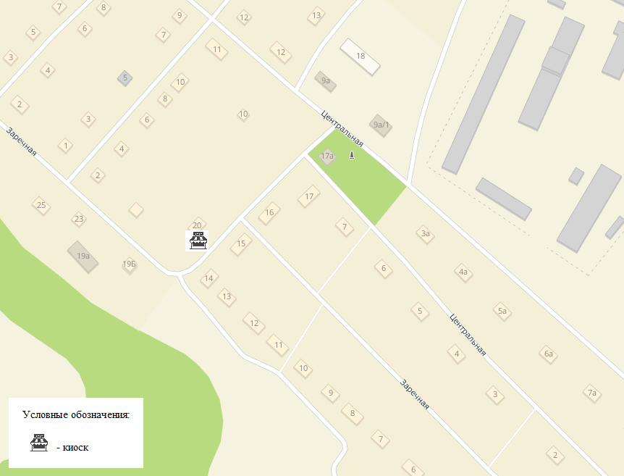
Объект, предусмотренный схемой размещения нестационарных торговых объектов на территории Коченевского района Новосибирской области
(строка 10)

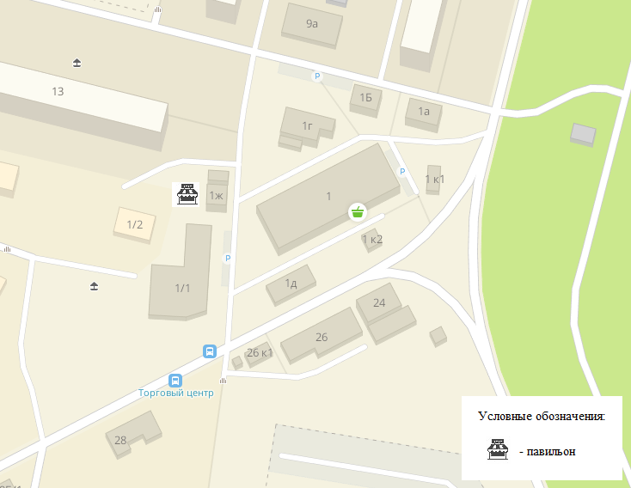

Объект, предусмотренный схемой размещения нестационарных торговых объектов на территории Коченевского района Новосибирской области
(строка 11)

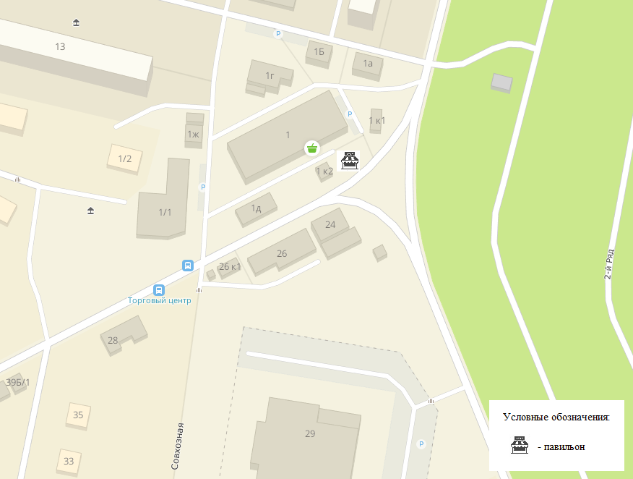

Объект, предусмотренный схемой размещения нестационарных торговых объектов на территории Коченевского района Новосибирской области
(строка 12)

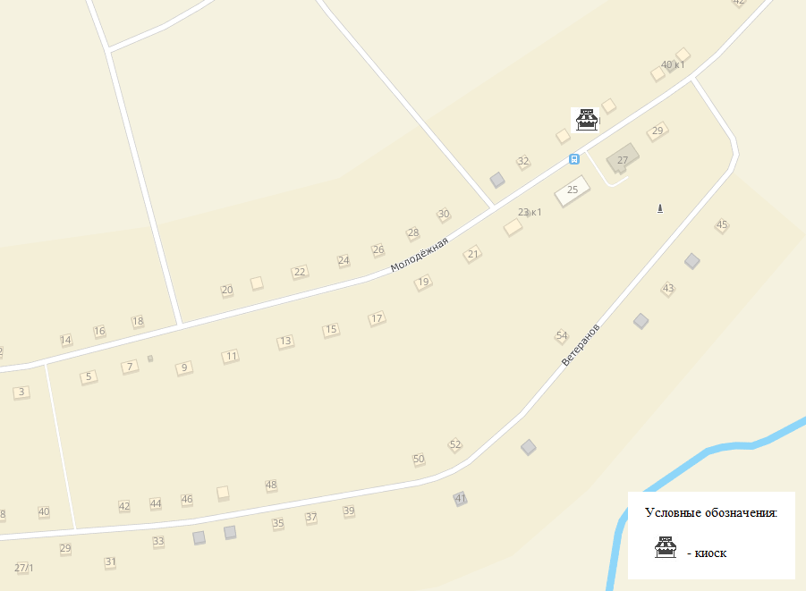
Объект, предусмотренный схемой размещения нестационарных торговых объектов на территории Коченевского района Новосибирской области
(строка 13)
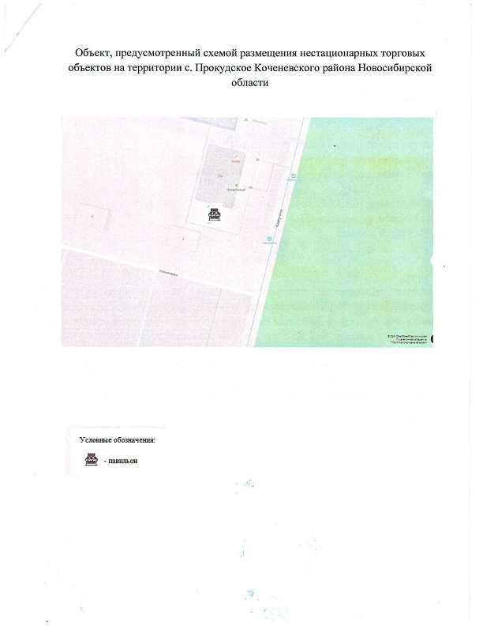
Объект, предусмотренный схемой размещения нестационарных торговых объектов на территории Коченевского района Новосибирской области
(строка 14)

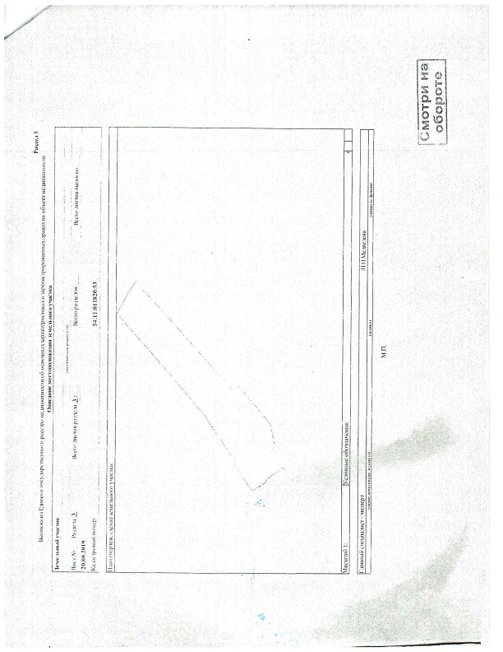
Объект, предусмотренный схемой размещения нестационарных торговых объектов на территории Коченевского района Новосибирской области
(строка 15)

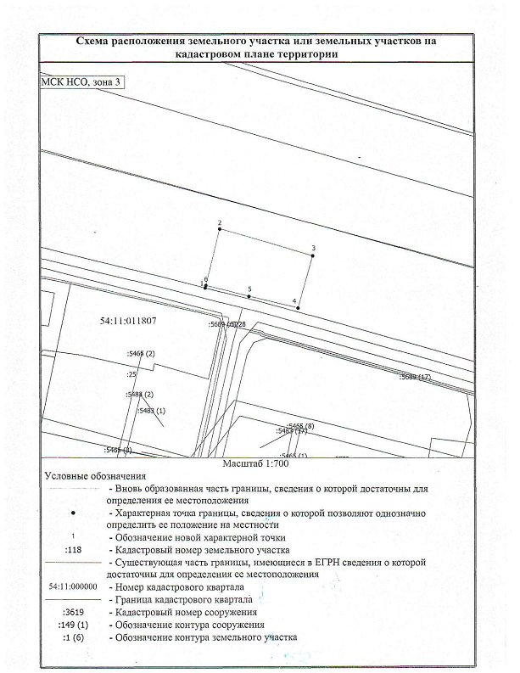

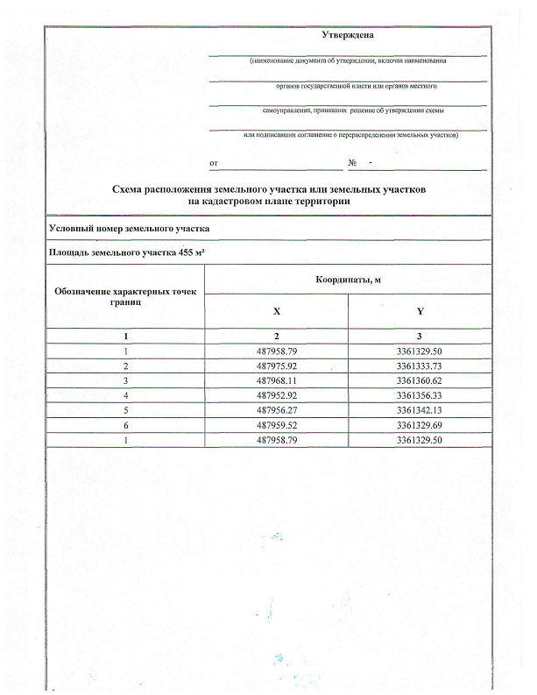

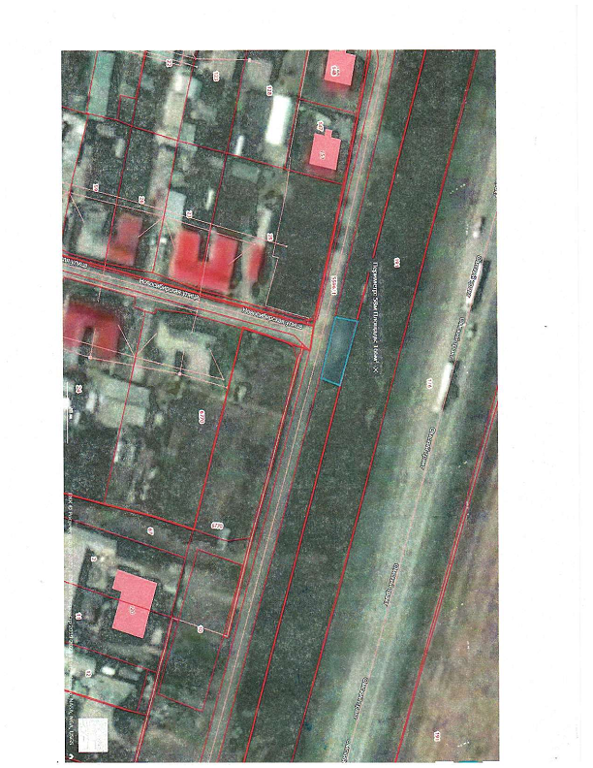
Объект, предусмотренный схемой размещения нестационарных торговых объектов на территории Коченевского района Новосибирской области
(строка 16-17)

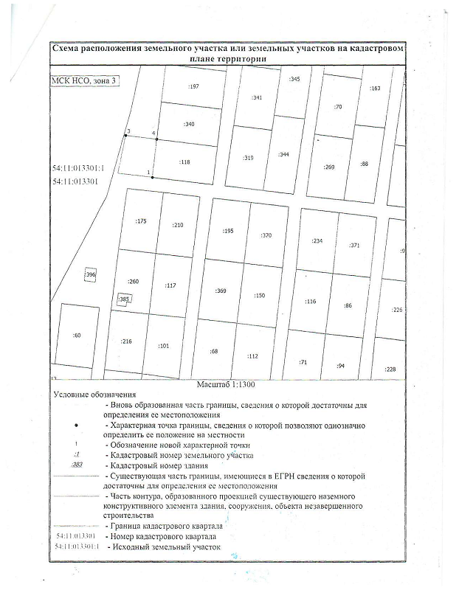

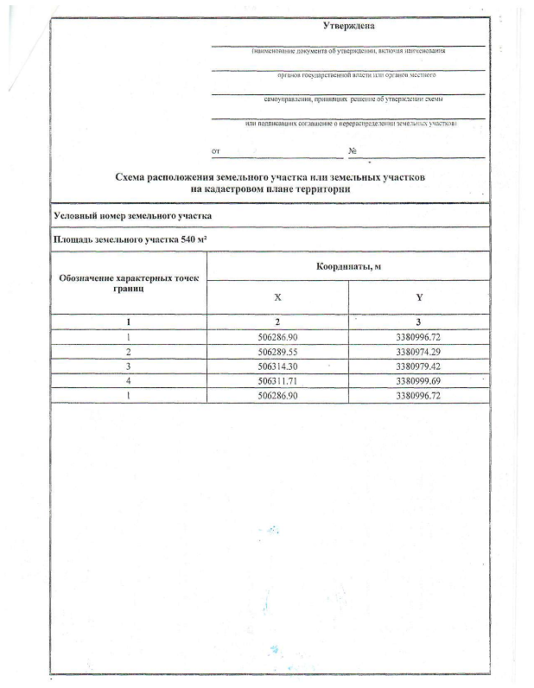
Объект, предусмотренный схемой размещения нестационарных торговых объектов на территории Коченевского района Новосибирской области
(строка 18)

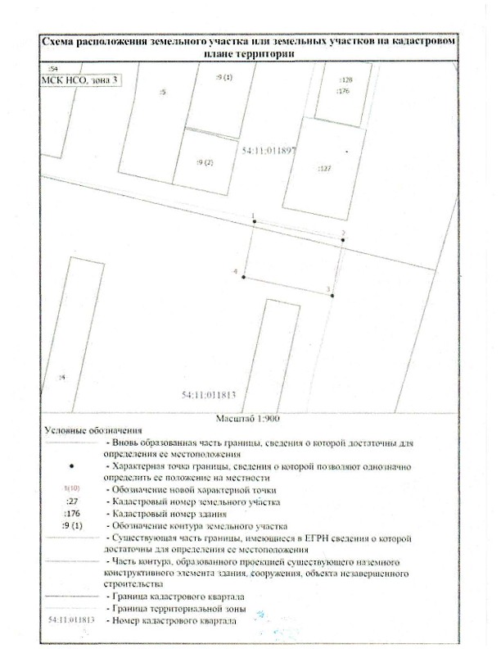
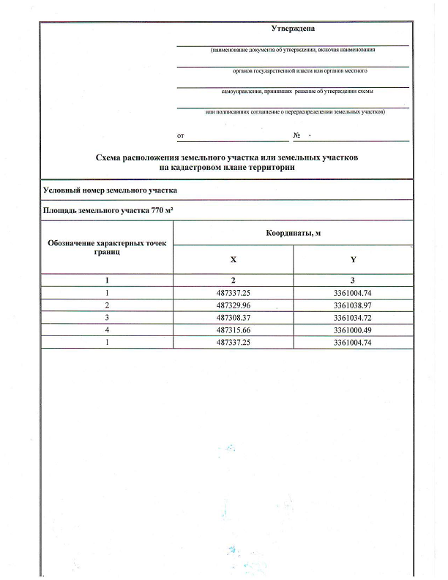
Объект, предусмотренный схемой размещения нестационарных торговых объектов на территории Коченевского района Новосибирской области
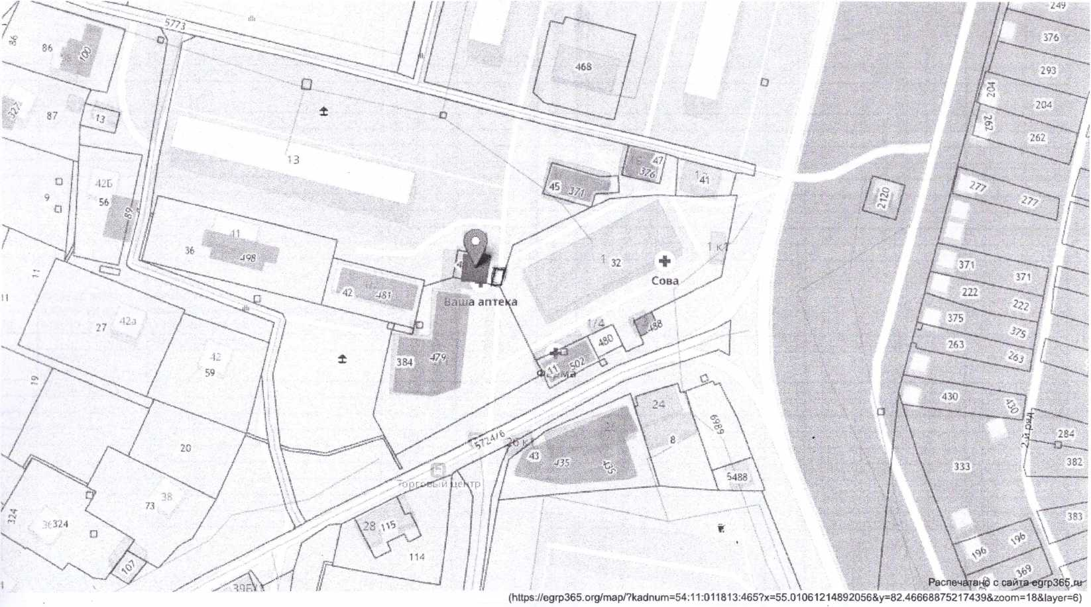
(строка 19)

Объект, предусмотренный схемой размещения нестационарных торговых объектов на территории Коченевского района Новосибирской области
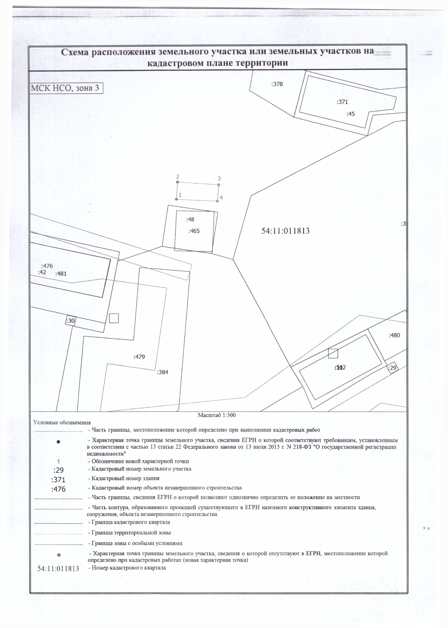
(строка 19)

Утверждена
(наименование документа об утверждении, включая наименования
органов государственной власти или органов местного
самоуправления, принявших решение об утверждении схемы
или подписавших соглашение о перераспределении земельных участков)
от

Схема расположения земельного участка или земельных участков
на кадастровом плане территории
Условный номер земельного участка
(указывается в случае, если предусматривается образование двух и более земельных участков)
Площадь земельного участка 8 м²
(указывается проектная площадь образуемого земельного участка, вычисленная с использованием технологических и программных средств, в том числе размещенных на официальном сайте федерального органа исполнительной власти, уполномоченного Правительством Российской Федерации на осуществление государственного кадастрового учета, государственной регистрации прав, ведение Единого государственного реестра недвижимости и предоставление сведений, содержащихся в Едином государственном реестре недвижимости, в информационно-телекоммуникационной сети "Интернет" (далее - официальный сайт), с округлением до 1 квадратного метра. Указанное значение площади земельного участка может быть уточнено при проведении кадастровых работ не более чем на десять процентов)
Обозначение характерных точек границ | Координаты, м  (указываются в случае подготовки схемы расположения земельного участка с использованием технологических и программных средств, в том числе размещенных на официальном сайте. Значения координат, полученные с использованием указанных технологических и программных средств, указываются с округлением до 0,01 метра)
 | X | Y
1 | 2 | 3
1 | 508723.28 | 3383382.33
2 | 508722.87 | 3383384.62
3 | 508719.28 | 3383383.87
4 | 508719.79 | 3383381.62
1 | 508723.28 | 3383382.33

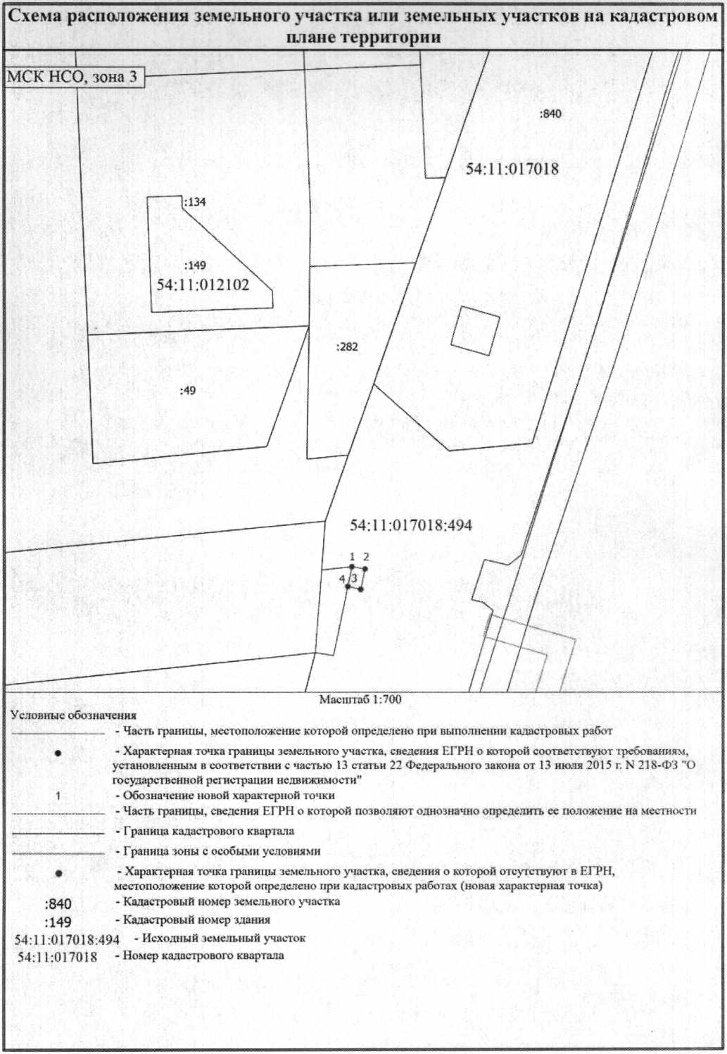

Объект, предусмотренный схемой размещения нестационарных торговых объектов на территории Прокудского сельсовета Коченевского района Новосибирской области
Строка 21

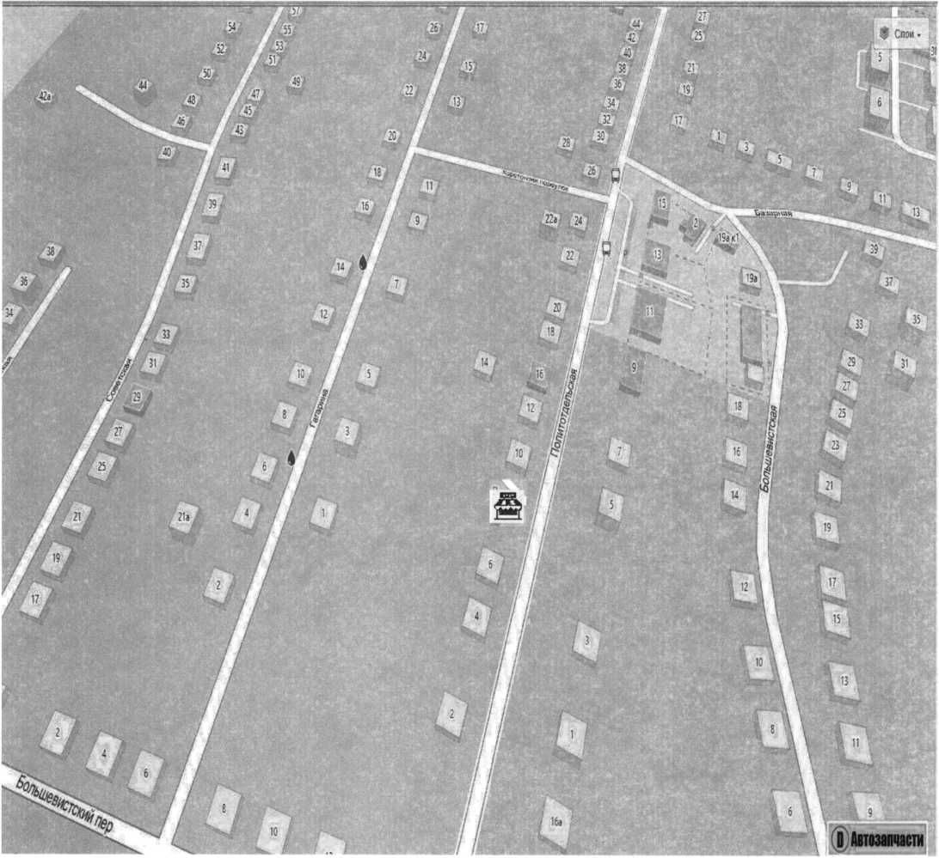
Условные обозначения: и - Мобильный офис

Раздел III

Уважаемые жители Прокудского сельсовета!

Напоминаем, что в Новосибирской области введён особый противопожарный режим.
В течение пожароопасного периода введен запрет на разведение костров, проведение пожароопасных работ на участках.
Не допускайте сжигание травы вблизи своих домов, на приусадебных и садоводческих участках.
Не бросайте непотушенные спички или сигареты.
Проведите разъяснительную работу с детьми. Объясните им опасность игр со спичками и другими пожароопасными предметами.
Сообщения о возгораниях принимаются по прямой линии 8(383)200-10-35 и единому номеру лесного хозяйства 8-800-100-94-00.

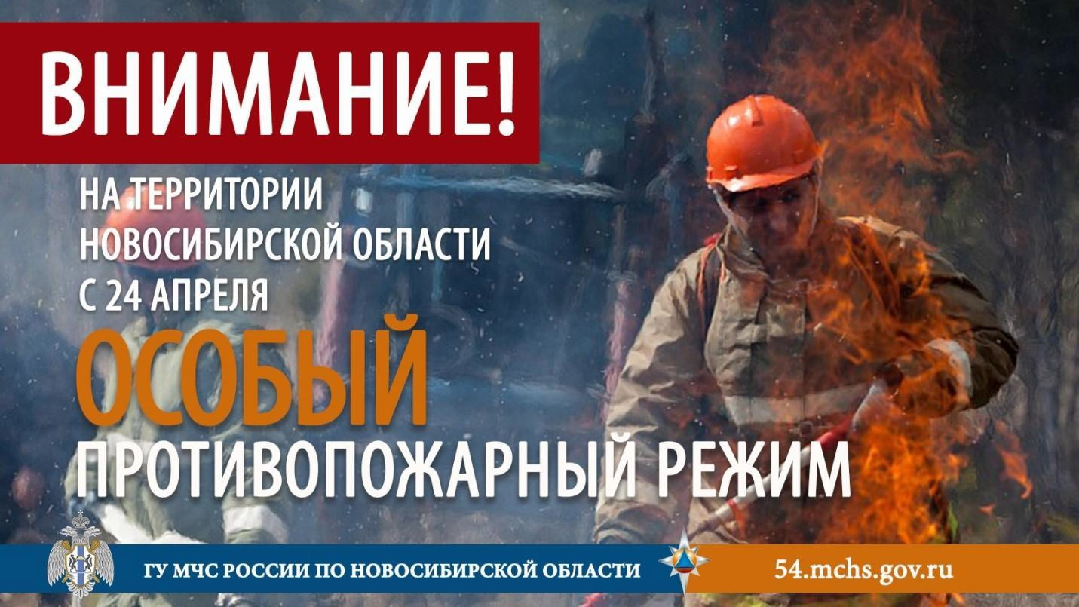

Сегодня особенный день - День Победы!
Этот праздник стал символом героизма нашего народа, его несгибаемой стойкости и несокрушимости духа.
Пусть память не стирает великие события тяжёлого пути к победе!
Светлая память каждому герою, который ценной собственной жизни защищал нашу Родину!



В региональном Роскадастре рассказали о порядке предоставления сведений ЕГРН
4 мая в филиале ППК «Роскадастр» по Новосибирской области прошла горячая линия, посвященная порядку предоставления сведений Единого государственного реестра недвижимости (ЕГРН). Большинство поступивших вопросов было связано с изменениями, вступившими 1 марта 2023 года.
Так, с 1 марта 2023 года вступили в силу законодательные изменения, обеспечивающие дополнительную защиту персональных данных граждан. В общедоступных выписках из ЕГРН добавилась графа «Сведения о возможности предоставления третьим лицам персональных данных физического лица».
Данные правообладателей в выписке из ЕГРН доступны только при условии, если владелец недвижимости открыл сведения о своих ФИО и дате рождения по специальному заявлению. При отсутствии такой записи сведения из ЕГРН могут быть представлены по запросу нотариуса на основании письменного заявления и исключительно в целях защиты прав и законных интересов граждан.
Чтобы сделать сведения доступными, собственник может внести соответствующую запись в ЕГРН, обратившись в Росреестр через информационные каналы взаимодействия банков и Росреестра, офисы МФЦ, официальный сайт ведомства, портал Госуслуг.
Также заявители могут проверить достоверность выписки из ЕГРН с помощью специального QR-кода через сайт Росреестра. Отсканировав QR-код, расположенный на выписке в правом верхнем углу, граждане могут получить подтверждение подлинности сведений либо их опровержение. Сервис проверки сведений является дополнительным механизмом защиты прав заявителей и помогает исключить потенциальные риски при проведении сделки.

Выставка о ветеранах-геодезистах ПО «Инжгеодезия»

Управление Росреестра по Новосибирской области в преддверии 78-й годовщины Победы в Великой Отечественной войне организовало онлайн-выставку о сотрудниках-ветеранах акционерного общества «Производственное объединение «Инженерная геодезия».
Новосибирское аэрогеодезическое предприятие (в настоящее время - акционерное общество «Производственное объединение «Инженерная геодезия»), организовано на основании Распоряжения №72 по Главному управлению геодезической съемки и картографии НКВД СССР от 15 января 1936 г.
К началу Великой Отечественной войны предприятие по своей мощности и объему выполняемых работ было одним из крупнейших производственных подразделений Главного Управления геодезии и картографии. В нем трудилось свыше 2300 человек. Война потребовала многое изменить и перестроить в жизни коллектива.
Уже 23 июня 1941 года был издан приказ об отправке 14 человек в ряды РККА (Рабоче-Крестьянской Красной Армии). Более 320 высококвалифицированных специалистов, а в целом - более 450 человек, предприятие проводило на фронт.
За годы войны построено свыше 1200 сложных геодезических знаков, отнаблюдено 1600 пунктов, определено 90 астрономических пунктов, выполнено около 21000 пог. км, нивелирования I, II, III классов. Была произведена аэрофотосъемка на площади более чем 460 тыс. кв. км, выполнена стереотопографическая съемка в масштабе 1:100 000 на площади 560 тыс. кв. км, подготовлено к изданию 355 листов карт этого масштаба.
За выдающиеся успехи в труде в годы войны 10 человек были награждены правительственными наградами, 160 человек – медалями «За доблестный труд в Великой Отечественной войне 1941–1945 гг.», многие отмечены почетными грамотами военных лет.
34 человека не вернулись с полей сражений и их имена высечены на Мемориальной доске Предприятия.
Генеральный директор акционерного общества «Производственное объединение «Инженерная геодезия» Юлия Чухвачева: «Фронтовики, вернувшиеся на родное предприятие после Победы над фашистской Германией, и фронтовики, пришедшие на работу уже в мирное послевоенное время, до сих пор являются нашей гордостью. В их числе бывший начальник предприятия Чудинов Сергей Иванович, в годы войны начальник топослужбы корпуса, начальник отдела Машкевич Григорий Александрович – начальник топослужбы артиллерийской бригады, инвалид войны, командир контрразведки, снайпер в годы войны, техник Быкова Ольга Николаевна, на счету которой свыше 60 уничтоженных фашистов, бывший заместитель начальника предприятия – Левашов Сергей Петрович и многие, многие другие.
В преддверии всенародного праздника – Победы Советского народа в Великой Отечественной войне 1941-1945 гг. нельзя не вспомнить и тех, кто ковал победу в тылу, своим самоотверженным трудом обеспечивая бесперебойное производство военной и гражданской продукции, выполняя и перевыполняя взятые на себя обязательства. Добрая память о ратных и трудовых делах тех времен жива в нашем коллективе!»

Для строительства жилья в Новосибирской области выявлено более 1 250 гектаров земли

Сервис Росреестра «Земля для стройки» поможет и гражданам, и юридическим лицам выбрать земельный участок для строительства жилья.
Новосибирский Росреестр совместно с региональными органами власти проводит масштабную работу по наполнению банка земли сведениями о свободных земельных участках, пригодных для строительства индивидуальных жилых домов и многоквартирных жилых домов.
Сведения о таких земельных участках отмечены на Публичной кадастровой карте.
В регионе выявлено 153 земельных участка общей площадью 651 га для индивидуального жилищного строительства и 87 участков общей площадью 600 га для строительства многоквартирных домов. Участки расположены как в городе Новосибирске, так и в районах области.
Из 240 выявленных участков 26 уже вовлечено в жилищное строительство, больше половины из них – для строительства многоквартирных домов.
«Проект «Земля для стройки» призван обеспечить субъектов предпринимательской и инвестиционной деятельности информацией о территориях и земельных участках, пригодных для строительства жилья. Общедоступность данного сервиса на публичный кадастровой карте позволяет сократить время и финансовые ресурсы физических и юридических лиц, затрачиваемые на поиск подходящего для застройки земельного участка, - говорит начальник отдела контроля за градостроительной деятельностью управления архитектуры и градостроительства министерства строительства Новосибирской области Павел Полещук. - Определение территорий и земельных участков, подлежащих включению в указанный проект, осуществляется новосибирским Росреестром во взаимодействии с органами власти всех уровней, что позволяет снизить риски и исключить правовые препятствия при получении земельных участков и реализации строительных проектов».

Новосибирский Росреестр открыл выставку «Геодезисты в годы войны»
Управлением Росреестра по Новосибирской области организована выставка «Геодезисты в годы войны», посвященная подвигу геодезистов в годы Великой Отечественной войны.
Помощь фронту со стороны топографов и геодезистов была крайне важна. На приграничные районы создавались новые топографические карты и развивались геодезические сети, обеспечивалась геодезическая привязка всех огневых точек.
Практически вся деятельность Главного управления геодезии и картографии была направлена на обеспечение Советской армии топографическими картами и каталогами геодезических пунктов. Уже в первые месяцы все предприятия, картфабрики, отрасли должны были перестроить свою работу. Наиболее ходовыми в первый период войны были «тактические» карты (1:50 000 и 1:100 000).
Усилиями военных и гражданских топографов за период 1941-1945 гг. было определено свыше 200 тыс. геодезических и артиллерийских пунктов, осуществлены привязки более 90 тыс. боевых порядков артиллерии, дешифровано свыше полумиллиона аэроснимков обороны противника. Топографические съемки охватили площадь около 7000 кв. км, было определено 6 743 пункта триангуляции 1 и 2 класса и 7 294 пункта 2-4 классов заполняющих сетей.
В военное время все усилия были направлены на Победу, но не останавливались и продолжались работы по развитию геодезических сетей и производству топографических съемок в масштабах 1:100 000 и 1:200 000 на территории Казахстана, Средней Азии и Сибири, которые впоследствии использовались для геологоразведки и при освоении целинных земель.
В послевоенный период перед геодезической отраслью были поставлены две главные задачи: построение высокоточной государственной геодезической сети на всей территории страны как координатной основы для сплошного картографирования; и завершение создания основной сплошной топографической карты масштаба 1:100 000.
Основные силы геодезистов и топографов были сосредоточены на выполнении этих задач.
Посетители и сотрудники Новосибирского Росреестра могут ознакомиться с уникальными историческими снимками 40-х годов XX столетия, на которых показана деятельность топографов, геодезистов и картографов, проявивших подлинный героизм при выполнении задач в тылу и на передовой.

Новосибирским Росреестром осуществлена передача материалов сверхвысокого разрешения в государственный фонд пространственных данных

Новосибирский Росреестр в рамках осуществления функции государственного земельного контроля (надзора) передал в государственный фонд землеустройства цифровой ортофотоплан местности с. Верх-Тула масштаба 1:500. Площадь обследованной местности составляет 116 гектаров.
Запросить ортофотопланы в государственном фонде данных, полученных в результате проведения землеустройства, может любое физическое или юридическое лицо через портал Госуслуг, заполнив специальную форму на www.gosuslugi.ru/600447/1/form

Отключение Электроэнергии в с. Прокудское 16.05.2023 года с 13-00 до 17-00ч.
Плановое октключение электроэнергии в с. Прокудское
16.05.2023 г. с 13-00 ч. - до 17-00ч.
на улицах: Новая, Российская, переулок Восточный , Мастерская, Саратовская, Степная, М. Горького, Рабочая, Политотдельская, Совхозная, Школьная, Мира, Е. Сватухина, Гагарина, Советская.

Конкурсы грантов для фермеров и поддержка Центра компетенций
Информируем о том, что министерство сельского хозяйства Новосибирской области продолжает приём документов на конкурсы грантов и субсидий для фермеров.
До 19 мая принимаются заявки на грант «Агротуризм». Рассматривает проекты комиссия, которая, создаётся Министерством сельского хозяйства Российской Федерации. Заявители - сельскохозяйственные товаропроизводители (за исключением личных подсобных хозяйств), соответствующие критериям микро- и малого предпринимательства. Максимальная сумма гранта составляет 10 млн. рублей. Средства гранта могут быть потрачены на приобретение, строительство средства размещения, подключение такого объекта к инженерным коммуникациям, приобретение и монтаж туристского оборудования, а также проведение работ по благоустройству территории, прилегающей к средству размещения.
Ссылка на извещение: http://mcx.nso.гu/news/5507
С 16 по 29 мая объявлен повторный приём заявок на грант на развитие семейной фермы. Лимит средств субсидии на конкурс - 10,3 млн. руб. Претендовать на грант может фермер, срок регистрации хозяйства которого составляет более 12 месяцев и 70 % выручки - приходится на выручку от реализации сельскохозяйственной продукции.
Ссылка на извещение: http://mcx.nso.гu/news/5498
С 25 мая по 9 июня объявлен повторный приём заявок на грант «Агростартап». Лимит средств субсидии на конкурс -2,97 млн. руб. Претендовать на грант может фермер, зарегистрировавшийся как индивидуальный предприниматель или зарегистрировавший крестьянское (фермерское) хозяйство в год объявления конкурсного отбора, а также гражданин Российской Федерации, ведущий личное подсобное хозяйство.
Ссылка на извещение: http://mcx.nso.гu/news/5505
Центр компетенций в сфере сельскохозяйственной кооперации и поддержки фермеров Акционерного общества «Агентство инвестиционного развития Новосибирской области» на постоянной основе проводит консультации и оказывает безвозмездную помощь в подготовке документов на конкурсы грантов, субсидий для сельхозтоваропроизводителей и личных подсобных хозяйств, а также на иные меры государственной поддержки в отрасли сельского хозяйства.

Получить консультацию по мерам государственной поддержки фермерства можно ежедневно по телефону +7(383)3830494 и электронному адресу: аgго@аiг-nso.ru

«Горячая линия» с 15.05.2023 по 26.05.2023 по бесплатному тел. 8-800-350-50-60 по профилактике клещевого энцефалита
Объявление
В управлении Роспотребнадзора по Новосибирской области с 15.05.2023 по 26.05.2023 по бесплатному тел. 8-800-350-50-60 будет организована «горячая линия» по профилактике клещевого энцефалита. В будние дни с 10:00 до 17:00, в пятницу с 10:00 до 16:00. В круглосуточном режиме и без выходных дней работает тел. 8-800-555-49-43 Единого консультационного центра Федеральной службы по надзору в сфере защиты прав потребителей и благополучия человека

Плановое отключение электроэнергии 19.05.2023г с 09:00– 13:00
Плановое отключение электроэнергии
19.05.2023г с 09:00– 13:00

с. Прокудское ул.:
Совхозная, Российская, Зибарева, Строительная, Вокзальная, Северная, 70 лет Октября, Политотдельская, пер. Большевистский, Фабричная, Советская, Логовская, Гагарина, Мостовая.

24.05.2023 с 10.00 до 12.00 «прямая телефонная линия» по теме: «Организация трудоустройства учащихся образовательных учреждений в период летних каникул»

В общественной приёмной Губернатора области 24.05.2023 с 10.00 до 12.00 по бесплатному тел. 8-800-101-84-73 будет проведена «прямая телефонная линия» по теме: «Организация трудоустройства учащихся образовательных учреждений в период летних каникул». В «прямой телефонной линии» примут участие специалисты министерства труда и социального развития Новосибирской области.

Плановое отключение электроэнергии 24.05.2023г
24.05.2023 с 09:00– 12:00
п. Светлый: улицы Центральная, Заречная, Есенина, Рабочая.

ГОРЯЧАЯ ЛИНИЯ по вопросам деятельности ОСФР по Новосибирской области
по вопросам деятельности СОЦИАЛЬНЫЙ ФОНД РОССИИ ОТДЕЛЕНИЕ ФОНДА ПЕНСИОННОГО И СОЦИАЛЬНОГО СТРАХОВАНИЯ РОССИЙСКОЙ ФЕДЕРАЦИИ ПО НОВОСИБИРСКОЙ ОБЛАСТИ (ОСФР по Новосибирской области) по номеру ТЕЛЕФОНА – 8(383) 373-02-55

В регионе увеличилось число земель, вовлеченных в строительство жилья

В первой половине мая количество вовлеченных в строительство жилья земельных участков в Новосибирской области увеличилось почти на 20%.

Новосибирским Росреестром совместно с региональными органами власти с начала года выявлено 240 земельных участков общей площадью более 1251 га, из них 22 участка уже выбрано застройщиками для строительства многоквартирных домов, 9 участков – для строительства индивидуальных жилых домов. Участки находятся как в областном центре, так и в районах области.
Выбрать свободный земельный участок для строительства жилья поможет сервис Росреестра «Земля для стройки», для этого достаточно зайти на Публичную кадастровую карту pkk.rosreestr.ru.
«Земля для стройки» - часть государственной программы «Национальная система пространственных данных» (НСПД). Формирование НСПД включено в перечень инициатив социально-экономического развития до 2030 года по направлению «Строительство» с целью обновления инфраструктуры и формирования комфортной среды для граждан.
«Росреестр продолжает решать задачу по повышению эффективности использования земель. «Земля для стройки» зарекомендовала себя как действенный инструмент взаимодействия государства и заинтересованных лиц. Сегодня совместно с ППК «Роскадастр» и региональными органами власти мы выявляем участки и территории, пригодные для жилищного строительства. Оперативные штабы на местах ежемесячно обновляют информацию. Граждане и инвесторы могут оценить и выбрать подходящие для строительства жилья земли на публичной кадастровой карте. Всего под строительство многоквартирных домов возможно использовать 5,8 тыс. участков площадью 40,52 тыс. га. Остальные 26 тыс. участков (69,17 тыс. га) могут быть вовлечены под индивидуальное жилищное строительство», – рассказал руководитель Росреестра Олег Скуфинский.
По словам руководителя Управления Росреестра по Новосибирской области Светланы Рягузовой, формирование единого банка земли – в числе приоритетных задачах ведомства: «Новосибирская область на протяжении многих лет является лидером по строительству жилья в Сибири. Реализация данного проекта будет способствовать созданию благоприятных условий для дальнейшего развития региона в целом и повысит уровень его инвестиционной привлекательности».

Новосибирский Роскадастр назвал топ-5 сервисов, с помощью которых можно получить информацию о недвижимости

Чтобы операция с недвижимостью прошла успешно и свести к минимуму риски, рекомендуем воспользоваться справочными сервисами на официальном сайте Росреестра. Сервисы Росреестра предоставляют основные сведения Единого государственного реестра недвижимости (ЕГРН) бесплатно и в режиме онлайн. Обращаем внимание, представленная на электронных сервисах справочная информация не может использоваться в качестве юридически значимого документа.
Новосибирский Роскадастр назвал топ-5 бесплатных справочных сервисов, представленных на официальном сайте Росреестра, которые могут помочь при оформлении недвижимости.
Публичная кадастровая карта
Сервис предоставляет общедоступные сведения из ЕГРН в режиме онлайн в текстовой и графической форме. В зависимости от выбранного вида объекта недвижимости пользователи получают различную информацию: границы, площадь и вид разрешенного использования земельных участков; контуры зданий, сооружений или объектов незавершенного строительства; кадастровая стоимость; форма собственности; границы зон с особыми условиями использования территории, территориальных и других зон.
Также на базе Публичной кадастровой карты работают информационные ресурсы «Земля для стройки» и «Земля для туризма».
Справочная информация по объектам недвижимости в режиме online
С помощью сервиса можно сформировать запрос по кадастровому номеру или адресу объекта недвижимости и получить общедоступные сведения ЕГРН: кадастровая стоимость, статус, площадь, адрес, дата постановки объекта недвижимости на кадастровый учет и т.д.
С помощью сервиса можно проверить объект недвижимости, например, перед заключением договора купли-продажи или аренды.
Жизненные ситуации
Электронный сервис поможет определить перечень документов, необходимых для конкретной услуги Росреестра.
Для формирования пакета документов необходимо пройти анкетирование, состоящее из нескольких вопросов. На основании полученных ответов сервис выдаст список необходимых документов, а также информацию о сроках оказания услуги и размере государственной пошлины. Полученный перечень документов можно сохранить или распечатать. Кроме того, пользователь может перейти по ссылке для получения услуги в электронном виде.
Реестр кадастровых инженеров
Сервис предоставляет достоверные и актуальные сведения о кадастровых инженерах нашей страны. Чтобы проверить, есть ли у специалиста квалификационный аттестат, достаточно знать ФИО кадастрового инженера. Посредством сервиса также можно узнать о результатах профессиональной деятельности специалиста.
Сервис позволяет найти грамотных кадастровых инженеров и не ошибиться в специалисте перед заключением договора на выполнение работ.
Фонд данных государственной кадастровой оценки
С помощью сервиса можно ознакомиться с отчетами об определении кадастровой стоимости, отчетами об оценке рыночной стоимости, на основании которых оспорены результаты определения кадастровой стоимости, а также с систематизированными сведениями об объектах оценки.

Участились случаи взломов учетных записей в мессенджере Telegram.
Мошенники получают доступ к аккаунтам пользователей и рассылают сообщения контактам из адресной книги с просьбой «дать взаймы денег» или «проголосовать для победы в конкурсе».

Благодаря правильным действиям и оперативной реакции аккаунт можно сохранить.

Важно: наиболее действенный способ повышения безопасности вашего аккаунта – двухфакторная аутентификация. В этом случае даже после ввода пароля злоумышленникам нужно будет ввести код, который знает только владелец аккаунта.

Как установить двухфакторную аутентификацию в Telegram
1. Перейти в «Настройки» → «Конфиденциальность».
2. Выбрать раздел «Двухэтапная аутентификация» и включить её (в более новых версиях приложения данный пункт называется «Облачный пароль»).
3. Ввести пароль, которым дополнительно будет защищён аккаунт.
4. Нажать «Готово».

Что делать, если злоумышленники уже получили доступ к аккаунту
1. Зайти в «Настройки» → «Устройства» и нажать «Завершить все другие сеансы».
2. Включить двухфакторную аутентификацию.

В общественной приёмной Губернатора области 30 мая с 11.00 до 12.00 по бесплатному тел. 8-800-101-84-73 будет проведена «прямая телефонная линия» по теме: «Весенний осмотр многоквартирных домов управляющими организациями: подготовка многоквартирных домов
В общественной приёмной Губернатора области 30 мая с 11.00 до 12.00 по бесплатному тел. 8-800-101-84-73 будет проведена «прямая телефонная линия» по теме: «Весенний осмотр многоквартирных домов управляющими организациями: подготовка многоквартирных домов к весенне-летнему периоду эксплуатации».
В «прямой телефонной линии» примут участие специалисты государственной жилищной инспекции Новосибирской области.

В управлении Роспотребнадзора по Новосибирской области с 22 мая по 2 июня по бесплатному телефону 8-800-350-50-60 организована «горячая линия» по вопросам детского отдыха (качество и безопасность предоставления услуг детского отдыха).
В управлении Роспотребнадзора по Новосибирской области с 22 мая по 2 июня по бесплатному телефону 8-800-350-50-60 организована «горячая линия» по вопросам детского отдыха (качество и безопасность предоставления услуг детского отдыха).
В будние дни с 10:00 до 17:00, в пятницу с 10:00 до 16:00.
В круглосуточном режиме и без выходных дней работает телефон 8-800-555-49-43 Единого консультационного центра Федеральной службы по надзору в сфере защиты прав потребителей и благополучия человека.

Прокурор разъясняет
Об участии граждан в отправлении правосудия
Что такое суд присяжных?
Конституция закрепляет право граждан участвовать в отправлении правосудия. Это право является реализацией положения о непосредственном осуществлении народом своей власти и проявлением более общего права граждан Российской Федерации участвовать в управлении делами государства. Наиболее полно эти права реализуются через участие граждан в судебных разбирательствах в качестве присяжных заседателей.
На время процесса присяжный заседатель становится судьей от народа. Для этого не нужно юридическое образование: обычный гражданин решает вопрос виновности подсудимого и во время процесса имеет статус судьи. Каждый присяжный принимает присягу — клянется рассматривать дело честно и беспристрастно.
Институт присяжных не является чем-то новым в Российской судебной системе, так он был предусмотрен в российском законодательстве в 1864 г., но в 1917 г. его упразднили, и первое заседание с участием присяжных заседателей после реставрации этого суда произошло 15 декабря 1993 г. в Саратовском областном суде.
До 2018 года суды присяжных были только на краевом уровне, но затем появились и на районном. Разные уровни отличаются количеством участников: на краевом — присяжных восемь, на районном — шесть. Присяжные заседатели чаще всего рассматривают уголовные дела об убийстве, умышленном тяжком вреде здоровью, повлекшем смерть, посягательстве на жизнь государственного или общественного деятеля, правоохранителя или лица, осуществляющего правосудие, а также по ряду других уголовных дел.
Какие требования предъявляются к присяжным и как их отбирают?
Требования к присяжным установлены законом «О присяжных заседателях федеральных судов общей юрисдикции в Российской Федерации». Так, присяжными не могут быть граждане:
младше 25 лет;
имеющие непогашенную или неснятую судимость;
недееспособные; состоящие на учёте в наркологическом или психоневрологическом диспансере.
Кроме того, участвовать в работе коллегии запрещено военнослужащим, сотрудникам правоохранительных органов, священнослужителям, гражданам, избранным в муниципальные органы власти, а также высшим категориям госслужащих. Наконец, в присяжные не принимают подозреваемых и обвиняемых в совершении преступлений, не владеющих русским языком, а также имеющим «физические и психические недостатки, препятствующие полноценному участию в рассмотрении судом уголовного дела». Списки кандидатов на роль присяжных заседателей составляет администрация муниципального образования (района, города) из числа людей, проживающих на его территории. Перечень обновляется каждые четыре года. Из него случайным образом выбирают кандидатов в присяжные и направляют им по почте соответствующее уведомление.
Как стать присяжным заседателем?
Если гражданин получил уведомление и решил стать присяжным, больше ничего не нужно предпринимать. Суд сам свяжется с кандидатом — пришлет письменное приглашение по почте. В приглашении стать присяжным заседателем указано имя кандидата, место и время, когда нужно явиться в суд, а также перечень документов, которые необходимо взять с собой. Подтверждать явку не нужно. Приглашение составляется в свободной форме, с официальными реквизитами суда. По распоряжению судьи его помощник и секретарь судебного заседания в случайном порядке отбирают из списка кандидатов несколько человек, которым направляют приглашения. Кандидату нужно явиться в назначенный суд в указанную дату и время. При входе граждан будет встречать судебный пристав. Он попросит предъявить паспорт и приглашение и отведет к залу заседания.
Каждого кандидата судья инструктирует, произносит вступительное слово: зачем его вызвали, для какого дела, какие задачи перед ним стоят и сколько примерно продлится разбирательство. Присяжным не выдают специальных удостоверений. Если нужно подтвердить свой статус, судья выдаст справку.
Обязан ли кандидат в присяжные явиться по приглашению?
Предусмотрены ли санкции за неявку? Российским законодательством предусмотрено, что участие в осуществлении правосудия в качестве присяжных заседателей граждан, включенных в списки кандидатов в присяжные заседатели, является их гражданским долгом. Если гражданин без уважительных причин игнорирует требование суда о явке в суд, то на него может быть наложено денежное взыскание в порядке статей 117-118 Уголовно-процессуального кодекса России в размере до 2500 рублей.
Гражданин вправе отказаться от участия в рассмотрении уголовного дела в качестве присяжного заседателя только по основаниям, предусмотренным законом, либо по уважительным причинам.
Так, лица старше 60 лет, а также женщины, имеющие ребенка в возрасте до трех лет, имеют право отказаться от участия в суде в качестве присяжного заседателя.
Сколько может длиться судебное разбирательство?
Уголовный процесс состоит не из одного заседания и как правило длиться от нескольких недель до пары месяцев, в редких случаях дольше. Обычно между заседаниями есть перерывы. В это время присяжные заседатели могут работать и заниматься своими делами. Однако необходимо помнить, что присяжным запрещено делиться информацией об обстоятельствах дела с кем-либо в обычной жизни, собирать какие-либо сведения вне заседания, высказывать свое мнение по процессу за его рамками и нарушать тайну совещательной комнаты. За присяжным никто не следит, но, если выяснится, что тайна совещательной комнаты была нарушена, приговор могут отменить. В остальном присяжные заседатели свободны в своих действиях.
Оплачивается ли потраченное время?
Участие оплачивается в размере одной второй части должностного оклада судьи суда, в котором проходит рассмотрение дела, но не менее, чем средний доход участника по основному месту работы. Также оплачивается проезд до места проведения суда. Присяжный может принимать участие в процессе 1 раз в год в течение 10 дней, а если процесс за это время не закончен, то срок участия продлевается до его окончания.
Работодатель обязан отпустить работника на время, требуемое для завершения суда, и в ходе исполнения данных обязанностей не вправе уволить или перевести работника на другую должность. Также участие в судебном процессе учитывается, как трудовой стаж. Если начался конфликт с работодателем по поводу выполнения обязанностей присяжного заседателя, достаточно указать на статью 170 Трудового кодекса. В ней закреплена обязанность работодателя, освободить работника от работы на время заседаний. Также можно напомнить работодателю, что заработная плата работника-присяжного выплачивается из бюджета государства – денежная нагрузка на работодателя уменьшится. За воспрепятствование явке присяжного в суд предусмотрен штраф, который компетентные органы могут наложить на работодателя.
Предусмотрены ли меры защиты в случае угрозы от подсудимых для присяжных заседателей?
Закон предусматривает гарантии для присяжного заседателя. Прежде всего, это гарантия неприкосновенности на период осуществления обязанности присяжного заседателя, возможность применения мер государственной защиты. На присяжных распространяются такие же меры защиты, как и на профессиональных судей, поэтому любая форма воздействия на присяжного не допустима и может повлечь за собой привлечение к уголовной ответственности.
Что должны сделать присяжные на суде?
Внимательно ознакомиться со всеми обстоятельствами дела, выслушать свидетелей, прокуроров, адвокатов и самих подсудимых.
В конце процесса коллегия удаляется в совещательную комнату для принятия решения. Там присяжные должны ответить на три основных вопроса:
1) доказано ли, что деяние имело место;
2) доказано ли, что это деяние совершил подсудимый;
3) виновен ли подсудимый в совершении этого деяния.
При положительном ответе на последний вопрос присяжные также должны высказаться, заслуживает ли подсудимый снисхождения или нет. Кроме того, председательствующий судья может задать коллегии и другие вопросы, связанные с обстоятельствами конкретного дела. Наказание присяжные не назначают — это делает судья в том случае, если подсудимого признают виновным.
Почему важно не отказываться от выполнения своего гражданского долга – быть присяжным заседателем?
Суд присяжных — один из наиболее демократических институтов судебной системы, воплощающий принцип непосредственного участия народа в отправлении правосудия. Присяжные заседатели решают вопрос о вине подсудимого с точки зрения человеческих и моральных ценностей, учитывая при этом свой жизненный опыт. В правовом государстве люди должны сознательно относиться к такой обязанности. Неявка граждан по вызову суда для участия в качестве кандидатов нередко препятствует суду рассмотреть уголовное дело с соблюдением разумных сроков уголовного судопроизводства, что влечет нарушение прав как подсудимого, так и потерпевшего по делу, а также не способствует интересам общества и государства. Кроме того, в отдельных случаях подобное уклонение от исполнения гражданского долга может привести к истечению сроков давности уголовного преследования, что позволит виновному лицу избежать уголовной ответственности.
Нельзя не сказать об еще одном занимательном аспекте суда присяжных. По мнению большинства людей, побывавших присяжными заседателями – участие в суде присяжных – «это как детектив читать». Поэтому если Вам придет приглашение, рекомендуем его не игнорировать, приняв участие в осуществлении правосудия.
Прокуратура Коченевского района

Плановое отключение газоснабжения р.п. Коченево, п.Светлый, п. Кумысный с 09.00ч 28.06.2023г до 18.00ч 30.06.2023г
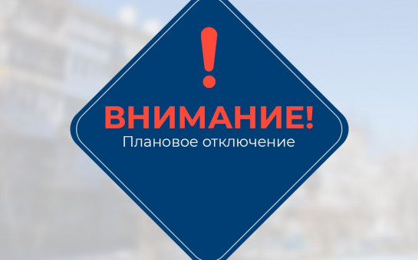

Плановое отключение газоснабжения!
В связи с проведение работ по замене запорной арматуры на объектах ГРС будет приостановлено газоснабжение потребителей и населения р.п. Коченево, п. Светлый, п. Кумысный с 09.00 часов 28.06.2023г до 18.00 часов 30.06.2023г.
О времени возобновления газоснабжения потребителей будет сообщено дополнительно.

Новосибирский Росреестр ответит на вопросы о сделках с недвижимостью с участием несовершеннолетних
В День защиты детей, 1 июня, с 10.00 до 12.00 специалисты Управления Росреестра по Новосибирской области проведут «горячую» телефонную линию по вопросам оформления сделок с недвижимым имуществом с участием несовершеннолетних.

Кто может представлять интересы ребенка при совершении сделки с недвижимостью?
Какие требования предъявляются к форме договора с участием несовершеннолетних?
Для чего необходимо получать разрешение органа опеки и попечительства?
Как совершить покупку и оформить недвижимость по материнскому капиталу?

На эти и другие вопросы ответит государственный регистратор прав регионального Росреестра Васькина Светлана Олеговна.

Горячая линия будет открыта 1 июня с 10.00 до 12.00:
8 (383) 216 16 37.

Безопасность на водоемах в летний период
Водоемы являются опасными в любое время года. Летом они опасны при купании и пользовании плавательными средствами. Опасность чаще всего представляют сильное течение (в том числе подводное), глубокие омуты и подводные холодные ключи.
Летом на водоемах следует соблюдать определенные правила безопасного поведения. Во-первых, следует избегать купания в незнакомых местах, специально не оборудованных для этой цели.
Во-вторых, при купании запрещается:
- заплывать за границы зоны купания;
- подплывать к движущимся судам, лодкам, катерам, катамаранам, гидроциклам;
- нырять и долго находиться под водой;
- прыгать в воду в незнакомых местах, с причалов и др. сооружений, не приспособленных для этих целей;
- долго находиться в холодной воде;
- купаться на голодный желудок;
- проводить в воде игры, связанные с нырянием и захватом друг друга;
- плавать на досках, лежаках, бревнах, надувных матрасах и камерах (за пределы нормы заплыва);
- подавать крики ложной тревоги;
- приводить с собой собак и др. животных.
Необходимо уметь не только плавать, но и отдыхать на воде.
КАТЕГОРИЧЕСКИ ЗАПРЕЩАЕТСЯ купание на водных объектах, оборудованных предупреждающими аншлагами - «КУПАНИЕ ЗАПРЕЩЕНО!»
Помните! Только неукоснительное соблюдение мер безопасного поведения на воде может предупредить беду.
УВАЖАЕМЫЕ РОДИТЕЛИ! Безопасность жизни детей на водоемах во многих случаях зависит ТОЛЬКО ОТ ВАС!
В связи с наступлением теплой погоды, в целях недопущения гибели детей на водоемах в летний период администрация рабочего поселка Коченево Коченевского района Новосибирской области обращается к Вам с убедительной просьбой: провести разъяснительную работу о правилах поведения на природных и искусственных водоемах и о последствиях их нарушения. Этим Вы предупредите несчастные случаи с Вашими детьми на воде, от этого зависит жизнь Ваших детей сегодня и завтра.
Помните! Только неукоснительное соблюдение мер безопасного поведения на воде может предупредить беду.

Меры безопасности на воде
Методические рекомендации
по безопасности жизни людей на водных объектах
в летний период года

Что за летний отдых без купания? Тоска, да и только. Особенно когда солнышко припекает, прохладная вода пруда или речки, озера или моря так и манит, так и приглашает окунуться.
Окунуться и поплавать – это хорошо, даже полезно. Но мелочи, о которых и дети, и взрослые частенько забывают, могут испортить всё удовольствие.
Печальная статистика свидетельствует, что в нашей стране ежегодно вода уносит более 10 тысяч человеческих жизней. На 100 000 населения гибнет 8-10 человек. Пребывание на воде не опасно только тем, кто умеет плавать. Вот почему первым условием безопасного отдыха на воде является умение плавать.
Человек, хорошо умеющий плавать, чувствует себя на воде уверенно и спокойно, а в случае необходимости может смело помочь товарищу, попавшему в беду. К сожалению, отдых на воде не всегда обходится без несчастных случаев.
Основными причинами гибели на воде являются:
1. Неумение плавать;
2. Употребление спиртного;
3. Оставление детей без присмотра;
4.Нарушение правил безопасности на воде.
Если взрослые гибнут, в основном по своей халатности, то гибель детей, как правило, на совести их родителей. Статистика свидетельствует, что среди тонущих около четверти составляют дети до 16 лет.
Несчастные случаи, происходят не только по причине нарушения правил поведения на воде, но и из-за купания в необорудованных водоёмах, аварий плавсредств. В последние годы большую популярность приобрёл подводный спорт и ныряние в маске. Купив дыхательную трубку, маску и ласты, некоторые считают, что они готовы осваивать подводную стихию. Однако неумение обращаться со снаряжением и баловство нередко заканчивается гибелью. Не все знают, что при длительном пребывании под водой, не имея возможности возобновить запас кислорода в организме, человек может потерять сознание и погибнуть. Поэтому невыполнение правил поведения на воде во время купания и катания на лодках приводит к несчастным случаям.
*Нужно всегда помнить, что купаться безопасно только на благоустроенных пляжах, где все опасные места обозначены соответствующими знаками, а отдых на воде охраняют работники спасательных станций или постов.
*Купаясь, не следует заплывать за буйки, указывающие границу заплыва, ибо дальше могут быть ямы, места с сильным течением, движение катеров, гидроциклов, лодок.
*Некоторые, купаясь, заплывают за знаки запрета, всплывают на волны, идущие от катеров, гидроциклов, лодок. Этого ни в коем случае делать нельзя - можно попасть под лопасти винта и поплатиться своей жизнью.
*Немало бывает случаев, когда отдельные товарищи, бравируя своим мастерством, уплывают далеко от берега, купаются в запретных районах, прыгают в воду в незнакомых местах.
*Уплыв далеко можно не рассчитать своих сил, поэтому, почувствовав усталость, не теряйтесь и не стремитесь быстрее доплыть до берега. Следует отдохнуть на воде, перевернувшись на спину и поддерживая себя на воде лёгкими движениями рук и ног.
*Если попали в водоворот, наберите побольше воздуха в лёгкие, погрузитесь в воду и, сделав сильный рывок в сторону, всплывите.
* Если захватило течением, не пытайтесь с ним бороться. Плывите вниз по течению, постепенно, под небольшим углом приближайтесь к берегу.
* Если нет поблизости оборудованного пляжа, надо выбрать безопасное место для купания с твёрдым песчаным, не засоренным дном, постепенным уклоном.
* Никогда не прыгайте в воду в местах, не оборудованных специально: можно удариться головой о дно, камень или другой предмет, легко потерять сознание, нанести себе травму и погибнуть.
* В водоёмах с большим количеством водорослей старайтесь плыть у самой поверхности воды, не задевая растений и не делая резких движений. Если же руки или ноги запутались в стеблях, сделайте остановку приняв положение «поплавок» и освободитесь от них.
* Не плавайте на надувных матрацах, автомобильных камерах и надувных подушках. Ветер или течение могут отнести их далеко от берега, а волна захлестнуть. Если из них выйдет воздух, они потеряют плавучесть.
* Если проводится массовое купание детей, то задача взрослых (инструктора по плаванию, родителей, педагогов и др.) прежде чем начать купание, пересчитать прибывших на пляж детей. Детям, не умеющим плавать, разрешается входить в воду только по пояс. После купания детей снова пересчитывают. На время купания детей, обязательно должны назначаться дежурные пловцы-спасатели которые обеспечивают тщательное наблюдение за купающимися детьми, а в случае необходимости и оказании немедленной помощи.
Для многих граждан купание и прогулки на гребных судах является излюбленным видом отдыха на воде. Но и катание на водах, как и купание, может привести к тяжёлым последствиям, если не знать или пренебрегать простыми, но важными правилами.
* Прежде чем сесть на лодку, надо тщательно осмотреть её и убедиться в её исправности, а также наличии на ней уключин, вёсел и черпака для отливания воды. В лодке обязательно должны быть спасательный круг и спасательные жилеты по числу пассажиров.
* На шлюпке (лодке) имеется надпись о количестве пассажиров, которое можно на неё принять. Поэтому нельзя перегружать лодку сверх нормы нельзя также сажать в лодку малолетних детей без взрослых. Воспрещается кататься на лодке и при большой волне.
* Особенно надо быть внимательным во время движения лодки, не нарушать правил движения на реках и водоёмах данной местности, указанных в постановлениях городских или исполнительных районных комитетов

МЕРЫ БЕЗОПАСНОСТИ ПОВЕДЕНИЯ ДЕТЕЙ НА ВОДЕ

1. Купаться только в отведённых для этого местах
2. Нельзя подавать ложные сигналы о помощи
3. Не заплывать за знаки ограждения зон купания
4. Не плавать на надувных камерах, досках, матрацах
5. Нельзя устраивать игры на воде, связанные с захватами
6. Нельзя подплывать к близко проходящим судам, лодкам
7. Нельзя нырять с мостов, пристаней, даже в тех местах, где ныряли прошлым летом, так как за год мог понизиться уровень воды, поменяться рельеф дна, появиться посторонние предметы в воде.Каждый человек должен быть готов к возникновению чрезвычайной ситуации. Физическая и психологическая готовность к ней более значима, чем государственные меры.
В чрезвычайных ситуациях очень важно сохранить максимум хладнокровия, избавиться от страха, оценить обстановку в целом и наметить наиболее безопасную линию поведения. Нерешительность, растерянность, объясняются, как правило, элементарной безграмотностью. Не зная, что предпринять для своего спасения, человек впадает в оцепенение или панику, сменяющуюся отчаянием, чувством обречённости.
Быть готовым к решительным и умелым действиям самому часто означает спасти свою жизнь.
Если человек всегда на чеку, ему легче защитить себя, или, по крайней мере, он не будет, застигнут врасплох. Нерасторопный, неподготовленный и неуверенный человек – уже потенциальная жертва.
Основа выживания в экстремальных условиях – познания правил защиты, рационального поведения, оказание первой медицинской помощи.
Выполнение правил поведения на воде и дисциплина пребывания в местах отдыха – залог безопасности каждого человека.

МЕРЫ БЕЗОПАСНОСТИ ПРИ КУПАНИИ

НЕСЧАСТНЫЕ СЛУЧАИ НА ВОДЕ И ИХ ПРИЧИНЫ
Несчастные случаи происходят чаще всего при нарушении правил поведения на воде. Анализ обобщенных данных об утонувших показывает, что большинство гибнет из-за неумения хорошо плавать, купания в необорудованных водоемах, при волнении на море, нарушении навигационных правил, в аварийных ситуациях на лодках и других плав средствах, во время переправ, в период паводков и наводнений.
В последнее время все большую популярность приобретает подводный спорт. Купив дыхательную трубку, маску и ласты, некоторые пловцы начинают самостоятельно осваивать технику подводных погружений, заниматься подводной охотой, фотографированием и т. д. Нередко такие занятия заканчиваются трагически. При длительном пребывании под водой, не имея возможности возобновить запас кислорода в организме, человек может потерять сознание.
Частой причиной гибели в воде также являются переутомление, перегревание, переохлаждение, алкогольное опьянение и др. Особую тревогу вызывает то обстоятельство, что среди тонущих четвертую часть составляют дети до 16 лет. Половина из них - малыши, оставленные без присмотра старшими.
Отдыхая, надо соблюдать правила поведения и меры безопасности на воде, стараться как можно быстрее научиться плавать.
ПРИЧИНЫ ГИБЕЛИ ЛЮДЕЙ НА ВОДЕ
1. Утопление с попаданием воды в легкие:
оказавшись под водой, тонущий человек задерживает дыхание. В результате накопления углекислоты в крови и соответствующего раздражения дыхательного центра головного мозга дыхательные движения возобновляются, и вода, при каждом вдохе, поступает в легкие. При выдохе из легких «выбрасывается» вода, смешанная с воздухом, который в виде крупных пузырей поднимается на поверхность. По ним можно обнаружить то мест, где находится пострадавший.
2. Утопление без попадания воды в легкие:
у некоторых людей, склонных к спазмам гортани, попадание даже небольшого количества воды в верхние дыхательные пути приводит к смыканию голосовых связок и закрытию голосовой щели. При этом вода в легкие не попадает. Дыхательный центр находится в состоянии торможения, дыхательные движения очень слабые. Смерть наступает в результате нарастающего кислородного голодания через 4-6 минут после погружения.
3. Внезапная смерть в воде:
Она может наступить вследствие судороги межреберных мышц. При резком погружении в холодную воду возникает их сокращение при отсутствии расслабления. В результате происходит остановка дыхания, что влечет за собой остановку сердца.
Из вышеизложенного следует, что смерть при утоплении наступает в результате прекращения поступления кислорода в организм. Наиболее чувствителен к кислородному голоданию головной мозг (потеря сознания в конце первой или в начале второй минуты).
Но это еще не смерть, так как в организме имеются запасы кислорода, которые в состоянии в течение нескольких минут поддерживать жизнедеятельность в тканях.
Период с момента остановки сердца до необратимых изменений в центральной нервной системе называется клинической смертью. За это время(4-6 минут) человека еще можно вернуть к жизни (восстановить дыхание и кровообращение). Появление необратимых изменений в организме означает биологическую смерть.

Правила оказания помощи при утоплении

1. Перевернуть пострадавшего лицом вниз, опустить голову ниже таза.
2. Очистить ротовую полость.
3. Резко надавить на корень языка.
4. При появлении рвотного и кашлевого рефлексов - добиться полного удаления воды из дыхательных путей и желудка.
5. Если нет рвотных движений и пульса - положить на спину и приступить к реанимации (искусственное дыхание, непрямой массаж сердца). При появлении признаков жизни - перевернуть лицом вниз, удалить воду из легких и желудка.
6. Вызвать “Скорую медицинскую помощь”.
Если человек уже погрузился в воду, не оставляйте попыток найти его на глубине, а затем вернуть к жизни. Это можно сделать, если утонувший находился в воде не более 6 минут.
НЕЛЬЗЯ
ОСТАВЛЯТЬ ПОСТРАДАВШЕГО БЕЗ ВНИМАНИЯ (в любой момент может произойти остановка сердца)
При необходимости помощи спасателей звоните по телефону пожарно-спасательной службы 101 или по единому телефону вызова экстренных служб 112.

Рекомендуем отказаться от традиции запуска воздушных шаров и "небесных фонариков" во время торжественных церемоний
Рекомендуем отказаться от традиции запуска воздушных шаров и "небесных фонариков" во время торжественных церемоний
Конец мая и начало лета – традиционное время проведения праздничных мероприятий, связанных с окончанием учебного года. Призываем жителей Прокудского сельсовета к экологичному подходу проведения линеек, последних звонков и выпускных.
Ежегодно во время культурно массовых мероприятий на территории России, втом числе Новосибирской области , в небо запускаются воздушные гелиевые шары. Воздушные шары лопаются на высоте и падают. Многие животные принимают остатки шаров за пищу и едят их, а птицы путаются в привязанных веревках и лентах, что приводит их к гибели. Синтетические каучуки (латекс) разлагаются в течение нескольких лет, и могут наносить вред окружающей среде, вызывая загрязнение ее компонентов (вода, почва).
Опасность может представлять и запуск "небесных фонариков". Их проволочный каркас смертельно опасен для небольших животных, попадающих в него, как в ловушку. По информации МЧС России на территории нашей страны из-за запуска "небесных фонариков" не раз случались пожары.
Законодательного запрета на запуск воздушных шаров нет. Каждый определяет для себя сам – запускать шары или ограничиться другими атрибутами праздника.

Меры господдержки бизнеса и права контролируемых лиц в условиях моратория в 2023 году
Меры господдержки бизнеса
и права контролируемых лиц
в условиях моратория в 2023 году
В целях информирования всех заинтересованных лиц о мерах господдержки бизнеса и прав контролируемых лиц в условиях моратория в 2023 году Минэкономразвития России при участии центра институционального развития контрольной (надзорной) деятельности Фонда «ЦСР» подготовлена специальная серия видеороликов:
1) права предпринимателя при проведении проверок;
2) действия предпринимателя в случае получения предостережения;
3) меры поддержки бизнеса в 2022–2023 годах.
О случаях нарушения моратория контрольными органами можно сообщить в министерство экономического развития Новосибирской области (mineconom@nso.ru) либо в Минэкономразвития России (proverki.net@economy.gov.ru).

Профилактика кори!
Основным методом защиты от кори является вакцинопрофилактика- плановая и экстренная. Привитые лица практически не болеют корью.
Плановые прививки против кори проводят детям, не болевшим корью, двукратно в возрасте 12 мес. и 6 лет.
Кроме того, прививкам против кори в плановом порядке подлежат:
- дети в возрасте от 1 года до 18 лет включительно, не болевшие корью и не привитые против кори по какой-либо причине.
- взрослые в возрасте до 35 лет включительно, не привитые ранее, не имеющие сведений о прививках против кори, не болевшие корью ранее;
- взрослые от 36 лет до 55 лет включительно, относящиеся к группе риска в том числе сотрудники образовательных организаций.
Лица, привитые ранее однократно, подлежат плановому проведению однократной иммунизации с интервалом не менее 3- месяцев между прививками.
Для специфической профилактики кори в РФ зарегистрированы и применяются 3 отечественные вакцины:
Вакцина коревая культуральная живая - используется преимущественно для плановой иммунизации взрослых и для экстренной иммунизации по эпидемическим показаниям в очагах коревой инфекции.
ВАКТРИВИР комбинированная вакцина против кори, краснухи и паротита культуральная живая - используется преимущественно для плановой иммунизации детского населения.
Вакцина паротитно-коревая культуральная живая - используется преимущественно для плановой иммунизации детей, переболевших краснухой, или для плановой иммунизации детей в комплексе с моновакциной против краснухи.
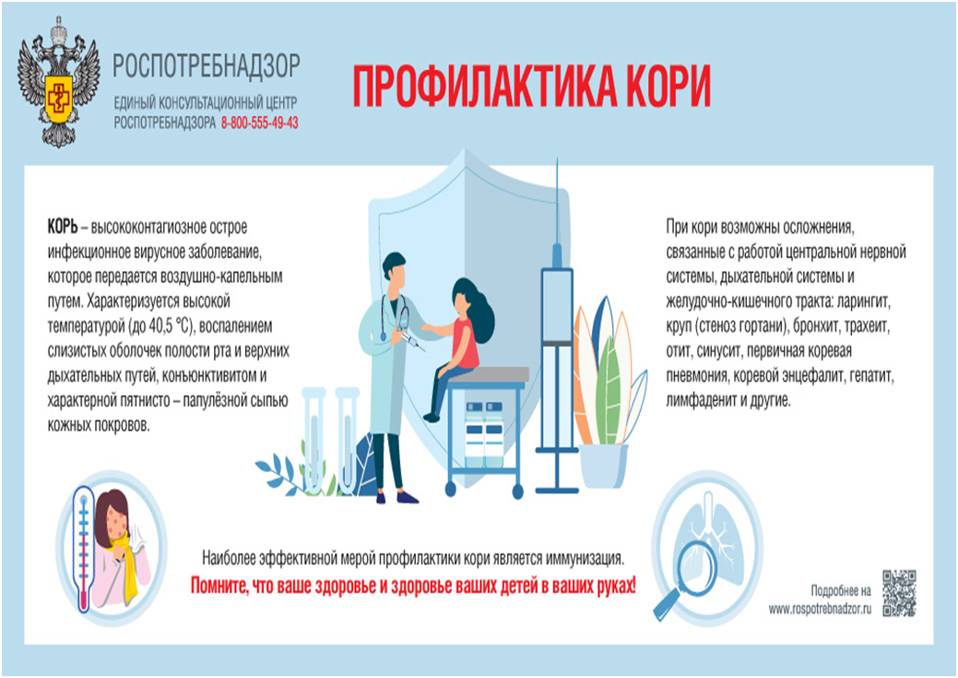

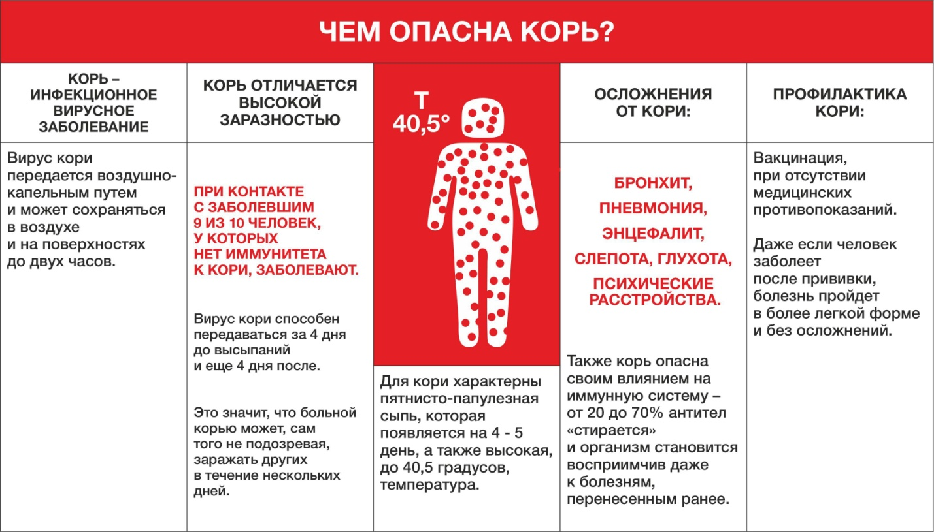

УВАЖАЕМЫЕ ВЗРОСЛЫЕ: РОДИТЕЛИ, РУКОВОДИТЕЛИ ОБРАЗОВАТЕЛЬНЫХ УЧРЕЖДЕНИЙ, ПЕДАГОГИ! Безопасность жизни детей на водоемах во многих случаях зависит ТОЛЬКО ОТ ВАС!
В связи с наступлением жаркой погоды, в целях недопущения гибели детей на водоемах в летний период обращаемся к Вам с убедительной просьбой: провести разъяснительную работу о правилах поведения на природных и искусственных водоемах и о последствиях их нарушения. Этим Вы предупредите несчастные случаи с Вашими детьми на воде, от этого зависит жизнь Ваших детей сегодня и завтра.
Категорически запрещено купание:
- детей без надзора взрослых;
- в незнакомых местах;
- на надувных матрацах, камерах и других плавательных средствах (без надзора взрослых);
Необходимо соблюдать следующие правила:
- Прежде чем войти в воду, сделайте разминку, выполнив несколько легких упражнений.
- Постепенно входите в воду, убедившись в том, что температура воды комфортна для тела (не ниже установленной нормы).
- Не нырять при недостаточной глубине водоема, при необследованном дне (особенно головой вниз!), при нахождении вблизи других пловцов.
- Продолжительность купания - не более 30 минут, при невысокой температуре воды - не более 5-6 минут.
- При купании в естественном водоеме не заплывать за установленные знаки ограждения, не подплывать близко к моторным лодкам и прочим плавательным средствам.
- Во избежание перегревания отдыхайте на пляже в головном уборе.
- Не допускать ситуаций неоправданного риска, шалости на воде.
Не умеющим плавать купаться только в специально оборудованных местах глубиной не более 1-2 метра!
КАТЕГОРИЧЕСКИ ЗАПРЕЩАЕТСЯ купание на водных объектах, оборудованных предупреждающими аншлагами «КУПАНИЕ ЗАПРЕЩЕНО!»
Помните! Только неукоснительное соблюдение мер безопасного поведения на воде может предупредить беду.
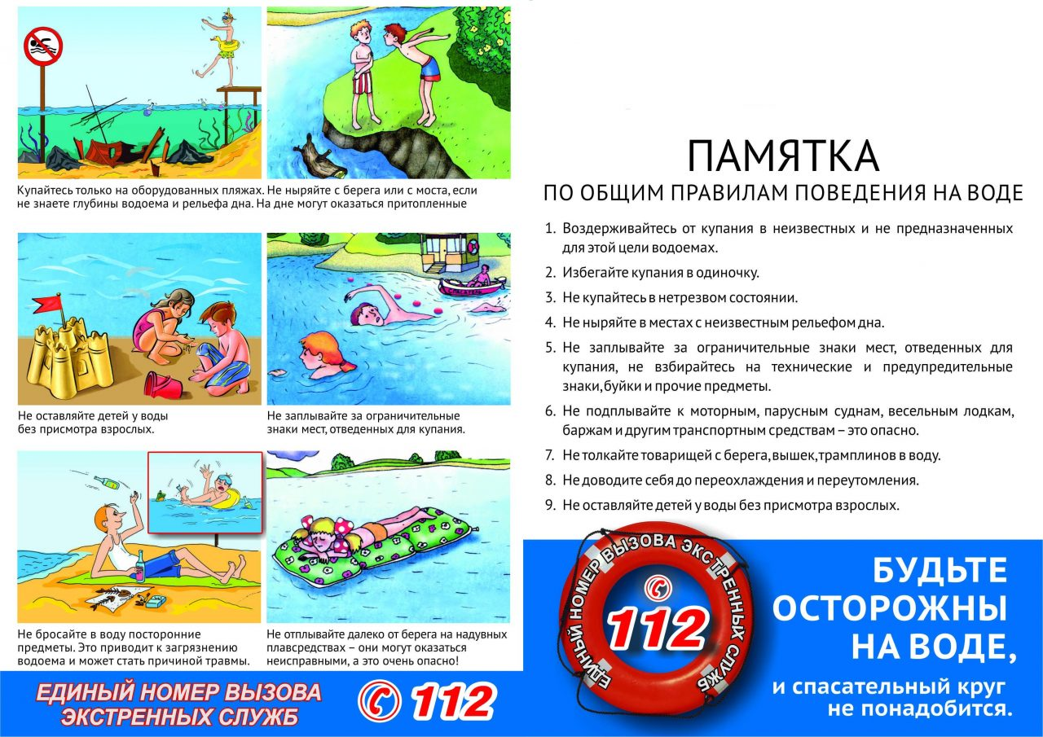

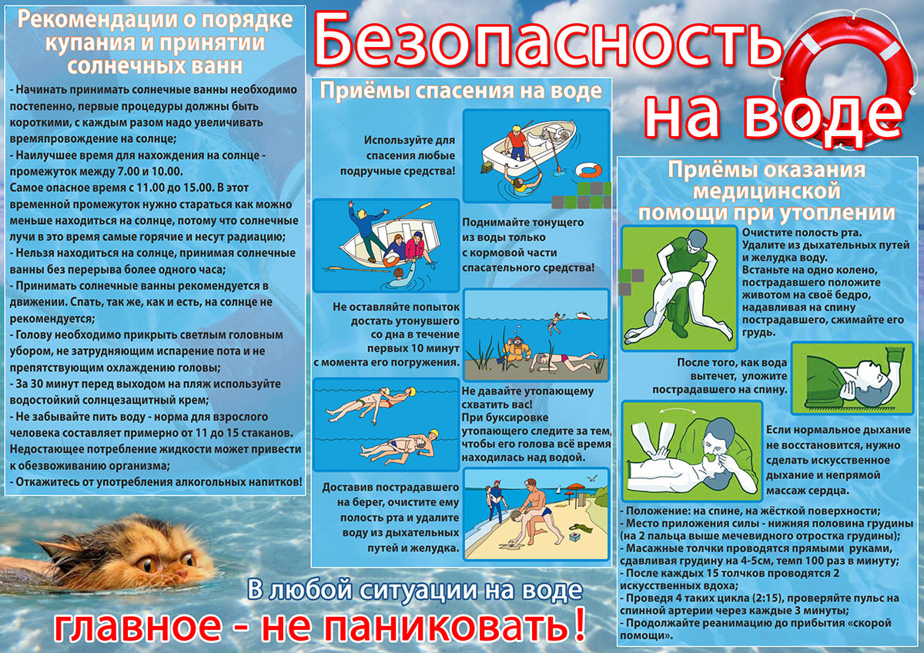
Рекомендации по профилактике перегрева и сохранения здоровья в условиях аномально жаркой погоды
В связи с установлением аномально жаркой погоды, во избежание обострения хронических заболеваний, перегрева организма и резкого ухудшения здоровья, рекомендуем.
1. Ограничить пребывание на улице, снизить физические нагрузки до минимума.
2. При нахождении в помещении необходимо обеспечить их проветривание - приоткрыть форточки, окна, по возможности дополнительно включить вентиляторы (напольные, настольные) или кондиционеры.
3. При выходе на улицу рекомендуется надевать легкую одежду из натуральных тканей светлой расцветки, желательно, чтобы ворот одежды был не тугим, на улице желательно пользоваться головным убором (летняя шляпа, панама, платок и т.п.), солнцезащитными очками, зонтиками.
4. В целях профилактики обезвоживания организма рекомендуется употреблять большое количество жидкости: чая, минеральной воды, морса, молочно-кислых напитков с низким содержанием жира, отваров из сухофруктов, витаминизированных напитков. Избегайте употребления газированных напитков и жидкостей с повышенным содержанием сахара, энергетических и алкогольных напитков.
Для соблюдения питьевого режима: необходимо выпивать до 1,5 литров жидкости в сутки. Вместе с этим необходимо помнить, что увеличивать количество потребления воды не стоит людям с заболеваниями почек и сердечно-сосудистой системы.
5. В течении дня рекомендуется по возможности принять душ с прохладной водой.
6. Поездки на личном и общественном транспорте следует ограничить или планировать их в утреннее или вечернее время, когда жара спадает.
7. Купание и водные процедуры на открытом воздухе проводите только в местах, отведенных и оборудованных для этих целей.

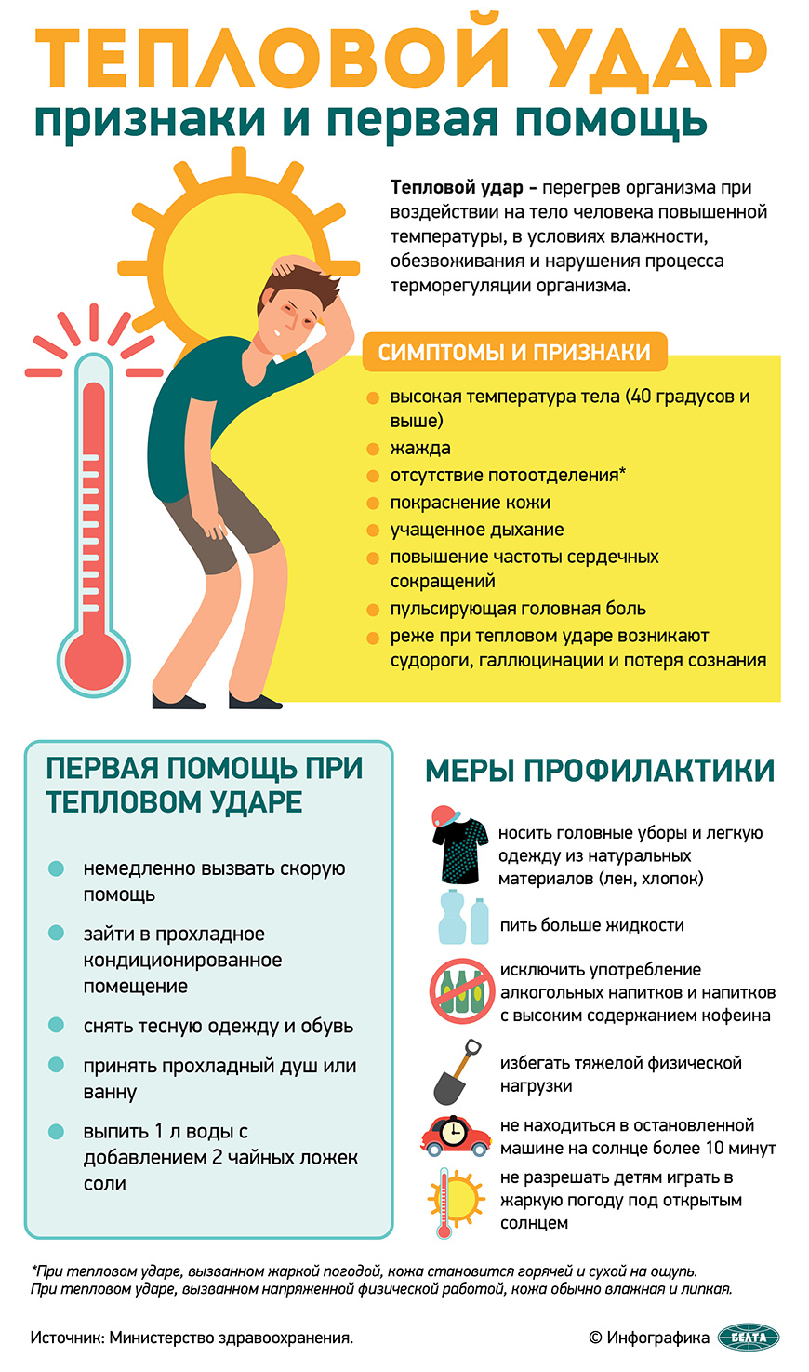

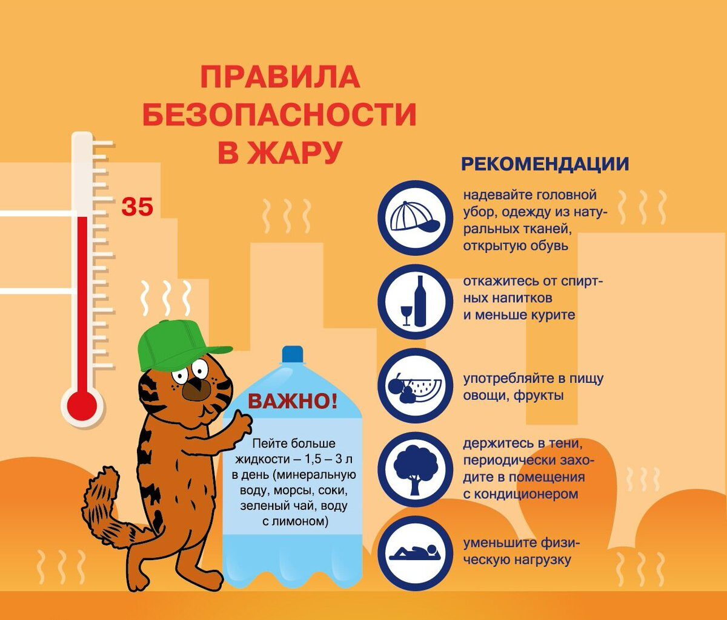

В Новосибирской области расширены меры поддержки участников СВО и их семей
Для участников специальной военной операции действуют как федеральные меры поддержки, так и дополнительные – региональные:
– компенсация платы за жилищно-коммунальные услуги, компенсация родительской платы за детский сад и бесплатное питание в школах для учащихся 5-11 классов;
– единовременная денежная выплата в размере 100 тысяч рублей;
– компенсационная выплата военнослужащему за ранение до 1 млн рублей;
– губернаторский проект: «Реабилитационный сертификат».
Все вопросы, связанные с мерами соцподдержки участников СВО и членов их семей можно задать по телефону 122, а также на сайте регионального минтруда: https://mtsr.nso.ru/page/12591 или по телефону горячей линии 8-800-2500-201.

Решений о приостановлении можно избежать

«Предоставление услуги приостановлено» – такое решение новосибирского Росреестра вызывает у заявителей много вопросов.
Не всегда процесс учета и регистрации недвижимости завершается положительно, иногда ведомство вынуждено принять решение о приостановлении предоставления услуги.
Получение такого решения можно избежать, обратившись за консультацией в Управление Росреестра по Новосибирской области и подготовкой необходимых документов к профессиональным участникам рынка недвижимости.
О работе по предотвращению ошибок в документах и исключению принятия отрицательных решений рассказывает заместитель руководителя новосибирского Росреестра Наталья Ивчатова: «Специалисты Управления проводят регулярное обучение МФЦ по вопросам приема документов, взаимодействуют с кадастровыми инженерами, нотариусами, риелторами, представителями органов власти и банков, информируя об изменениях законодательства и практики его применения.
Для граждан и представителей организаций на площадках МФЦ, а также посредством телефонной связи, в том числе в рамках проведения тематических «горячих» линий, проводятся бесплатные консультации».
Сегодня решения о приостановлении учетно – регистрационных действий в Новосибирске принимаются не более, чем по 2% обращений, в отношении электронных обращений – не более 0,5%.
Если Вы все же получили уведомление о приостановлении предоставления услуги, то необходимо внимательно ознакомиться с полученным документом и следовать изложенным рекомендациям.
Ответить на дополнительные вопросы готов государственный регистратор прав, контакты которого указаны в уведомлении, а также по телефону 8 (383) 252-09-86.

Реестр недвижимости пополняется сведениями о границах санитарно-защитных зон

Новосибирским Росреестром продолжается работа по наполнению Единого государственного реестра недвижимости необходимыми сведениями.
В ЕГРН содержатся сведения о 47 тысячах зон с особыми условиями использования территорий, из них более 1 тысячи – это санитарно-защитные зоны объектов, являющихся источниками химического, физического, биологического воздействия на среду обитания человека. Например, автозаправочные станции, газопроводы, карьеры, производственные предприятия, промышленные площадки, предприятия общепита, объекты коммунального значения, объекты энергетики, котельные и другие.
Санитарно-защитные зоны направлены на создание благоприятных условий для жизни и здоровья населения путем реализации мер по предупреждению и устранению вредного воздействия на человека факторов среды обитания.
В Новосибирской области установлены санитарно-защитные зоны для Новосибирского завода химконцентратов, автозаправочных станций «Газпромнефть-Центр», нефтепродуктопроводов «Омск-Сокур-Плотниково-Кемерово» и «Омск-Иркутск», карьеров по добыче полезных ископаемых, полигонов твердых бытовых отходов.
Узнать, попал ли земельный участок или его часть в границу зоны санитарно-защитной зоны поможет «Публичная кадастровая карта». Попасть на карту просто – по адресу pkk.rosreestr.ru или с главной страницы официального сайта Росреестра rosreestr.gov.ru.
Чтобы найти их на «Публичной кадастровой карте», необходимо на экране в меню в левом верхнем углу выбрать инструмент «Слои» (или кнопку «Слои» в правом верхнем углу) и сделать активным слой «Зона с особыми условиями использования территорий». На карте зеленым цветом отобразятся зоны с особыми условиями использования территорий, учтенные в ЕГРН, в том числе зоны затопления и подтопления. Чтобы посмотреть, какая это зона, нужно на панели «Поиск» выбрать вкладку «ЗОУИТ», появится информационное окно, содержащее характеристики зоны.
Можно найти на карте интересующий земельный участок (ввести кадастровый номер в панели «Поиск» или найти визуально), и если он попадает в санитарно-защитную зону, то на карте он будет закрашен зеленым цветом.
Если земельный участок или его часть попадают в санитарно-защитную зону, такие сведения отображаются и в выписке из ЕГРН на земельный участок.
Для получения выписки из ЕГРН можно использовать специальный сервис на сайте Росреестра rosreestr.gov.ru «Электронные услуги и сервисы» - «Получение сведений из ЕГРН» или обратиться с запросом в центры и офисы государственных и муниципальных услуг «Мои документы» Новосибирской области. Адреса центров и офисов ГАУ НСО «МФЦ» указаны на сайте mfc-nso.ru.

Региональный Роскадастр напомнил о порядке предоставления персональных данных из ЕГРН
С 1 марта 2023 года вступили в силу законодательные изменения, связанные с дополнительной защитой персональных данных, содержащихся в Едином государственном реестре недвижимости (ЕГРН). Персональные данные собственника и лиц, в пользу которых зарегистрировано то или иное ограничение (обременение), могут предоставляться третьим лицам лишь при наличии в ЕГРН специальной записи.
По запросам третьих лиц, по закону не имеющих права получения полных или кратких сведений о персональных данных, информация о правообладателях в выписке становится доступна только при условии, если владелец открыл сведения по специальному заявлению.
Подать заявление можно любым удобным способом: через информационные каналы взаимодействия Росреестра и банков, в офисах МФЦ, в личном кабинете на сайте Росреестра. Запись об открытии персональных данных вносится в ЕГРН в срок не более трех рабочих дней с момента поступления заявления. Погасить запись в ЕГРН о возможности предоставления персональных данных можно, подав заявление, аналогично подаче заявления на открытие данных.
В случае раскрытия персональных данных в выписке будут указываться ФИО и дата рождения собственника. Если заявление не будет подано, в выписке в сведениях о правообладателе будет указано «физическое лицо».
Изменения не коснулись правообладателей недвижимости, которые являются юридическими лицами. Сведения о них по-прежнему указываются в выписках из ЕГРН.

640 земельных участков обследовано
в Новосибирской области в мае

С помощью беспилотного летательного аппарата Управление Росреестра по Новосибирской области в мае обследование 640 земельных участков, полеты проведены над территорией Сокурского сельсовета Мошковского района Новосибирской области общей площадью 200 гектаров.
Полученные данные будут применяться для определения фактического использования земельных участков, координат характерных точек их границ в целях проверки корректности сведений о границах в Едином государственном реестре недвижимости, а также для проведения профилактических мероприятий среди землепользователей.
Новосибирский Росреестр продолжит реализацию проекта по использованию беспилотных летательных аппаратов и уже в июне 2023 года планируется проведение еще нескольких полетов над территорией Кудряшовского сельсовета Новосибирского района.

Почти половина геодезических пунктов обследовано в области

Новосибирский Росреестр продолжает работы по обследованию геодезических пунктов, которых в регионе более 3,5 тысяч.
Обследовано 1702 геодезических пункта (48%) и 21 гравиметрический пункт (100%).
Результаты показали, что уничтожено 1004 наружных знака и 35 центров геодезических пунктов, повреждено 4 наружных знака и 30 центров геодезических пунктов.
Геодезический пункт – это металлический диск диаметром от 8 до 10 сантиметров (центр), углубленный в землю. На местности пункты обозначаются наружными знаками: вышками в виде пирамиды или штатива, опознавательных столбов с охранными табличками и надписями.
Причинами утраты и повреждения геодезических пунктов являются хозяйственная деятельность человека и вандализм. Пункты, расположенные на землях сельскохозяйственного назначения – распахиваются, а в городской черте – скрываются дорожным полотном. Центры пунктов выкапываются по различным причинам, а металлические пирамиды срезаются.
Важно помнить, что все геодезические пункты находятся под охраной государства и их нужно сохранять. За уничтожение предусмотрены крупные штрафы. Если пункты повреждены или отсутствуют, это влечет неточности в геодезических измерениях при межевании земельных участков, проведении строительных работ.
Специалисты, осуществляющие геодезические и кадастровые работы, могут ознакомиться с информацией о состоянии пунктов, в том числе об утраченных и поврежденных геодезических пунктах, на официальном сайте ППК «Роскадастр» cgkipd.ru/fsdf/ggs/monitoring-ggs/.

Информируем о потенциально опасной алкогольной продукции
В нескольких регионах России зарегистрированы случаи отравления, в том числе с летальными исходами, алкогольным пивным напитком под торговым наименованием «Мистер Cидр», изготовленным на территории Самарской области.
Управление Роспотребнадзора по Новосибирской области информирует о том, что на территории нашего региона на данный момент пострадавших от употребления напитка нет, в обороте указанной продукции не установлено. Хозяйствующие субъекты, осуществляющие деятельность по продаже алкогольной продукции проинформированы о необходимости изъятия из оборота опасного товара.
Управление Роспотребнадзора по Новосибирской области призывает не употреблять пивной напиток «Мистер Cидр» до выяснения всех обстоятельств. При выявлении данного товара в торговой сети просим незамедлительно сообщать по телефону: «горячей линии» 8-800-350-5060 (работает каждый рабочий день с 10-00 до 17-00 ч. (кроме пятницы), без перерыва, в пятницу- с 10-00 до 16-00 ч.) или позвонить на номер телефона - 220-24-05 (вн. 2-97)

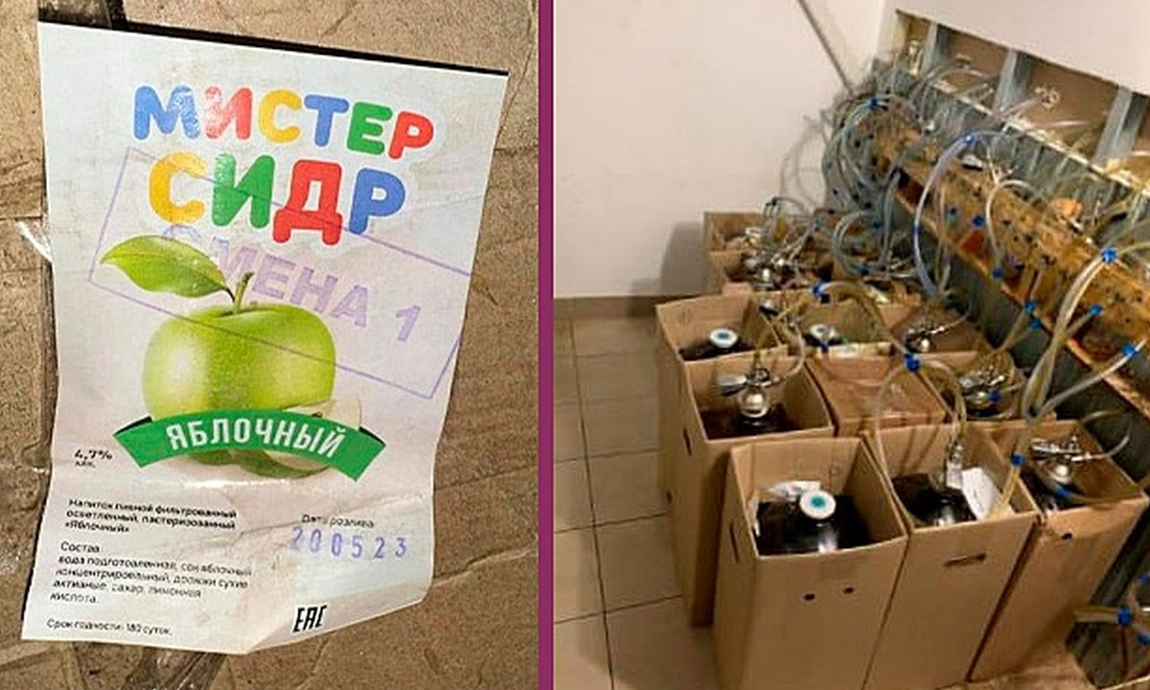

В общественной приёмной Губернатора области 20.06.2023 с 10.00 до 12.00 по бесплатному тел. 8-800-101-84-73 будет проведена «прямая телефонная линия» по теме: «О приемной кампании в учреждениях среднего профессионального образования Новосибирской области в 2023 году».
В «прямой телефонной линии» примут участие специалисты министерства образования Новосибирской области.

Хищения, совершаемые с использованием современных информационно-телекоммуникационных технологий

Развитие технологий в современном мире обуславливает их повсеместное проникновение во все сферы общественной жизни. Этим пользуются не только добросовестные пользователи информационных сетей, но и злоумышленники, преследующие различные противоправные цели – личное обогащение, дискредитацию граждан и государственных органов, распространение запрещенной информации, идей терроризма и экстремизма.
В Российской Федерации отмечается ежегодный рост таких преступлений. Повсеместно регистрируются преступления, связанные с хищением денежных средств из банков и иных кредитных организаций, физических и юридических лиц, совершаемых с использованием современных информационно-коммуникационных технологий, ответственность за которые в зависимости от способа преступного посягательства предусмотрена ст.ст. 158, 159, 159.3, 159.6 УК РФ.
Федеральным законом от 23.04.2018 № 111-ФЗ «О внесении изменений в Уголовный кодекс Российской Федерации» введена ответственность виновных лиц по статье 158 УК РФ за кражу, совершенную с банковского счета, а равно в отношении электронных денежных средств (при отсутствии признаков преступления, предусмотренного статьей 159.3 УК РФ).
Аналогичным образом, с целью усиления уголовной ответственности за противоправные действия с использованием электронных средств платежа, изменены диспозиции и санкции статей 159.3 и 159.6 УК РФ.
Зачастую в совокупности с ними совершаются преступления в сфере компьютерной информации или так называемые киберпреступления, которые на практике нередко используются в качестве инструментария завладения чужим имуществом.
В целях борьбы с компьютерной преступностью уголовным законом предусмотрена ответственность за ряд специальных составов, криминализирующих такие деяния, как: неправомерный доступ к охраняемой законом компьютерной информации (ст. 272 УК РФ), создание, использование и распространение вредоносных компьютерных программ (ст. 273 УК РФ); нарушение правил эксплуатации средств хранения, обработки или передачи компьютерной информации и информационно-телекоммуникационных сетей (ст. 274 УК РФ), а также неправомерное воздействие на критическую информационную инфраструктуру РФ (ст. 274.1 УК РФ).
Подавляющее большинство анализируемых хищений совершается с применением методов «социальной инженерии», то есть доступа к информации с помощью телекоммуникационных сетей для общения с потерпевшими (сотовой связи, ресурсов сети Интернет). Технология основана на использовании слабостей человеческого фактора и является достаточно эффективной. Например, преступник может позвонить человеку, являющемуся пользователем банковской карты (под видом сотрудника службы поддержки или службы безопасности банка), и выведать пароль, сославшись на необходимость решения небольшой проблемы в компьютерной системе или с банковским счетом, зачастую дезинформируя о его блокировке.
Распространенный характер носят хищения, связанные с другим способом обмана доверчивых граждан. Преступники, представляясь близкими родственниками (знакомыми) потерпевших, просят о передаче или перечислении электронным платежом определенной суммы денежных средств для разрешения сложившейся в их жизни неблагоприятной ситуации. К примеру, в связи с необходимостью освобождения их от уголовной ответственности. Нередко злоумышленники сами представляются сотрудниками органа правопорядка.
Дистанционные хищения совершаются посредством размещения на открытых сайтах в сети Интернет заведомо ложных предложений об услугах и продаже товаров за денежное вознаграждение, которое в дальнейшем перечисляется на банковский счет виновного лица.
Денежные средства неправомерно списываются со счетов потерпевших, когда в руки преступников попадают их мобильные телефоны с установленными на них банковскими сервисами. То же самое касается и банковских карт: похитителями совершаются покупки путем оплаты товаров бесконтактным способом, при наличии пароля доступа – деньги снимаются в банкоматах.
Так называемый фишинг - тоже техника «социальной инженерии», направленная на получение конфиденциальной информации. Обычно злоумышленник посылает потерпевшему e-mail, подделанный под официальное письмо – от банка или платежной системы – требующее «проверки» определенной информации, или совершения определенных действий. Это письмо как правило содержит ссылку на фальшивую веб-страницу, имитирующую официальную, с корпоративным логотипом и содержимым, и содержащую форму, требующую ввести необходимую для преступников информацию – от домашнего адреса до пин-кода банковской карты.
Социальная инженерия используется также для распространения троянских коней: эксплуатируется любопытство, либо алчность объекта атаки. Злоумышленник направляет e-mail, sms-сообщение или сообщение в мессенджере, во вложении которого содержится, например, важное обновление антивируса. Также это может быть выгодное предложение о покупке со скидкой или сообщение о фиктивном выигрыше с приложенной ссылкой при переходе по которой на устройство пользователя скачивается вредоносная программа. После чего преступник получает удаленное управление и возможность осуществления перечисления денежных средств со счета привязанной к абонентскому номеру банковской карты.
Такая техника остается эффективной, поскольку многие пользователи, не раздумывая кликают по любым вложениям или гиперсылкам. Особенно это актуально в связи с глобальной цифровизацией общества, которая затрагивает и социально уязвимые слои населения, например, пожилых людей, испытывающих сложности при освоении современной техники, а также страдающих излишней доверчивостью.
Преступники реализуют множество других способов и инструментов для завладения чужими деньгами: используют дубликаты сим-карт потерпевших, а также устройства-скиммеры, считывающие информацию, содержащуюся на магнитной полосе банковской карты для последующего изготовления ее дубликата. Рассылают в социальных сетях со взломанных страниц пользователей сообщения их знакомым с просьбами одолжить деньги, внедряют вредоносные ПО в системы юридических лиц, похищают электронные ключи и учетные записи к нему в офисах организации и т.д.
Необходимо отметить, что криминальные методы «удаленного» хищения денежных средств постоянно эволюционируют, при этом преступниками активно используются современные IT-технологии, которые зачастую просты в использовании и доступны неограниченному числу пользователей глобальной сети.
Для создания препятствий правоохранительным органам для раскрытия подобных преступлений злоумышленники: меняют сотовые телефоны, места своего нахождения; оформляют сим-карты и открывают счета в банках на подставных лиц; используют анонимные электронные кошельки и предоплаченные банковские карты, Proxy-серверы и различные программы, скрывающие фактические IP-адрес и место нахождения, привлекают лиц, не осведомленных о противоправности их действий, применяют другие способы конспирации. Это касается не только хищений, но и преступлений в сфере компьютерной информации. При этом данные преступления носят скоротечный, многоэпизодный (серийный), и трансграничный характер.

И.о. прокурора Коченевского района А.Е. Островерхова

Уважаемые жители с. Прокудское!
Информируем Вас о том, что в период с 09.00 26.06.2023 до 18.00 27.06.2023 Филиал ООО "Газпром газораспределение Томск" в Новосибирской области проводит работы по замене запорной арматуры на объекте: "Газопровод высокого давления с. Прокудское (Госплемзавод Чикский) НСО". На время проведения работ газоснабжения потребителей, подключенных к данному газопроводу будет приостановлено.

Общероссийская акция Тотальный тест "Доступная среда" с 1 по 10 декабря 2023 г

о проведении общероссийской акции Тотальный тест «Доступная среда»
Информируем о проведении с 1 по 10 декабря 2023 г. Общероссийским народным фронтом и Национальной ассоциацией участников рынка ассистивных технологий «Аура-Тех» общероссийской акции Тотальный тест «Доступная среда», приуроченной к Международному дню инвалидов.
Формат проведения мероприятия - онлайн. Для участия необходимо зарегистрироваться по адресу: www.total-test.ru/

Электронная ипотека – это удобно!

Ипотека - наиболее распространенный способ решения жилищных и финансовых вопросов граждан и организаций.
Покупка жилья, получение кредита для расширения и модернизации производства требуют быстрого получения кредита и оформления необходимых документов.
Существенно сократить сроки и упростить процедуру регистрации поможет электронный способ подачи документов.
Электронная регистрация ипотеки обладает рядом преимуществ:
- направить документы можно в любое время суток, в любом месте, в отношении любого количества объектов;
- заявителям не нужно обращаться в МФЦ для подачи и получения документов, предварительно записываться на прием или ожидать свою очередь;
- по закону срок электронной регистрации на два дня меньше срока рассмотрения бумажных документов. В мае 2023 года 96,6% электронных ипотек зарегистрировано новосибирским Росреестром за 1день;
- выписка из единого государственного реестра недвижимости поступит на электронную почту заявителя автоматически;
- электронные документы по юридической силе равнозначны бумажным юридическую силу. Они более удобны в хранении, защищены от просмотра третьими лицами, потери и похищения.
Новосибирская область стала одним из первых регионов, успешно внедривших электронные проекты с кредитными организациями «Регистрация за 1 день» и «Регистрация за 100 минут».
«Электронная регистрация ипотеки значительно сокращает время оформления документов и, несомненно, является востребованной услугой. Это быстро, удобно и безопасно. Развитие цифровых сервисов является приоритетным направлением и ориентировано на потребности участников рынка. Положительный клиентский опыт и высокая доля сделок в электронном виде – это результат системной работы и вовлеченности сотрудников новосибирского Росреестра», отметила Елена Рогожникова, начальник сектора клиентского сопровождения ДомКлик.

Особенности владения земельным участком вблизи водоема

Владение земельными участками вблизи водоема имеет ряд особенностей с точки зрения правового регулирования. Эти особенности связаны с необходимостью соблюдения законодательных требований в области использования земель и охраны природы, о самых актуальных рассказали в Управлении Росреестра по Новосибирской области.
Одной из особенностей владения земельными участками вблизи рек, озер является обязательность получения разрешений на все виды деятельности, связанных с использованием земельного участка. Это могут быть разрешения на строительство объектов, разрешения на использование водных ресурсов, разрешения на заготовку древесины и так далее. Все эти разрешения выдаются компетентными органами в соответствии с требованиями законодательства и обязательны для соблюдения.
«Земельные участки, которые находятся в пределах береговой полосы, приобретать запрещено. При этом участки, расположенные за пределами береговой полосы, можно покупать, сдавать в аренду или строить на них объекты недвижимости при условии соблюдения всех санитарных и водоохранных норм и требований. Это значит, что на таком участке можно возвести, например, садовый дом. Но его будет необходимо оборудовать сооружениями, которые смогут обеспечить охрану водоемов от загрязнения и засорения», - отметила заместитель руководителя Наталья Ивчатова.
Проверить, входит ли конкретный земельный участок в границы водоохранной зоны или прибрежной защитной полосы водоемов можно с помощью сервиса «Публичная кадастровая карта», выбрав в строке поиска «ЗОУИТ» (зоны с особыми условиями использования территорий) и вставить кадастровый номер интересующего объекта, либо воспользоваться навигацией по карте.

Всероссийскую «горячую линию» проведет Росреестр в регионах

15 июня с 14 до 17 часов по местному времени Росреестр проводит «горячую» телефонную линию по вопросам получения услуг Росреестра в электронном виде.
Какие услуги Росреестра в сфере недвижимого имущества можно получить в электронном виде?
Для получения каких услуг необходима электронная подпись, а для каких – нет?
Какие документы получит собственник после электронной регистрации недвижимости?
Как защищены персональные данные участников сделки при электронной регистрации?
На вопросы новосибирцев ответит заместитель руководителя новосибирского Росреестра Наталья Сергеевна Ивчатова.
Прием звонков по телефону 8 (383) 201-57-33.

Уважаемые жители!
Администрация Прокудского сельсовета доводит до Вашего сведения, что 06 июня 2017 г. принято постановление Правительства Новосибирской области № 201-п «О реализации на территории Новосибирской области проектов развития территорий муниципальных образований Новосибирской области, основанных на местных инициативах», направленное на активизацию участия жителей муниципальных образований в осуществлении местного самоуправления и решения вопросов местного значения посредством реализации на территории муниципального образования проектов, предложенных инициативными группами (жители, индивидуальные предприниматели, юридические лица, общественные организации, осуществляющие свою деятельность на территории муниципального образовании). По всем вопросам участия в проекте инициативного бюджетирования можно обратится в администрацию Прокудского сельсовета Коченевского района Новосибирской области по адресу: Новосибирская область, Коченевский район, с.Прокудское, ул. Совхозная, д.22. Заявки проектов от инициативных групп принимаются в администрации Прокудского сельсовета Коченевского района Новосибирской области с 03 июля 2023 по 31 июля 2023 года. Адрес электронной почты procudskiisels@mail.ru, тел./факс +7(38351) 42145.
К конкурсному отбору допускаются заявки на реализацию проектов, направленных на решение вопросов местного значения (за исключением капитального ремонта, строительства и реконструкции объектов социальной инфраструктуры).
Перечень направлений, на которые может быть направлен проект:
- организация в границах поселения электро-, тепло-, газо- и
водоснабжения, водоотведения, снабжения населения топливом;
- поддержание надлежащего технического состояния
автомобильных дорог местного значения и сооружений на них;
- обеспечение первичных мер пожарной безопасности в границах населенных пунктов поселения;
- создание условий для обеспечения жителей поселения услугами бытового обслуживания;
- создание условий для организации досуга и обеспечения
жителей поселения услугами организаций культуры;
- организация библиотечного обслуживания населения,
обеспечение сохранности библиотечных фондов;
- обеспечение условий для развития на территории поселения
физической культуры и массового спорта;
- создание условий и организация обустройства мест для
массового отдыха жителей поселения, в том числе обеспечение свободного доступа к водным объектам общего пользования и их береговым полосам;
- организация благоустройства территории поселения, включая освещение улиц и озеленение территорий;
- содержание мест захоронения;
- организация деятельности по сбору (в том числе раздельному сбору) и транспортированию твердых бытовых отходов.

Финансирование таких проектов со стороны бюджета предусматривает несколько источников: областной и местный бюджеты, деньги населения, индивидуальных предпринимателей и юридических лиц. Данный проект направлен на то, чтобы жители поняли, что они сами могут принимать решения по самым близким для них темам – благоустройство своего села, ремонт дорог, устройство водопровода и т.д. Только при совместном сотрудничестве органы местного самоуправления смогут действительно выразить интересы населения. Данные мероприятия должны реализовываться в рамках полномочий, закрепленных Федеральным законом от 06.10.2003 № 131-ФЗ «Об общих принципах организации местного самоуправления в Российской Федерации», как полномочий сельских поселений, так и муниципального района в целом. Проекты инициативного бюджетирования не могут быть направлены на строительство, реконструкцию, а также капитальный ремонт объектов. Приглашаем всех жителей нашего поселения поддержать инициативу граждан по реализации проектов Инициативного бюджетирования.

ПЕРЕЧЕНЬ
обязательных адресатов периодического печатного издания Совета депутатов и администрации Прокудского сельсовета Коченевского района Новосибирской области «Вестник»

№ п/п | Адресат | Количество экземпляров
1 | Администрация Прокудского сельсовета | 1
2 | Депутаты Совета депутатов Прокудского сельсовета | В соответствии с заявками
3 | Прокуратура Коченевского района | 1
4 | Прокудская врачебная амбулатория | 4
5 | Административное здание ООО «Рассвет» | 1
6 | Административное здание АО «ПРОДО Птицефабрика Чикская» | 6
7 | Административное здание Новосибирского отделения филиала Сибирского территориального округа ФГУП «ФЭО» | 3
8 | Административное здание ФГКУ комбинат «Восход Росрезерва» | 1
9 | Здание сельского клуба п. Светлый | 1
10 | Здание сельского клуба д. Буньково | 1
11 | Здание сельского клуба д. Чик | 1
12 | Здание магазина с. Катково | 1
13 | Здание магазина д. Крохалевка | 1
14 | Административное здание КДЦ «Гармония» | 1
15 | Административное здание Муниципального казенного учреждения физической культуры и спорта Спорткомплекса «Сокол» | 1

Состав редакционного совета периодического печатного издания Совета депутатов и администрации Прокудского сельсовета Коченевского района Новосибирской области «Вестник»

УЧРЕДИТЕЛЬ «ВЕСТНИКА»:
Администрация Прокудского сельсовета
Коченевского района Новосибирской области

ПРЕДСЕДАТЕЛЬ РЕДАКЦИОННОГО СОВЕТА:
Цурбанов В.А. Глава Прокудского сельсовета

ЧЛЕНЫ РЕДАКЦИОННОГО СОВЕТА:
Темербаев А.З. заместитель главы администрации
Осадчий С.В. председатель Совета депутатов Прокудского сельсовета
Куринная О. П. депутат Совета депутатов Прокудского сельсовета
Цветкова Л. А. депутат Совета депутатов Прокудского сельсовета

АДРЕС ИЗДАТЕЛЯ:
632660, Новосибирская область, Коченевский район
с. Прокудское, ул. Совхозная, д. 22
телефон 8(383)51-42-145

Периодическое печатное издание «Вестник» выходит не реже одного раза в квартал.
Тираж 25 экземпляров. Распространяется бесплатно.

